TUYÊN BỐ BẢN QUYỀN
Tài liệu này thuộc loại sách giáo trình nên các nguồn thông tin có thể được phép dùng nguyên bản hoặc trích dùng cho các mục đích về đào tạo và tham khảo.
Mọi mục đích khác mang tính lệch lạc hoặc sử dụng với mục đích kinh doanh thiếu lành mạnh sẽ bị nghiêm cấm.

LỜI GIỚI THIỆU
Để cung cấp tài liệu học tập cho học sinh - sinh viên và tài liệu cho giáo viên khi giảng dạy, trường Trung cấp nghề Tổng hợp Hà Nội đã chỉnh sửa, biên soạn cuốn giáo trình “THIẾT KẾ MẠCH TRÊN MÁY TÍNH” dành riêng cho học sinh - sinh viên nghề điện tử công nghiệp. Đây là môn học kỹ thuật cơ sở trong chương trình đào tạo nghề Điện tử công nghiệp trình độ Trung cấp.
Nhóm biên soạn đã tham khảo các tài liệu: “phần mềm ORCAD” của công ty Cadence Design Systems. Giáo trình “Kỹ thuật mạch điện tử” Đặng văn Chuyết, NXB Giáo dục, Hà Nội, 2018 và nhiều tài liệu khác.
Mặc dù nhóm biên soạn đã có nhiều cố gắng nhưng không tránh được những thiếu sót. Rất mong đồng nghiệp và độc giả góp ý kiến để giáo trình hoàn thiện hơn. Mọi ý kiến góp ý xin được gửi về Khoa Điện – điện tử, tin học trường trung cấp nghề tổng hợp Hà Nội.
Hà Nội, ngày tháng 12 năm 2024
Tham gia biên soạn
1. Chủ biên: Lưu Công Thắng
2. Đỗ Thị Thúy Bình
3. Nguyễn Văn Mắn
4. Khuất Duy Chức

MỤC LỤC
LỜI GIỚI THIỆU 1
MỤC LỤC 3
GIÁO TRÌNH MÔ ĐUN 5
BÀI 1: CÀI ĐẶT PHẦN MỀM TRÊN MÁY TÍNH 7
1. Khái quát chương trình 7
1.1. Giới thiệu phần mềm thiết kế mạch 7
1.2. Yêu cầu hệ thống 8
2. Hướng dẫn cài đặt phần mềm thiết kế mạch 8
2.1. Các bước cài đặt phần mềm 8
2.2. Thực hành cài đặt phần mềm thiết kế mạch 18
3. Khởi động chương trình 19
4. Cài đặt các thông số ban đầu 22
5. Update các linh kiện mới 26
5.1. Update linh kiện trong thư viện Orcad Capture 26
5.2. Tạo một linh kiện mới 27
BÀI 2: VẼ SƠ ĐỒ NGUYÊN LÝ 35
1. Tạo file thiết kế mới 35
2. Cửa sổ thiết kế 38
2.1. Các thanh công cụ 38
2.2. Các lệnh vẽ cơ bản 42
3. Vẽ sơ đồ nguyên lý 48
3.1. Chọn linh kiện 48
3.2. Đặt tên và thông số linh kiện 56
3.3. Nối dây linh kiện 57
3.4. Tạo điểm nối và kiểm tra thông mạch 57
4. Bài tập 60
BÀI 3: THIẾT KẾ MẠCH IN TRÊN MÁY TÍNH 62
1. Tạo một board thiết kế mới 62
1.1. Khởi động chương trình Orcad Layout 62
1.2. Tạo File thiết kế mới 63
1.3. Liên kết Footprint 65
2. Cửa sổ Layout 73
2.1. Các thanh công cụ 73
2.2. Các lệnh vẽ cơ bản 74
3. Thiết kế mạch in 89
3.1. Thiết kế sơ đồ bố trí linh kiện 89
3.2. Chọn lớp và vẽ các đường mạch in 92
3.3. Thay đổi kích thước đường mạch. 99
3.4. Vẽ đường biên và đặt tên 99
4. Bài tập 102
BÀI 4: MÔ PHỎNG MẠCH ĐIỆN 105
1. Vẽ sơ đồ nguyên lý mạch điện 105
1.1.Tạo một project mới 105
1.2. Lấy linh kiện, đặt tên và thông số kỹ thuật 106
2. Mô phỏng mạch điện 112
2.1. Lựa chọn các thông số mô phỏng cho mạch điện 112
2.2. Chạy mô phỏng và phân tích dạng sóng 125
3. Bài tập 127
TÀI LIỆU THAM KHẢO 128

GIÁO TRÌNH MÔ ĐUN
Tên mô đun: Thiết kế mạch bằng máy tính
Mã mô đun: MĐ 23
Thời gian thực hiện mô đun: 75 giờ (Lý thuyết:18 giờ; Thực hành, thí nghiệm, thảo luận, bài tập: 53 giờ; Kiểm tra: 4 giờ)
VỊ TRÍ, TÍNH CHẤT CỦA MÔ ĐUN:
- Vị trí:
Mô đun được bố trí dạy ngay từ đầu khóa học, trước khi học các mô đun chuyên môn nghề.
- Tính chất:
Là mô đun tự chọn.
- Ý nghĩa:
Mô đun giúp cho hoc sinh nắm bắt được cấu tạo, nguyên lý làm việc của các mạch điện, các thông số và phạm vi ứng dụng của mạch điện trong kỹ thuật.
- Vai trò của mô đun: là mô đun cơ sở kỹ thuật.
MỤC TIÊU MÔ ĐUN:
- Kiến thức:
+ Hiểu được phương pháp thiết kế mạch.
+ Biết lựa chọn linh kiện trong thư viện để vẽ mạch điện.
- Về kỹ năng:
+ Thiết kế sơ đồ nguyên lý mạch điện theo các yêu cầu kỹ thuật.
+ Thiết kế sơ đồ mạch in theo sơ đồ nguyên lý
+ Mô phỏng các mạch điện cơ bản và nâng cao
- Về thái độ:
+ Rèn luyện cho học sinh thái độ nghiêm túc, tỉ mỉ, chính xác trong học tập và trong thực hiện công việc.
NỘI DUNG MÔ ĐUN:

BÀI 1: CÀI ĐẶT PHẦN MỀM TRÊN MÁY TÍNH
Mã bài: MĐ 23 - 01
Giới thiệu:
OrCAD là phần mềm thiết kế mạch điện tử - một sản phẩm của tập đoàn Cadence®. OrCAD được dùng chính trong chế tạo các bảng mạch in (PCB), vẽ sơ đồ nguyên lý, và hàng loạt tính năng khác liên quan đến mạch điện tử. OrCAD sở hữu thư viện phong phú, thao tác đơn giản, dễ sử dụng và tìm kiếm; phù hợp cho người dùng thích sự đơn giản, tiện lợi. Các thư viện linh kiện của ORCAD có thể coi là mạnh nhất cho đến nay khi hầu hết các nhà sản xuất linh kiện điện tử đều cung cấp các add-in thư viện linh kiện cho ORCAD
Mục tiêu:
- Cài đặt được phần mềm thiết kế mạch trên máy tính.
- Khởi động được Chương trình phần mềm thiết kế mạch sau khi đã cài đặt.
- Rèn luyện tính tỷ mỉ, chính xác và tác phong công nghiệp.

Nội dung chính:

1. Khái quát chương trình

1.1. Giới thiệu phần mềm thiết kế mạch
Phần mềm thiết kế mạch điện tử Orcad của tập đoàn Cadence® được các chuyên viên đánh giá là một trong những phần mềm thiết kế mạch mạnh nhất hiện nay. Orcad đã có mặt và hỗ trợ cho các kỹ thuật viên thiết kế mạch từ rất sớm. Từ Orcad phiên bản 3.2 chạy trên nền DOS cho tới phiên bản 4.0 đã có những cập nhật đáng kể. Tiếp đó là phiên bản 7.0 chạy trên nền Window đã làm say mê người thiết kế mạch in chuyên nghiệp, sau đó đã có phiên bản 9.0, 9.2, 10.5 và mới nhất hiện nay là phiên bản 15.7.
Orcad là một phần mềm chuyên dụng rất mạnh với giao diện rất thân thiện, cách sử dụng đơn giản. Bạn có thể vẽ mạch nguyên lý với Orcad Capture, chạy mô phỏng với Pspice, đặc biệt là chức năng vẽ mạch in rất mạnh với Orcad layout, cùng với một thư viện linh kiện khổng lồ được hầu hết các nhà sản xuất linh kiện điên tử cung cấp cho Orcad. Có lẽ chúng ta không cần phải bàn tới sức mạnh của nó mà phải quan tâm tới việc làm sao khai thác và sử dụng Orcad hiệu quả trong việc thiết kế mạch.
Với mục đích hướng dẫn sử dụng và giúp các bạn thuận lợi hơn trong việc thiết kế mạch, chúng tôi đã xây dựng nên tài liệu “Thiết kế mạch bằng máy tính dùng phần mềm Orcad 9.2” . Trong bài học, các bạn sẽ thấy sự tiện lợi cùng kết quả của Chương trình Orcad 9.2 đối với người thiết kế.
Giáo trình được biên soạn theo cách hướng dẫn từng bước, cho nên dù bạn là một người bắt đầu hay một nhà thiết kế mạch in kỳ cựu thì giáo trình này điều có thể giúp bạn làm quen với một công việc vô cùng phức tạp, lý thú trong thời gian thật ngắn.
Chúng tôi nghĩ rằng tài liệu này kết hợp với sự thực hành sẽ giúp cho các bạn thực hiện hiệu quả và nhanh chóng hơn việc thiết kế mạch khi sử dụng phần mềm Orcad.
Các mạch điện trong giáo trình chỉ mang tính tham khảo và minh hoạ để bạn làm quen với các thao tác lấy và gọi linh kiện trong thư viện đồ sộ của Orcad mà người mới bắt đầu học khó có thể lấy nhanh được.
Các mạch in thiết kế trong giáo trình cũng chưa phải là tối ưu, chỉ mang tính ví dụ. Ngay việc bố trí, sắp xếp linh kiện, các bạn phải tuân thủ theo những nguyên lý thiết kế mạch in tối thiểu như: Các Transistor công suất nên bố trí gần biên mạch in để tiện việc lắp ráp sửa chữa sau này, các tụ chống nhiễu nguồn cần bố trí sao cho gần nguồn cấp vào chân vi mạch nhất..v.v. Orcad dù có mạnh thế nào chăng nữa cũng chỉ là công cụ hỗ trợ thiết kế mạch mà thôi. Muốn là nhà thiết kế mạch in chuyên nghiệp bạn cần phải có kiến thức chuyên môn mới có thể thiết kế mạch in hoàn chỉnh đưa vào sản xuất được.

1.2. Yêu cầu hệ thống
Để cài đặt và chạy Orcad hệ thống máy của các bạn phải thỏa mãn những yêu cầu sau:
- Với ít nhất 640KB bộ nhớ.
- Bộ máy IBM Pentium hoặc máy tính cá nhân tương thích có một đĩa chứa Chương trình cài đặt.
- Hệ điều hành Win9x, Winme hoặc NT,XP…
- Không gian đĩa trống đủ cho trình ứng dụng mà bạn muốn cài đặt.
- Trước khi cài đặt phần mềm các bạn cần biết loại Card màn hình mà các bạn đang dùng, Orcad Capture tương thích hơn cả với chuẩn VGA.

2. Hướng dẫn cài đặt phần mềm thiết kế mạch

2.1. Các bước cài đặt phần mềm

- Từ thư mục chứa phần mềm Orcad, nhấp đúp vào Chương trình sẽ tự động chạy. Trên màn hình ta sẽ thấy bảng thông báo Setup xuất hiện (hình 1.1) để chuẩn bị cho việc cài đặt.

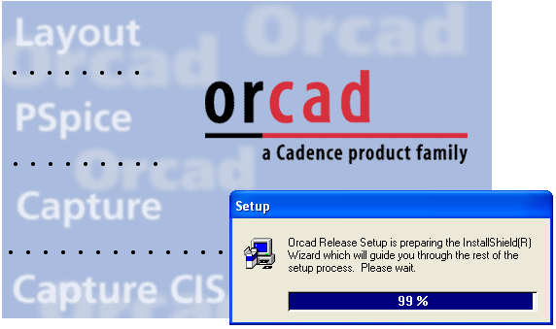

Hình 1.1. Cài đặt chương trình
- Chương trình sẽ tự động chạy cho đến 100% cửa sổ Warning (hình 1.2) xuất hiện, nhấn nút OK để qua trang kế tiếp.
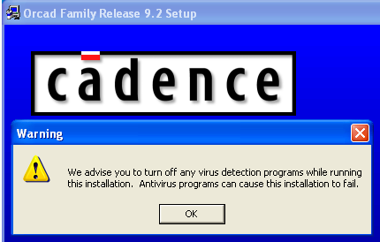

Hình 1.2. Thông báo tắt các chương trình diệt vius
Chương trình cài đặt sẽ yêu cầu tắt tất cả các Chương trình diệt virus, sau đó ấn vào OK.
Bảng Welcome (hình 1.3) xuất hiện, nhấn next để tiếp tục cài đặt.
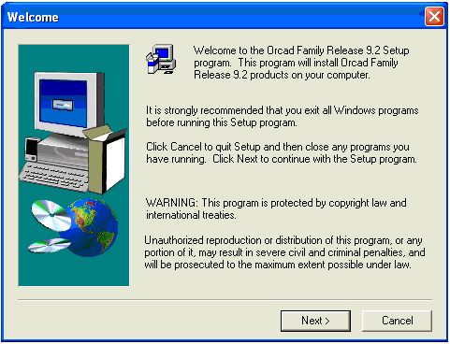

Hình 1.3. Nhấn Next
- Chương trình sẽ hiện ra bảng License Agreement (hình 1.4) thông báo về đăng ký bản quyền nhấn Yes để tiếp tục quá trình cài đặt.
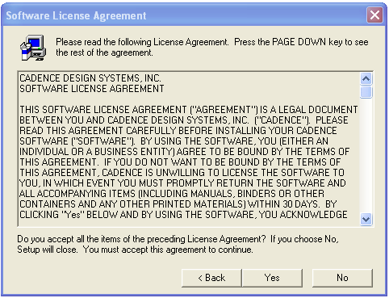

Hình 1.4.Thông báo đăng ký bản quyền
- Chọn Next để tiếp tục cài đặt (hình 1.5).
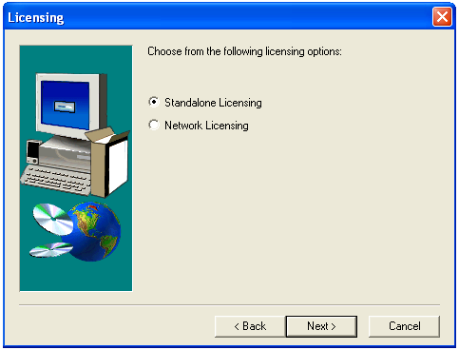

Hình 1.5. Nhấn Next
- Chọn Next (hình 1.6).
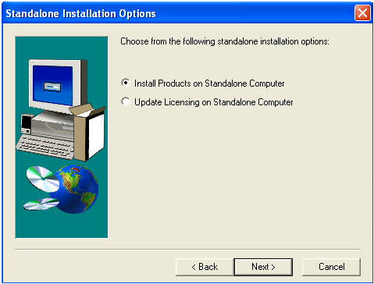

Hình 1.6
- Khi Chương trình cài đặt hỏi Key Codes, chúng ta có thể tham khảo mã cài đặt chương trình ở bảng dưới.
Capture A
CaptureCIS B
LayoutStd E
LayoutPlus F
LayoutEngEd G
PSpice H
PSpiceAD I
PSpiceADBasics J
PSpiceOptimizer K
- Hãy điền vào hộp thoại Key codes (hình 1.7) như sau (Lưu ý nhớ xuống dòng). Sau đó chọn Next.
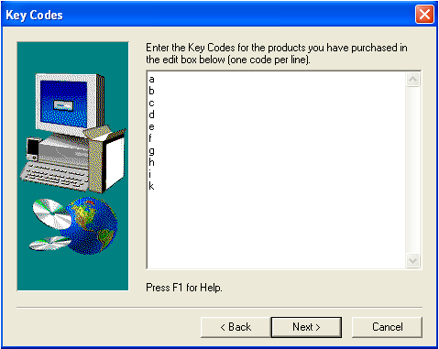

Hình 1.7
- Ở khung điền Authorization Codes (hình 1.8) nhập vào “VHH” để xác nhận sau đó chọn Next.
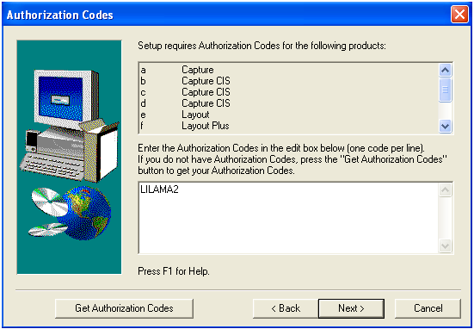

Hình 1.8
- Tiếp theo điền tên người sử dụng (Name)và tên công ty(Company) vào hộp thoại User Information (Hình 1.9), sau đó nhấn Next. Nhấn Yes để xác minh lại.
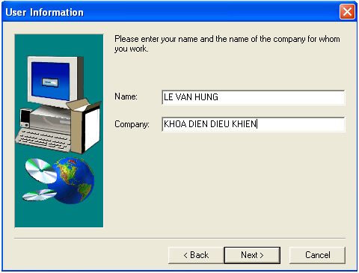


Hình 1.9
- Bảng Setup Type (Hình 1.10) hiện ra chọn kiểu cài đặt và đường dẫn chứa chương trình, kiểu cài đặt mặc định sẽ là Typical và đường dẫn mặc định chứa Chương trình là C:\Program\Orcad. Chọn next để tiếp tục.
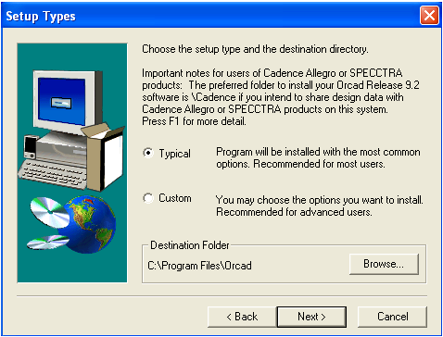

Hình 1.10
Chọn Next (hình 1.11).
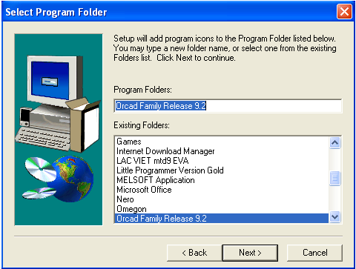

Hình 1.11
Chọn Next (hình 1.12).
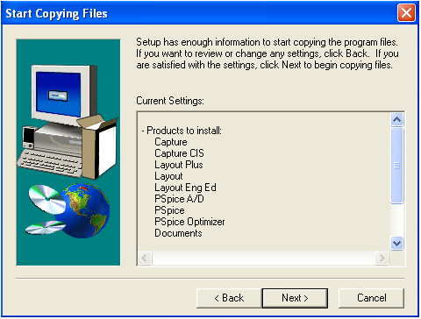

Hình 1.12
Đợi cho chương trình cài đặt chạy tới 100%. Sau đó chương trình sẽ hỏi về phần mở rộng của các file mà chương trình tạo ra và quản lý được, có thể chọn Yes hoặc No (hình 1.13a, 1.2.13b, 1.2.13c).
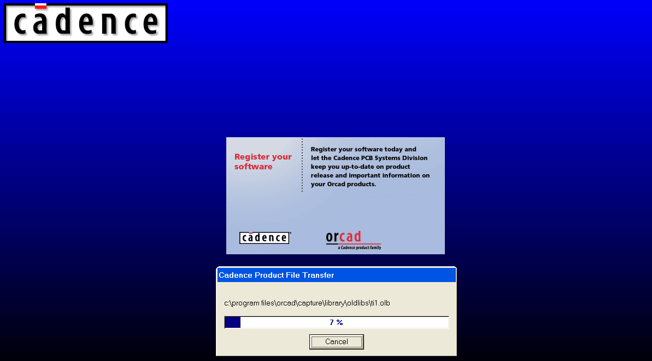

Hình 1.13a
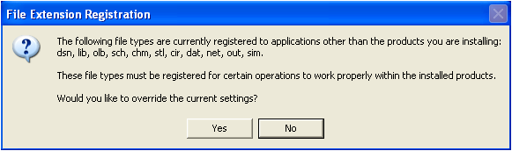

Hình 1.13b
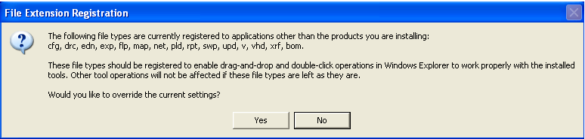

Hình 1.13c
- Chương trình đưa ra thông báo (hình 1.14) là chương trình sẽ cài thêm Acrobat Reader để có thể đọc được những sổ tay trợ giúp trực tuyến. Chọn Ok.
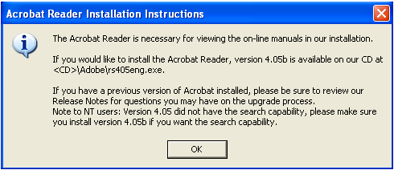

Hình 1.14
Tiếp theo chọn Finish (hình 1.15) để kết thúc quá trình cài đặt.
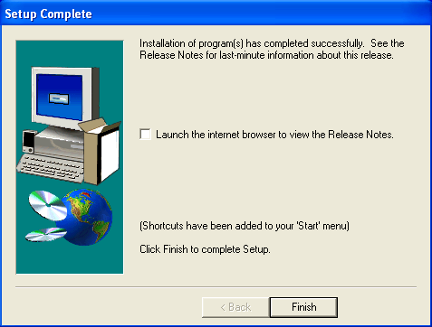

Hình 1.15. Nhấn finish để hoàn thành

Sau khi cài đặt xong, để chạy được phần mềm Orcad, bạn vào thư mục cài đặt và vào thư mục Crack chạy file . Hộp thoại Crack (hình 1.16) hiện ra, ở ô Directory nhấn vào .
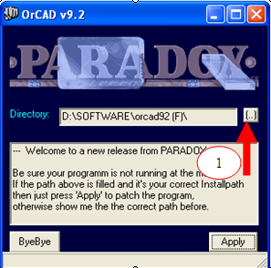

Hình 1.16
Hộp thoại Select Directory xuất hiện, hãy chọn đường dẫn đến thư mục Orcad mới cài đặt (hình 1.17) mặc định là C:\Program Files\Orcad). Sau đó nhấn Select.
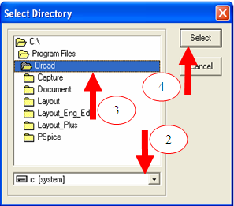

Hình 1.17
Khi đã chọn xong đường dẫn, nhấp chuột vào Apply để bẻ Crack (hình 1.18). Nếu thành công Chương trình sẽ hiện dòng chữ ‘Fixed Patch finished – Success: All patches applied!’
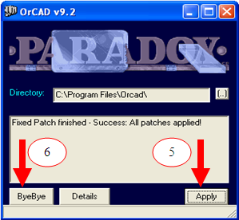

Hình 1.18
Tới đây chúng ta đã hoàn thành việc cài đặt Chương trình.

2.2. Thực hành cài đặt phần mềm thiết kế mạch
Một nhóm 2 sinh viên tiến hành cài đặt trên máy vi tính để rèn luyện kỹ năng và thuần thục thao tác cài đặt phần mềm Orcad.
Những lỗi thường gặp khi tiến hành cài đặt chương trình:
Yêu cầu chúng ta nên tắt hết các chương trình diệt virut , nếu không thì trong quá trình cài đặt có thể xãy ra vài lỗi không mong muốn (hình 1.19).
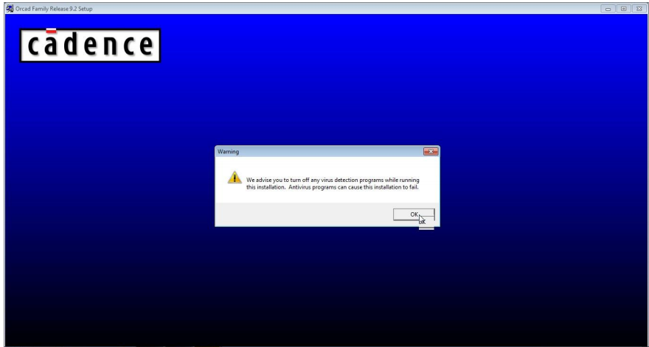

Hình 1.19
Chú ý khi cài phần mềm Orcad 9.2 cho Win 7: Click chuột phải và chọn thẻ Properties, chuyển qua Tab Compatibility và chọn như hình dưới.
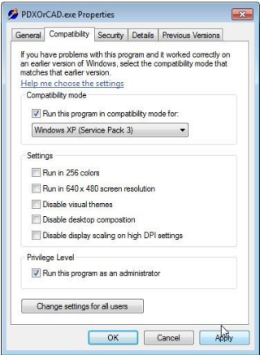

Hình 1.20
Click Appy để hoàn xác nhận.
Chú ý khi Crack: Nếu xuất hiện dòng thông báo “ Fixed Patch finished – Success: All patches applied “ như hình 1.21 thì quá trình cài Crack đã thành công, nếu xuất hiện thông báo lỗi thì hãy kiểm tra lại các bước trên xem đã đúng chưa.
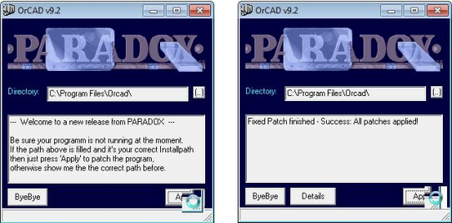

Hình 1.21
Lưu ý: Mỗi phiên bản có một cách cài đặt và Crack khác nhau.

3. Khởi động chương trình
Các bước khởi động chương trình
Sau khi bẻ Crack xong, để vẽ sơ đồ nguyên lý ta vào Start → Programs → Orcad Family Release 9.2 → Capture để chạy chương trình (hình 1.22).
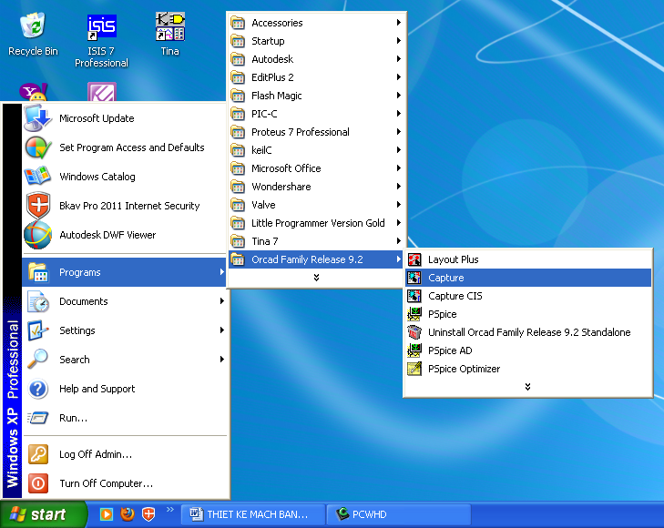

Hình 1.22
Màn hình khởi động Chương trình Capture CIS (hình 1.23).


Hình 1.23
Sau khi khởi động Chương trình xong, sẽ hiện của sổ Orcad Capture (hình 1.24).
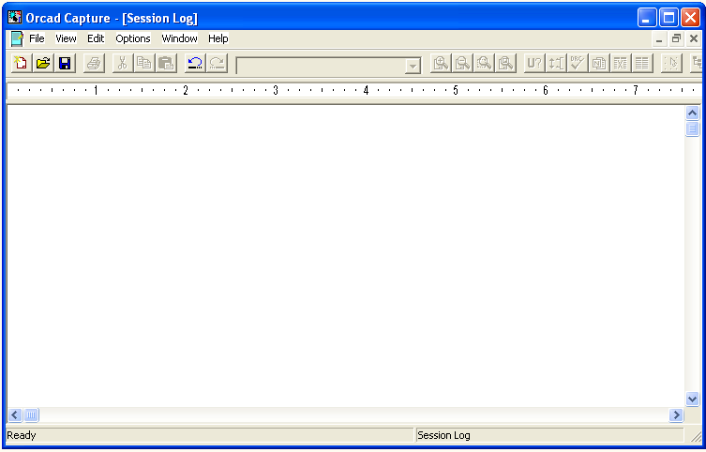

Hình 1.24
- Tạo một sơ đồ nguyên lý mới, vào File → New → Project hộp thoại New Project mở ra (hình 1.25).
- Ở khung Name gõ vào tên của dự án.
- Ở tùy chọn Creat a New Project Using , chọn Shematic.
- Ở khung đường dẫn chọn đường dẫn tới thư mục chứa dự án của mình, thường thì nên tạo sẵn một thư mục cho mình.
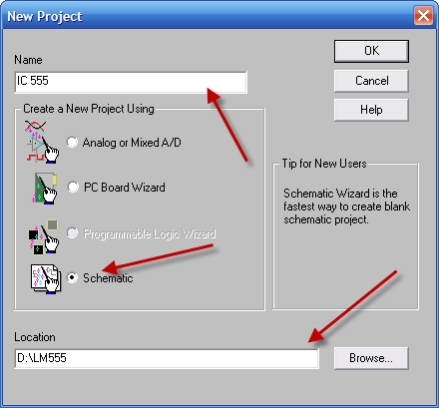

Hình 1.25
Sau đó ấn vào nút OK. Lúc này trên màn hình sẽ hiển thị các cửa sổ làm việc như sau (hình 1.26).
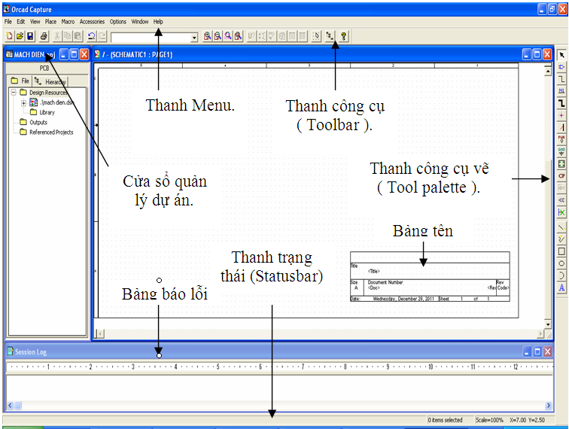

Hình 1.26

4. Cài đặt các thông số ban đầu
Các bước cài đặt thông số ban đầu
Chọn đơn vị đo và kích thước cho bản vẽ: Để thiết đặt các thông số ban đầu cho khung bản vẽ, ở thanh Menu bạn vào Options → Schematic Page Properties…(hình 1.27).
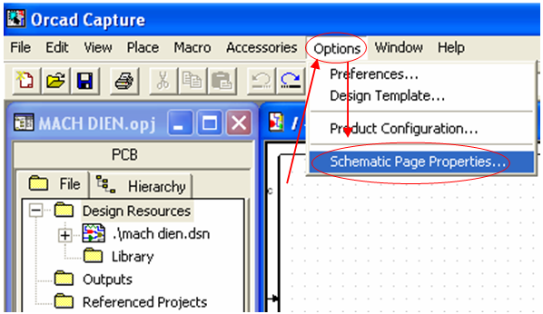

Hình 1.27
Cửa sổ Schematic Page Properties (1.28) hiện ra. Ở tab PageSize có thể chọn đơn vị là Inches hoặc Milimeters, chọn cỡ trang từ A4 đến A0 hoặc vào Custom để chọn kích thước trang của riêng mình.
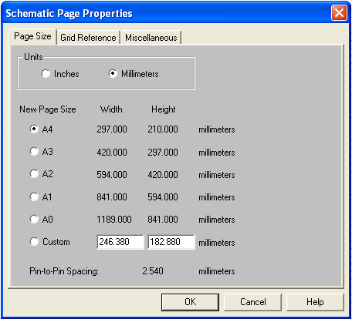

Hình 1.28
Với các khổ giấy Chương trình sẽ mặc định là khổ nằm ngang, nếu bạn muốn giấy quay dọc thì chọn Custom điền thông số Width và Height ngược lại. Hình 1.29 dưới là ví dụ thiết đặt cho khổ giấy A4 dọc.
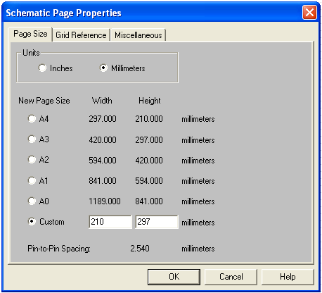

Hình 1.29
Đặt các tham số định dạng khung cho bản vẽ: Chuyển sang tab Grid Reference (hình 1.30) , Ở tab này cho phép đặt các tham số của khung bản vẽ. 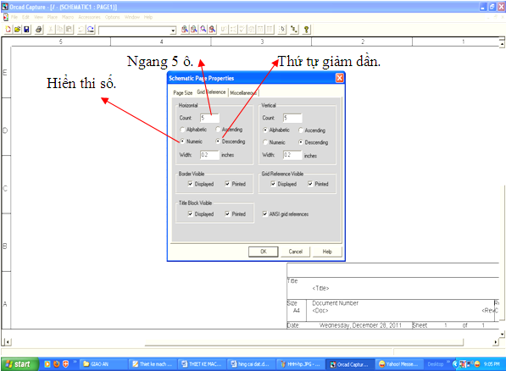

Hình 1.30
Sau khi lựa chọn xong ta chọn OK. Tiếp theo bạn vào Options → Preference… Trong cửa sổ Preference (hình 1.31) ở tab Colors/Print bạn có thể lựa chọn màu sắc hiển thị cho từng chức năng và linh kiện.
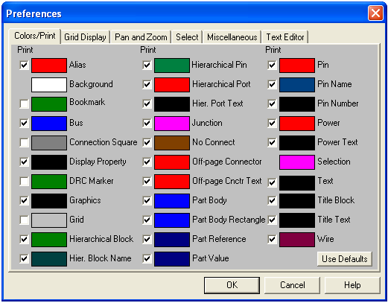

Hình 1.31
Ở Tab Grid Display (hình 1.32) là các tùy chọn hiển thị về mạng lưới trong cửa sổ vẽ sơ đồ nguyên lý (Schematic Page Grid) và trong cửa sổ hiệu chỉnh các phần tử (Part and Symbol Grid). Khi lựa chọn xong bấm vào OK để đóng lại.
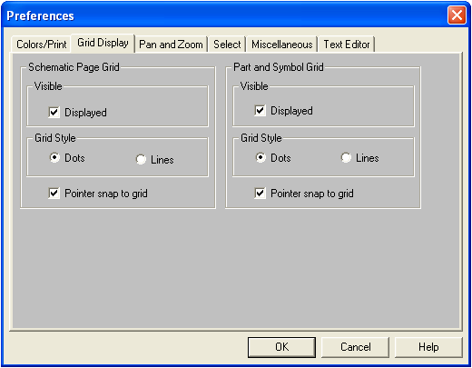

Hình 1.32
Khung tên của bản vẽ (hình 1.33), bạn có thể thay đổi các nội dung nằm trong hai dấu ngặc <>.
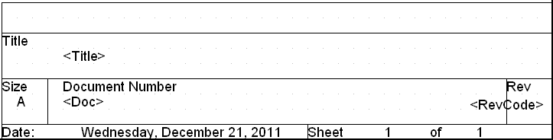

Hình 1.33
Ví dụ: Để thay đổi tiêu đề của bản vẽ bạn nháy đúp chuột vào chữ <Title> . Khi đó sẽ hiện ra cửa sổ Display Properties (hình 1.34 ), tại đây bạn có thể điền vào tên và thay đổi phông, cỡ chữ cho phù hợp. Sau đó bạn nhấn vào OK, ta được kết quả như sau (hình 1.35)
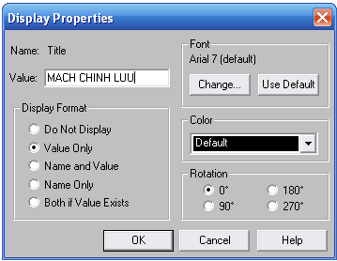

Hình 1.34
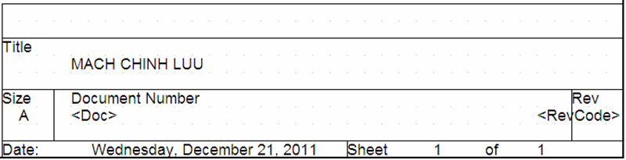

Hình 1.35

5. Update các linh kiện mới

5.1. Update linh kiện trong thư viện Orcad Capture
Với kho linh kiện rất lớn, Orcad Capture cung cấp cho chúng ta đầy đủ các linh kiện mà ta cần, hoặc Orcad Capture cho phép chúng ta tạo ra các linh kiện mới một cách nhanh chóng.
Để Update linh kiện bạn nhấp chọn biểu tượng hoặc nhấn phím P, hộp thoại Place part (hình 1.36) hiện ra.
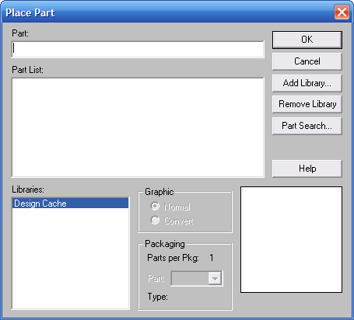

Hình 1.36
Nếu là lần đầu tiên bạn chạy Orcad thì thư viện linh kiện chưa được ADD vào. Do đó bạn chọn ADD Library để đưa các thư viện thêm vào.
Trong hộp thoại Browse File hình 1.37 như trong hình sau, bạn có thể ADD các linh kiện vào, bạn chọn tất cả các file có đuôi .olb và nhấn open.
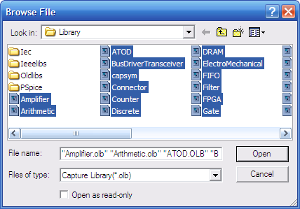

Hình 1.37
Sau khi add thư viện, bạn sẽ thấy hộp thoại Place Part (hình 1.38) hiện ra, bây giờ bạn có thể lấy các linh kiện mà bạn cần bằng cách gõ tên linh kiện vào ô Part, sau khi chọn được linh kiện thích hợp. Nhấn OK để lấy linh kiện đó đặt vào bản vẽ.

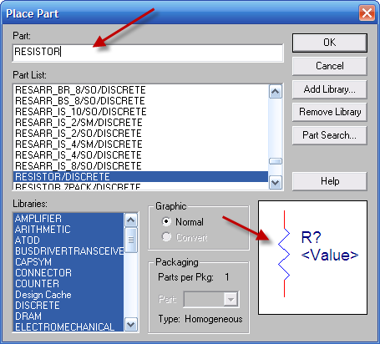
Hình 1.38

5.2. Tạo một linh kiện mới
Để tạo được một linh kiện mới, đầu tiên ta phải biết sơ đồ bố trí chân linh kiện và chức năng của từng chân. Do đó bạn phải có Datasheet của linh kiện đó của nhà sản xuất hoặc hình ảnh đầy đủ của linh kiện đó, sau đó bạn thiết kế linh kiện đó theo sơ đồ chân từ datasheet.
Ví dụ: tạo IC 74LS138.
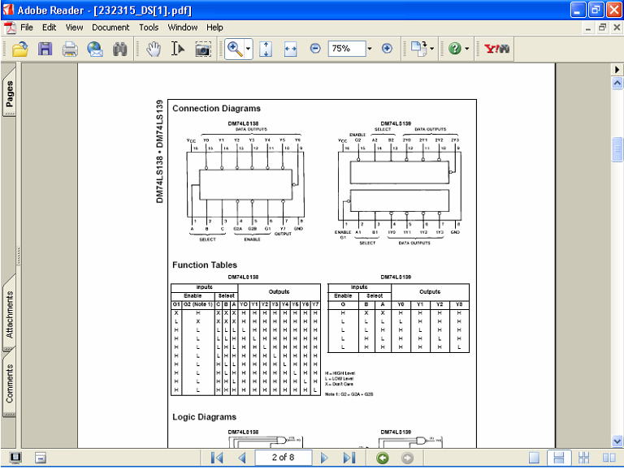
- Từ File menu chọn New, sau đó chọn thẻ Library như hình 1.39
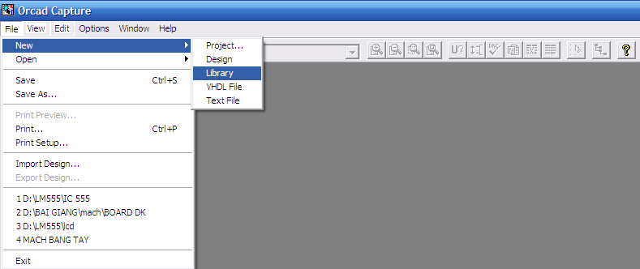

Hình 1.39
Màn hình hiện ra như sau (hình 1.40):
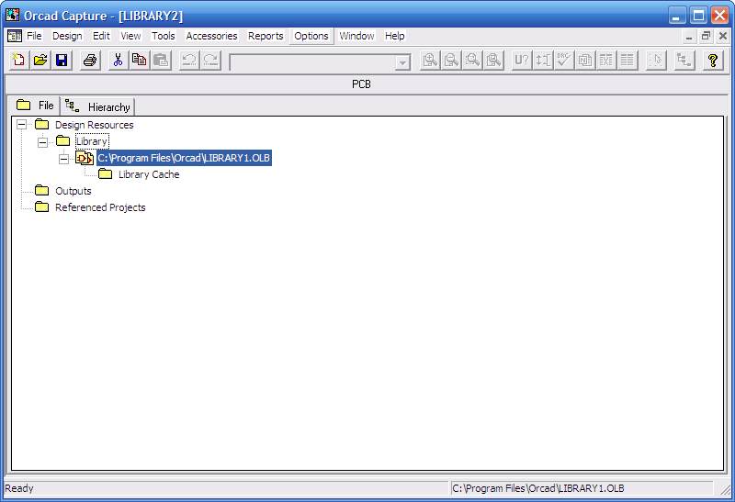

Hình 1.40
Tiếp theo, lưu thư viện vào một thư mục để dễ quản lý. Ta làm như hình 1.41 sau:
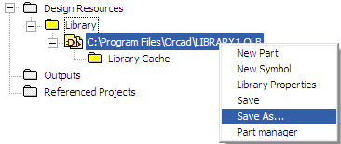

Hình 1.41
Hộp thoại Save As (hình 1.42) hiện ra, bạn đặt tên thư viện muốn tạo ra, tiếp theo là chọn đường dẫn chứa thư viện sau đó nhấn Save.
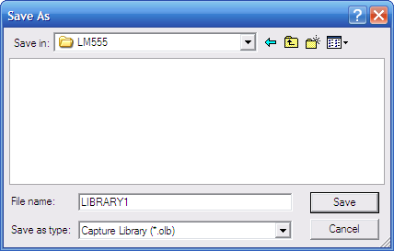

Hình 1.42
Khi này thư viện được tạo ra và nằm trong cử sổ quản lý. Các bạn sẽ thấy một thư mục Library được tạo ra, trong đó có một file LIBRARY1.OLB. Nhấp chuột phải vào đó và chọn New Part hình 1.43 để chuẩn bị tạo ra linh kiện mới.
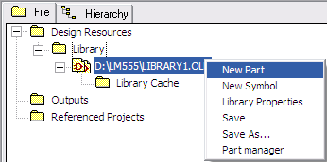

Hình 1.43
Điền tên linh kiện vào và ở đây là con chip có thể định nghĩa kiểu nó là U (hình 1.44).
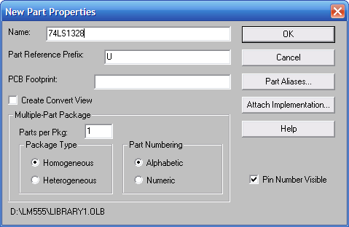

Hình 1.44
Khi các bạn bấm OK, từ cửa sổ Capture bạn sẽ thấy một đường bao ngoài với nét đứt (hình 1.45). Kiểu linh kiện được ghi ở phía trên là U?; Giá trị linh kiện được ghi phía dưới là <Value>.
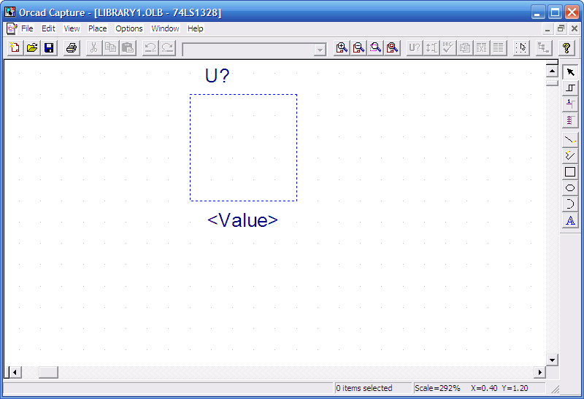

Hình 1.45
Sau đó ta nhấp chuột vào biểu tượng Place Pin Array hộp thoại Place Pin Array (hình 1.46) hiện ra cho phép chúng ta tạo ra các chân của linh kiện. Linh kiện này có tất cả 16 chân, ta làm như sau:
Starting Name là A, starting number 1, number of pins là 3, shape là đường vẽ chân linh kiện thường là liên tục nên chọn là line, type là loại nhóm chân chọn Input.
Increment là tăng Starting Name và Starting number lên, ở đây đơn vị tăng lên là 1.
Pin Space các chân đặt sát nhau nên chọn là 1.
Ta tạo ra 8 chân linh kiện ở bên trái trước sau đó ta tạo tiếp 8 chân bên phải.
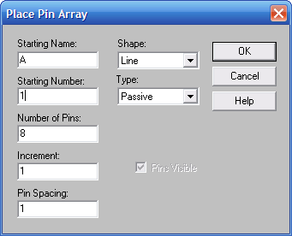

Hình 1.46
Nhấn vào OK, màn hình hiện ra như sau (hình 1.47):
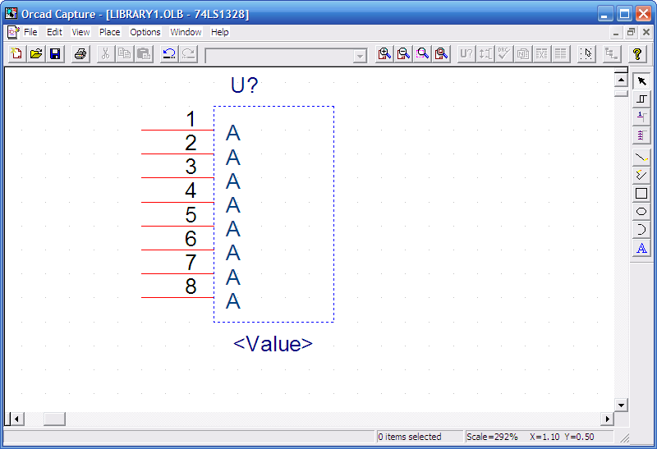

Hình 1.47
Tiếp tục tạo thêm 8 chân bên phải linh kiện (hình 1.48)
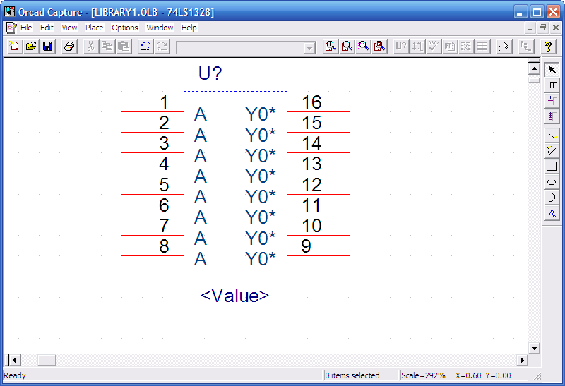

Hình 1.48
Sau đó, chỉnh sửa tên của các chân cho đúng theo datasheet, ta nhấp đúp vào chân muốn đổi, bảng Pin Properties hiện ra (hình 1.49) rồi thực hiện các bước sau:
- Gõ tên vào ô Name, chọn kiểu chân hiển thị thì ta nhấp vào ô Shape sau đó chọn từ ô xổ xuống.
- Đối với các chân ngõ vào hoặc ngõ ra thì ở ô Type ta chọn kiểu Input hoặc Output cho chân tương ứng.
- Đối với các chân nguồn thì ở ô Type ta chọn kiểu Power rồi nhấp chọn vào ô Pin Visible.
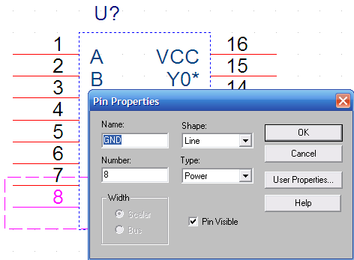

Hình 1.49
Sau khi chỉnh sửa xong ta được kết quả như hình 1.50 sau:
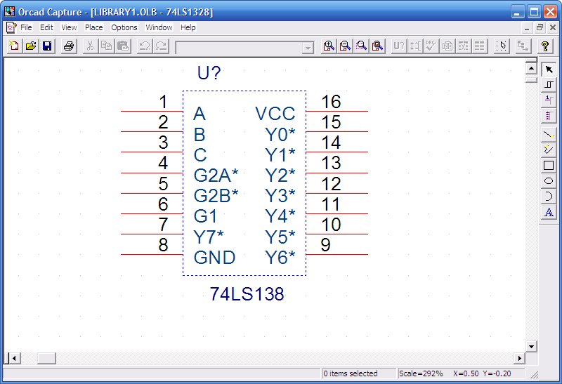

Hình 1.50
Sau đó ta vẽ đường bao cho linh kiện, ta nhấp vào Place Rectangle rồi vẽ theo đường biên của linh kiện (hình 1.51).
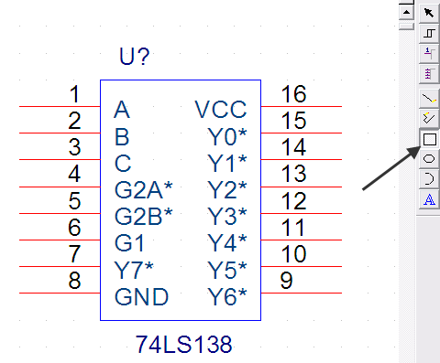

Hình 1.51
Sau khi làm xong ta lưu lại kết quả, nhấn vào nút Close bên phải màn hình sau đó nhấn nút Save để lưu lại. Kết quả như hình 1.52 sau:
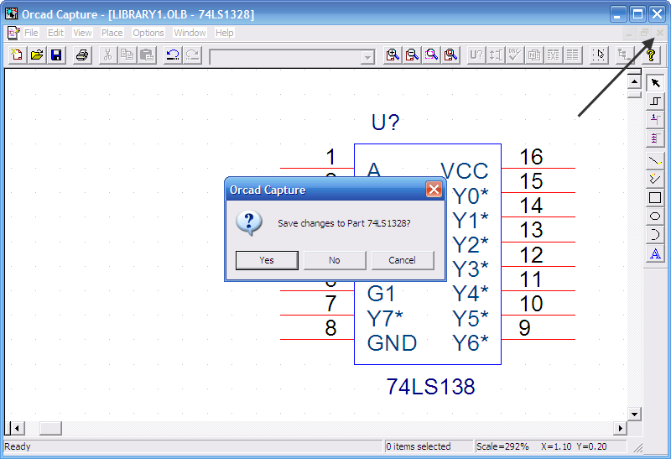

Hình 1.52
Đến đây việc update linh kiện mới đã hoàn thành.
Câu hỏi và bài tập bài 1
Câu 1. Nêu các bước cài đặt phần mềmOrcad?
Câu 2. Khởi động chương trình và cài đặt các thông số cho bản vẽ, sau đó hãy tạo các linh kiện mới sau:
Led 7 đoạn
LCD 16x2
PIC 16F877A

BÀI 2: VẼ SƠ ĐỒ NGUYÊN LÝ
Mã bài: MĐ 23 - 02

Giới thiệu:
Một tính năng rất quan trọng trong phần mềm vẽ mạch điện tử Orcad đó chính là vẽ sơ đồ nguyên lý của mạch điện tử. Đây cũng là một bước quan trọng cần thực hiện trước tiên trước khi chạy mạch in.

Mục tiêu:
- Tạo được file thiết kế mới.
- Chọn các thanh công cụ phù hợp để thiết kế mạch điện.
- Vẽ được các sơ đồ nguyên lý mạch điện.
- Rèn luyện tính tư duy, sáng tạo và chủ động trong học tập

1. Tạo file thiết kế mới
Để thiết kế file mới, ta khởi động Chương trình Orcad Capture. Từ Start Menu → programs → Orcad Family Realese 9.2 → Capture (Hình 2.1).

Hình 2.1
Sau khi Chương trình khởi động xong xẽ hiện cửa sổ Orcad Capture như sau (Hình 2.2):

Hình 2.2
Để tạo file thiết kế mới ta vào Menu File và làm như Hình 2.3 sau:
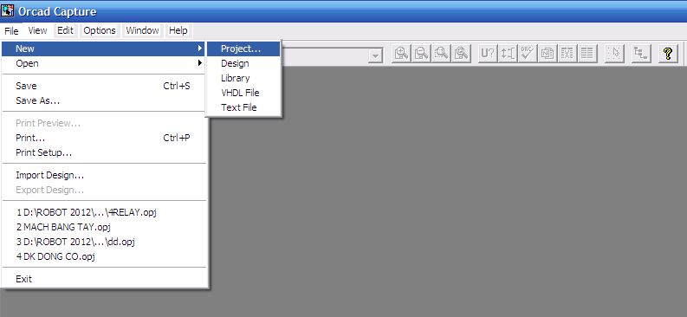

Hình 2.3
Hộp thoại New Project hiện ra (Hình 2.4), chúng ta điền tên của dự án vào phần Name, ở phần Location ta nhấp chuột vào Browse… để chọn đường dẫn lưu dự án. Lưu ý rằng Folder chứa dự án nên đặt tên trùng với tên của dự án để dễ quản lý các File trong dự án.
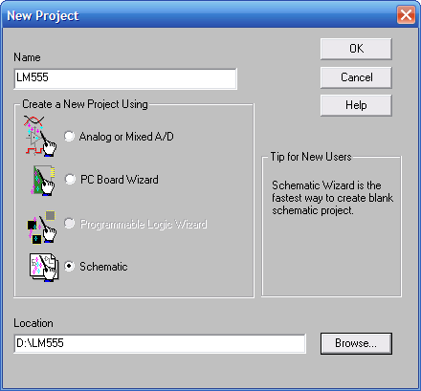

Hình 2.4
Như vậy chúng ta đã tạo ra một file thiết kế mới như Hình 2.5 sau:
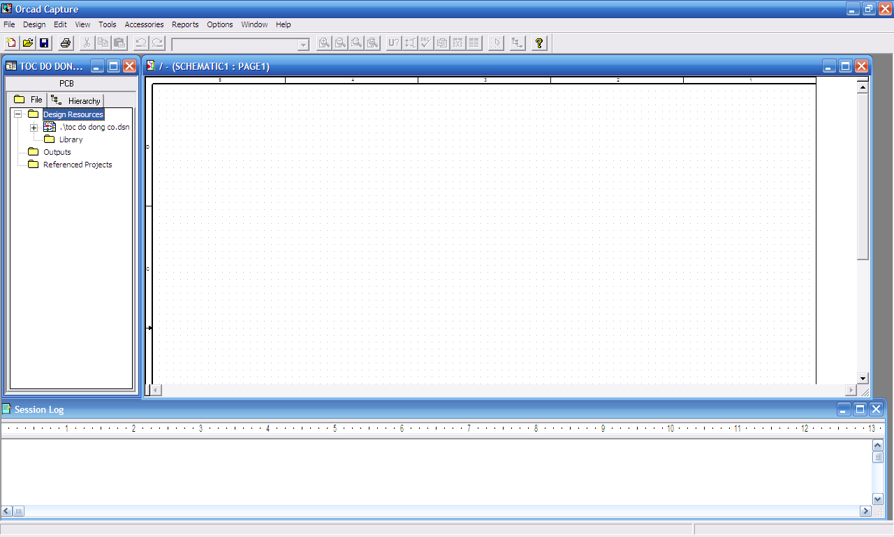

Hình 2.5

2. Cửa sổ thiết kế

2.1. Các thanh công cụ

a. The Toolbar
New document. Tạo một project mới. Tương đương với lệnh New ở File menu.
Open document. Mở một File có sẵn. Tương đương với lệnh Open ởFile menu.
Save document. Lưu File hoặc linh kiện đang thiết kế. Tương đương với lệnh Save ở File menu.
Print In File. Tương đương với lệnh print ở File menu.
Cut to clipboard Cắt đối tượng được chọn và đặt nó trong Clipboard. Tương đương với lệnh Cut ở Edit menu.
Copy to clipboard. Copy đối tượng được chọn vào clipboard. Tương đương với lệnh Copy ở Edit menu.
Paste from Dán nội dung trong Clipboard vào con trỏclipboard chuột. Tương đương với lệnh Paste ở Edit menu.
Undo. Lùi lại lệnh cuối cùng đã thực hiện. Tương đương với lệnh Undo ở Edit menu.
Redo. Làm lại lệnh cuối cùng đã thực hiện. Tương đương với lệnh Redo ở Edit menu.
Most recently used . Ô xổ xuống danh sách tất cã các linh kiện đã sử dụng.
Zoom in. Phóng to màn hình làm việc. Tương đương với lệnh Zoom in ở Zoom menu trên View menu hoặc nhấn phím I.
Zoom out. Thu nhỏ màn hình làm việc. Tương đương với lệnh Zoom out ở Zoom menu trên View menu hoặc nhấn phím O.
Zoom to region. Phóng to phần mạch điện được chọn. Tương đương với lệnh Zoom out ở Zoom menu trên View menu.
Zoom to all. Xem toàn bộ trang thiết kế.
Annotate. Gán các tham chiếu vào sơ đồ mạch in.
Back annotate. Bỏ các tham chiếu đã đưa vào sơ đồ mạch in.
Design rules. Kiểm tra lỗi thiết kế mạch sơ đồ nguyên lý check
Create netlist. Tạo một sơ đồ mạch in từ sơ đồ nguyên lý được chọn.
Cross reference Tạo tham chiếu đối xứng.
Bill of materials.Tạo một danh mục linh kiện từ sơ đồ nguyên lý.
Snap to grid. Bật tắt chế độ bắt điểm sang chế độ lưới.
Project manager. Hiển thị Projec manager đang thiết kế lên màn hình.
Help. Chế độ trợ giúp trực tuyến. Tương đương với lệnh Help ở Help menu.

b. The schematic page editor tool palette (Bảng công cụ Thiết kế sơ đồ nguyên lý)
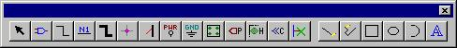
Tool | Name | Chức Năng
 | Selection | Chọn đối tượng
 | Part | Lấy linh kiện từ thư viện. Tương đương với lệnh  Part ở Place menu.
 | Wire | Vẽ dây, nhấn Shift để vẽ đường xiên. Tương đương với lệnh Wire ở Place Menu.
 | Net alias | Đặt tên trên dây hoặc bus. Tương đương với lệnh Net alias trên Place menu.
 | Bus | Vẽ Bus. Tương đương với lệnh Bus trên Place menu.
 | Junction | Thêm hoặc bỏ điểm nối dây ở đường giao nhau.
 | Bus Entry | Vẽ đường nối từ dây đến bus. Tương đương với lệnh Bus Entry trên Place menu.
 | Power | Nguồn. Tương đương với lệnh Power trên Place menu.
 | Ground | Mass. Tương đương với lệnh Ground trên Place menu.
 | Hierarchial block | Phân cấp theo khối. Tương đương với lệnh Hierarchial block trên Place menu.
 | Hierarchial Port | Đặt port trên khối phân cấp trong sơ đồ nguyên lý. Tương đương với lệnh Hierarchial Port trên Place menu.
 | Hierarchial Pin | Đặt chân kết nối trên khối phân cấp trong sơ đồ nguyên lý. Tương đương với lệnh Hierarchial Port trên Place menu.
 | Off_page connector | Kết nối với trang khác dùng trong trường hợp mạch lớn. Tương đương với lệnh Off_page connect trên Place menu.
 | No connect | Chân không kết nối. Tương đương với lệnh No connect trên Place menu.
 | Line | Vẽ đường thẳng. Tương đương với lệnh Line trên Place menu.
 | Polyline | Vẽ đường thẳng kín. Tương đương với lệnh Polyline trên Place menu.
 | Rectangle | Vẽ hình chữ nhật. Tương đương với lệnh Rectangle trên Place menu.
 | Ellipse | Vẽ elip. Tương đương với lệnh Ellipse trên Place menu.
 | Arc | Vẽ cung tròn. Tương đương với lệnh Arc trên Place menu.
 | Text | Ghi chữ. Tương đương với lệnh Text trên Place menu.

c. The part editor tool palette
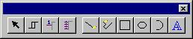
Tool | Name | Chức Năng
 | Selection | Chọn đối tượng
 | IEEE symbol | Đặt tiêu chuẩn IEEE cho linh kiện. Tương đương với lệnh IEEE ở Place menu.
 | Pin | Thêm chân vào linh kiện. Tương đương với lệnh Pin ở ở Place menu.
 | Pin array | Thêm nhiều chân vào linh kiện. Tương đương với lệnh Pin array ở ở Place menu.
 | Line | Vẽ đường thẳng. Tương đương với lệnh Line ở Place menu.
 | Polyline | Vẽ đường thẳng khép kín. Tương đương với lệnh Polyline ở ở Place menu.
 | Rectangle | Vẽ hình chữ nhật. Tương đương với lệnh Rectangle ở Place menu.
 | Ellipse | Vẽ hình Elip. Tương đương với lệnh Ellipse ở Place menu.
 | Arc | Vẽ cung tròn. Tương đương với lệnh Arc ở Place menu.
 | Text | Ghi chữ. Tương đương với lệnh Text ở Place menu.

d. Shortcut keys (phím tắt)
Key | Chế độ hoặc giao diện người dùng | Chức năng hoặc lệnh
CTRL+A | View menu | Chọn tất cả
B | Place menu | Bus
C | Schematic page | Đưa trỏ chuột về giữa màn hình
CTRL+C | Edit menu | Copy
E | Place menu | Bus entry
ESC | Schematic page editor and part ditor | Thoát chế độ. Bỏ chọn đối tượng đã được chọn
F | Schematic page editor | Lấy nguồn
CTRL+F | Edit menu | Find
G | Schematic page editor | Lấy nguồn mass
CTRL+G | View menu | Go to
H | Mirror (Edit menu) | Chiếu linh kiện qua cột thẳng đứng
I | Zoom (View menu) | Zoom in
J | Place menu | Junction
N | Place menu | Net Alias
O | Zoom (View menu) | Zoom out
P | Place menu | Part
CTRL+P | File menu | Print
R | Edit menu | Rotate
CTRL+S | File menu | Save
T | Place menu | Text
CTRL+T | Schematic page editor and part editor | Tắt hoặc bật chế độ bắt điểm
V | Mirror (Edit menu) | Chiếu linh kiện qua cột nằm ngang
CTRL+V | Edit menu | Paste
W | Place menu | Wire
CTRL+X | Edit menu | Cut
SHIFT+X | Schematic page editor | No Connect
Y | Place menu | Polyline
CTRL+Y | Edit menu | Redo
CTRL+Z | Edit menu | Undo
F1 | Help menu | Help
F4 | Edit menu | Repeat
F5 | Zoom (View menu) | Refresh
F7 | Macro menu | Record
F8 | Macro menu | Play
F9 | Macro menu | Cấu hình Macro
SPACEBAR | Schematic page editor and part editor | Nhấn chuột trái
ENTER | Schematic page editor and part editor | Nhấn đúp vào đối tượng dược chọn
DELETE | Edit menu | Delete
PAGE UP | Schematic page editor | Pan up
PAGEDOWN | Schematic page editor and part editor | Pan down
CTRL+PAGE  UP | Schematic page editor and part editor | Pan left
CTRL+ PAGEDOWN | Schematic page editor and part editor | Pan right

2.2. Các lệnh vẽ cơ bản

a. Lấy linh kiện
Để lấy một linh kiện trong thư viện Orcad ta nhấp vào Place part nhập tên linh kiện cần lấy vào ô Name sau đó nhấn Ok (hình 2.6).
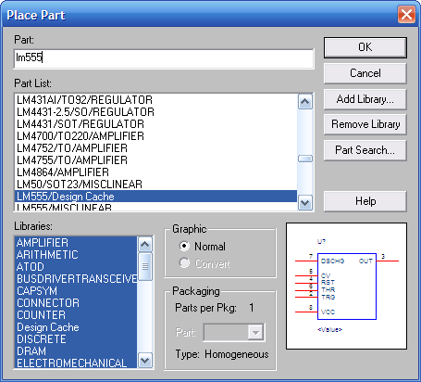

Hình 2.6
Sau đó ta đặt linh kiện vào project bằng cách nhấn phím trái chuột hoặc phím Space trên bàn phím, nếu muốn lấy nhiều linh kiện cùng lúc ta chỉ việc nhấn trái chuột, để thoát khỏi chức năng ta nhấn phím Esc trên bàn phím để thoát.

b. Sắp xếp linh kiện
Để sắp xếp linh kiện, nhấp chuột vào biểu tượng linh kiện, lúc này linh kiện đổi màu sau đó giữ và di chuyển linh kiện đến vị trí thích hợp, thả chuột để đặt linh kiện.
Trong quá trình sắp xếp linh kiện có thể quay linh kiện một góc 900 hoặc có thể lật linh kiện theo trục X hoặc Y bằng cách nhấp chọn linh kiện sau đó nhấp phải chuột và chọn lệnh Rotate (R) hoặc Mirror Horizontally (H) hay Mirror Vertically (V) (hình 2.7).
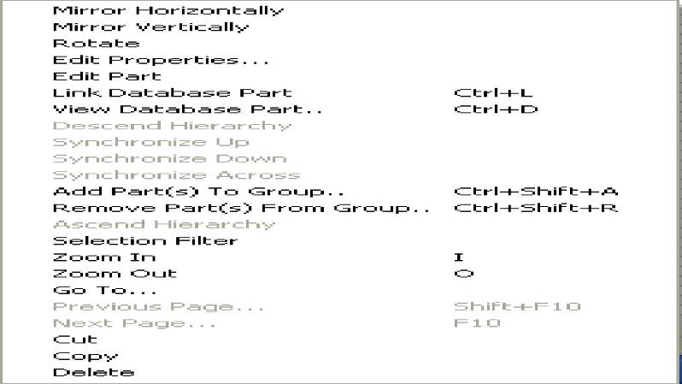
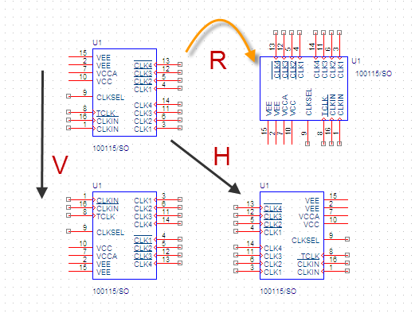

Hình 2.7

c. Nối dây linh kiện
Sau khi lấy xong linh kiện, để nối các chân linh kiện đúng theo sơ đồ nguyên lý ta nhấp vào biểu tượng hoặc nhấn phím W để chọn chế độ đi dây, sau đó ta rê chuột vào điểm đầu cần nối rồi nhấn phím trái chuột, tiếp tục rê chuột đến điểm thứ 2 rồi nhấn trái chuột để nối (hình 2.8).
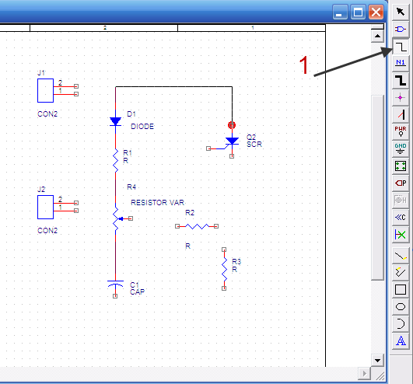

Hình 2.8

d. Đổi tên và thông số linh kiện
- Trong mạch điện, thường có rất nhiều điện trở, tụ điện… có nhiều giá trị khác nhau, dễ gây nhầm lẫn khi ráp mạch nên việc ghi giá trị lên linh kiện là rất cần thiết. Để đặt hoặc đổi thông số linh kiện ta nhấn đúp vào phần Name Value cùa linh kiện sau đó thay đổi thông số rồi nhấn Ok.
- Ngoài ra trong quá trình thiết kế, ta thường dùng lệnh Copy để Copy các linh kiện cho tiện thiết kế, nên dẫn đến việc “trùng tên linh kiện” việc này sẽ gây ra lỗi biên dịch từ sơ đồ nguyên lý sang sơ đồ mạch điện, do đó phải đổi tên linh kiện trước khi biên dịch. Để đổi tên linh kiện ta nhấn đúpvào phần Name part reference của linh kiện sau đó thay đổi tên rồi nhấn Ok (hình 2.9).
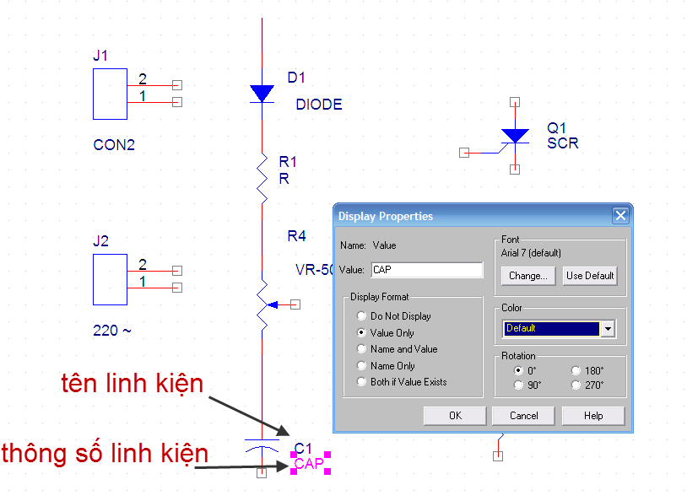

Hình 2.9

e. Thao tác Bus
Trong những mạch phức tạp người thiết kế thường chọn phương pháp Bus và đặt tên cho dây để mạch nguyên lý dễ nhìn hơn.
Nhấp vào biểu tượng để chọn chế độ Bus, sau đó ta tiến hành vẽ như sau (hình 2.10).
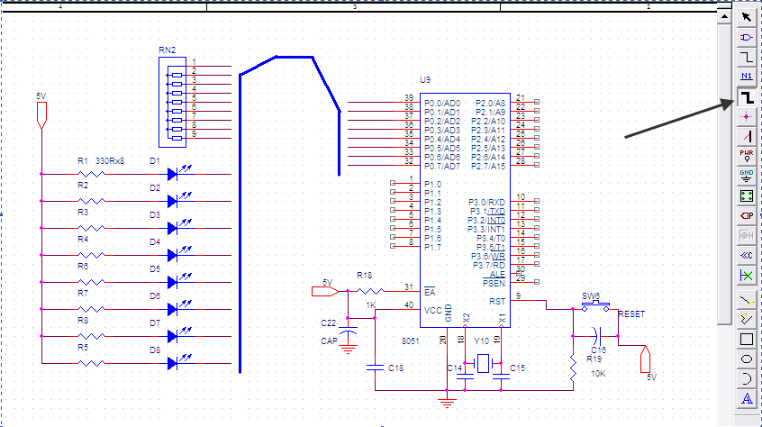

Hình 2.10
Nhấp vào biểu tượng để chọn chế độ Bus Entry, chức năng này dùng để nối Bus với dây (hình 2.11).
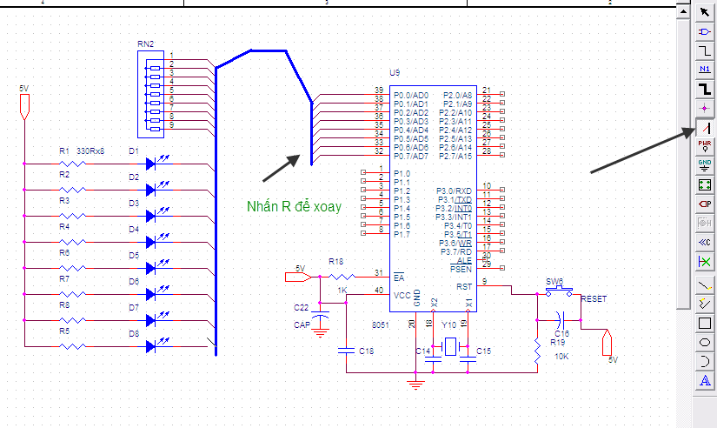

Hình 2.11
Sau đó nhấn vào biểu tượng , hộp thoại Place Net Alias hiện ra (hình 2.12).
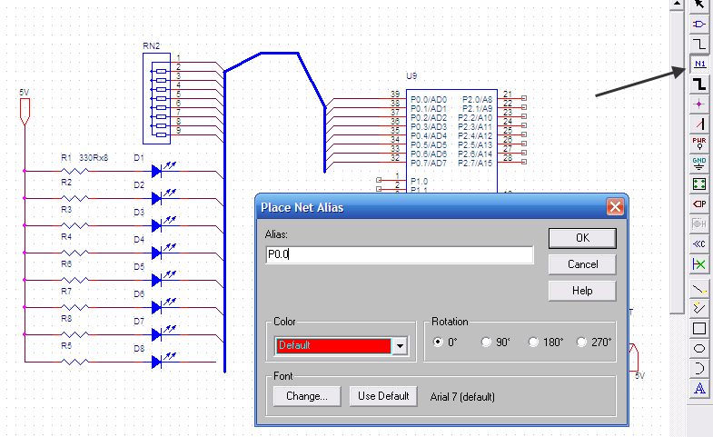

Hình 2.12
Nhập tên vào phần Alias rồi nhấn OK. Sau đó đặt bí danh lên đường dây cần đặt, chú ý phần số sau cùng sẽ tự tăng lên sau một lần nhấp chuột. ở đây ta đặt tên cho các dây có địa chỉ từ P0.0 đền P0.7. những đường dây có cùng tên thì Chương trình tự động nối thông mạch với nhau (hình 2.13).
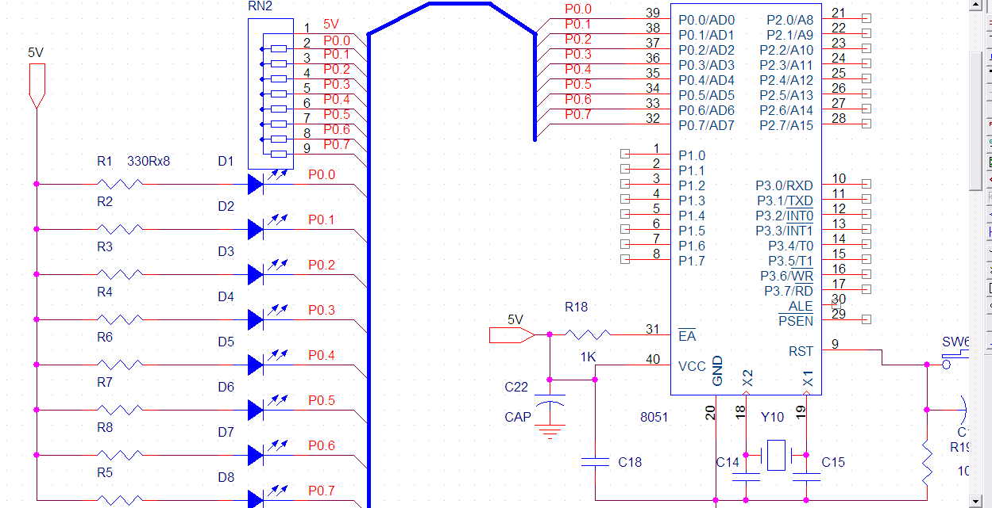

Hình 2.13
Để kiểm tra các đường đã nối với nhau chưa, ta nhấp chọn dây cần kiểm tra nhấp chuột phải vào dây sau đó chọn thẻ Select Entire Net (hình 2.14), những đường dây nối với nhau sẽ đổi màu.
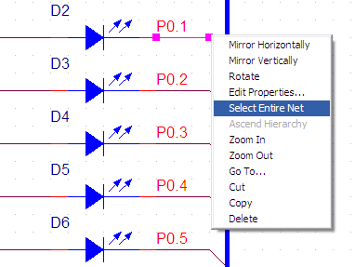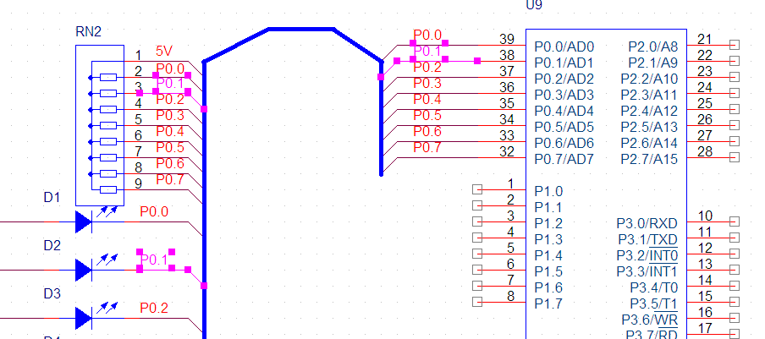

Hình 2.14
Đối với những chân của linh kiện không sử dụng, ta nhấn vào biểu tượng để khóa các chân lại. Nếu muốn sử dụng lại những chân này ta nhấp lại biểu tượng trên và nhấp vào chân cần bỏ (hình 2.15).
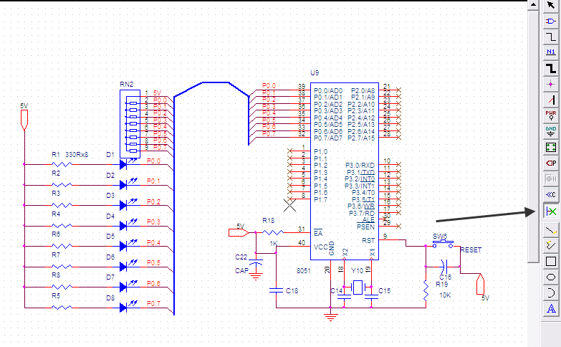

Hình 2.15

3. Vẽ sơ đồ nguyên lý
Ở phần này, ta bắt đầu vẽ một mạch hoàn chỉnh. Dưới đây là mạch dao động dùng IC LM555 (hình 2.16).
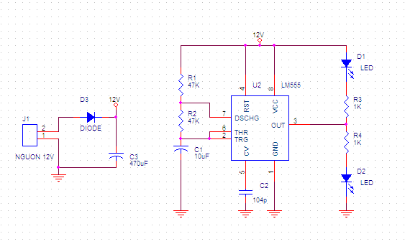

Hình 2.16

3.1. Chọn linh kiện
Để chọn linh kiện, ta nhấn vào hoặc nhấn phím P, sau đó nhập tên linh kiện cần tìm vào ô Part. Ở phần Libraries ta nên chọn tất cả các thư viện để thuận tiện cho việc tìm kiếm linh kiện (hình 2.17).
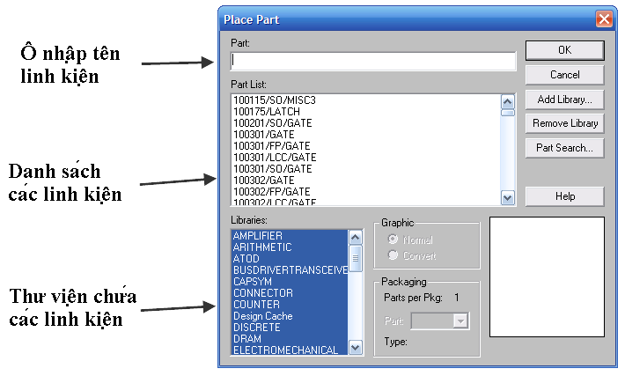

Hình 2.17
Để lấy các linh kiện trong mạch trên, ta tiến hành như sau:
- Lấy IC LM555 (hình 2.18).
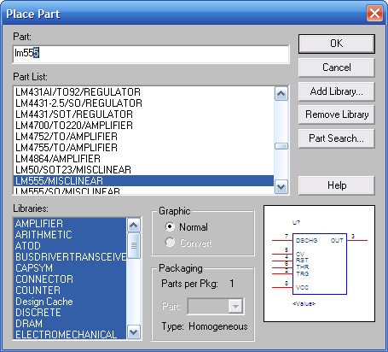

Hình 2.18
- Lấy Led (hình 2.19).
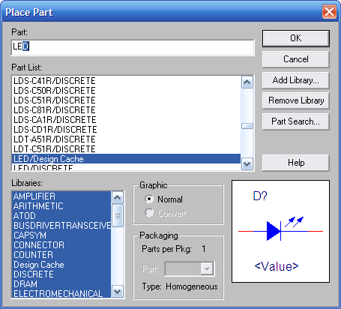

Hình 2.19
- Lấy điện trở (r) (hình 2.20).
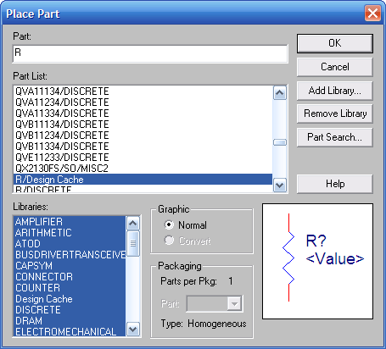

Hình 2.20
- Lấy tụ điện (cap) (hình 2.21).
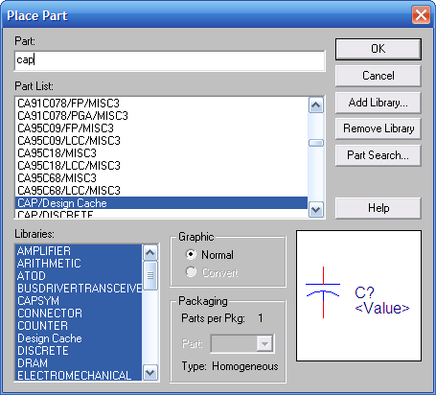

Hình 2.21
- Lấy tụ không phân cực (cap np) (hình 2.22).
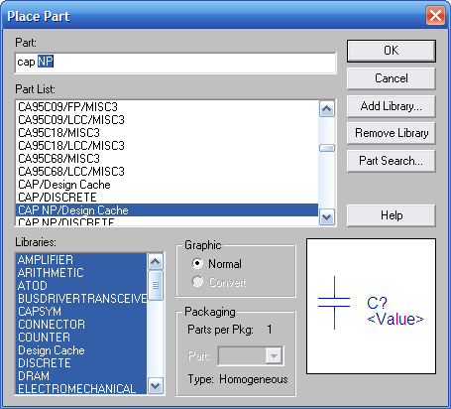

Hình 2.22
- Lấy Diode (diode) (hình 2.23).
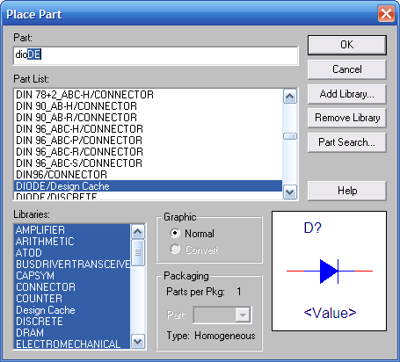

Hình 2.23
- Lấy cổng nối nguồn (con2) (hình 2.24).
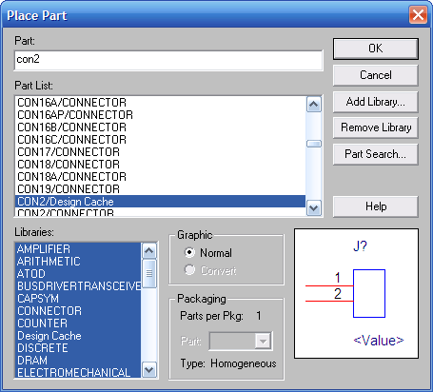

Hình 2.24
- Lấy nguồn nuôi 12V và 0V ta vào biểu tượng hoặc sau đó dùng phím mũi tên trên bàn phím để chọn như sau:
- Lấy nguồn VCC (hình 2.25).
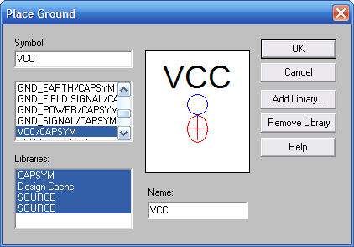

Hình 2.25
- Lấy nguồn 0V (hình 2.26).
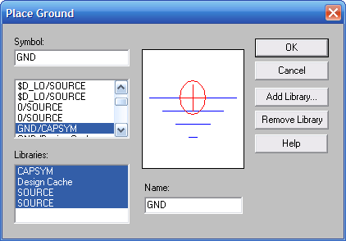

Hình 2.26
- Sau khi lấy xong linh kiện, ta đặt linh kiện theo sơ đồ bố trí sau (hình 2.27).
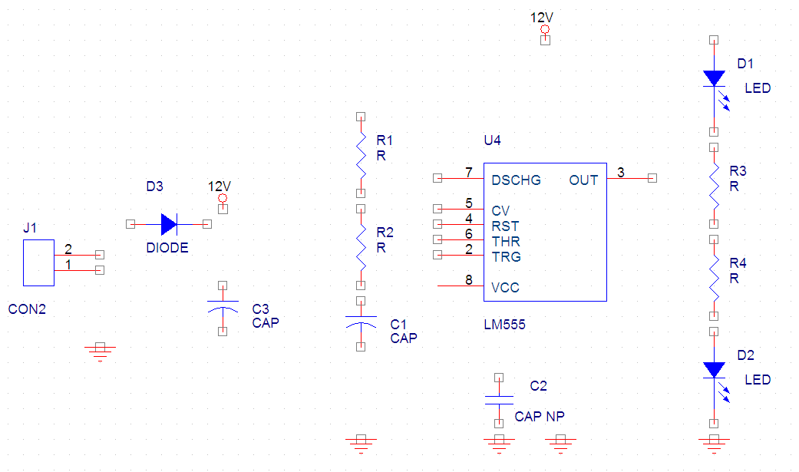

Hình 2.27
Ta thấy IC LM555 mới lấy ra có vị trí các chân khác với so đồ nguyên lý ở trên và không thấy chân số 1 là GND. Để làm xuất hiện chân số 1 và thay đổi vị trí các chân ta làm như sau:
- Nhấp chọn vào linh kiện, nhấp phải chuột chọn thẻ Edit Part (hình 2.28).
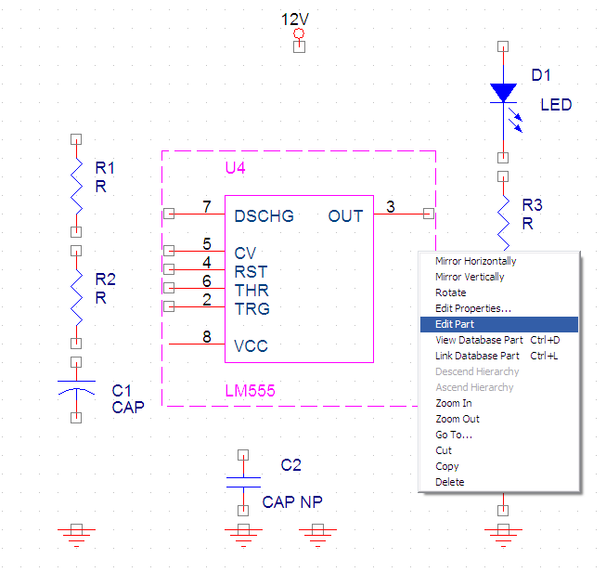

Hình 2.28
- Màn hình hiện ra như sau (hình 2.29):
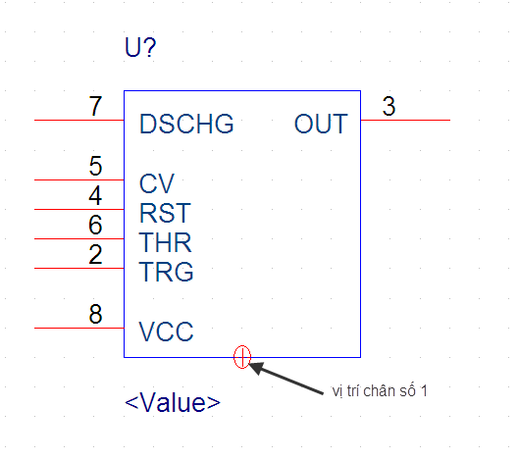

Hình 2.29
- Sau đó nhấp đúp vào hộp thoại Pin Propertise hiện ra (hình 2.30) sau đó ta chỉnh sửa như sau:
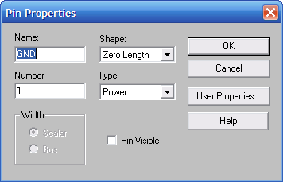

Hình 2.30
- Ở phần Shape nhấp vào nút xổ xuống chọn Line (hình 2.31).
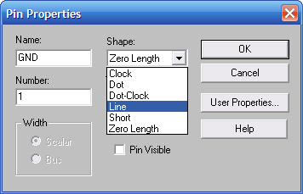

Hình 2.31
- Tiếp tục nhấn chọn vào ô Pin Visible, sau đó nhấn OK để hoàn thành (hình 2.32).
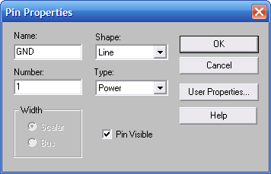
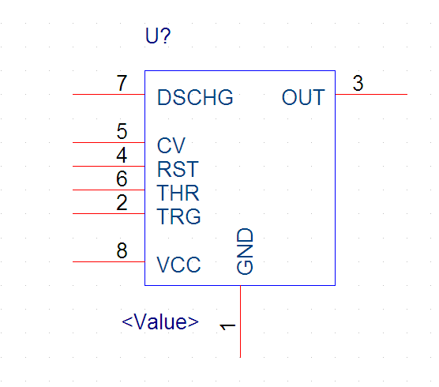

Hình 2.32
- Việc sắp xếp các chân để thuận tiện hơn trong việc nối dây, để làm thao tác này ta chỉ cần nhấn vào chân cần thay đổi sau đó kéo đến vị trí thích hợp và thả nó ở đó (hình 2.33).
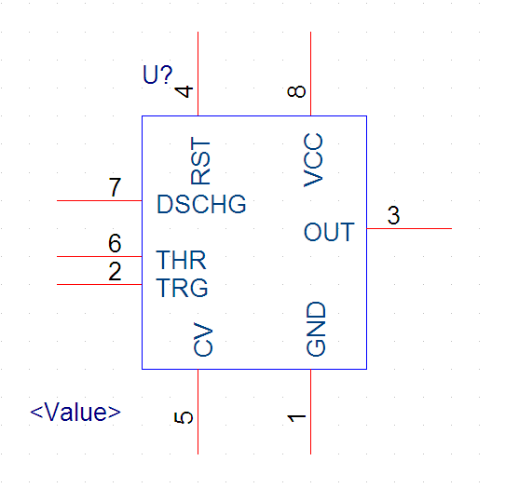

Hình 2.33
- Sau khi hoàn thành, ta nhấn vào nút thoát như hình 2.34 sau:
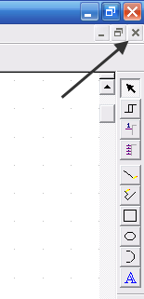

Hình 2.34
- Hộp thoại Save Part Instance xuất hiện (hình 2.35), và ta chọn một trong các lựa chọn sau.
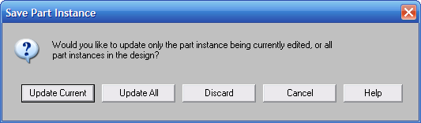

Hình 2.35
thoát và chỉ lưu lại những thay đỗi cho linh kiện đã chọn.
thoát và thay đỗi toàn bộ những linh kiện cùng tên trong Project.
thoát ra và không thay đổi những chỉnh sửa.
không thoát và tiếp tục chỉnh sửa.
- Ở mạch này ta chỉ có 1 con IC LM555 nên ta chọn thẻ .
- Kết quả ta nhận được như hình 2.36
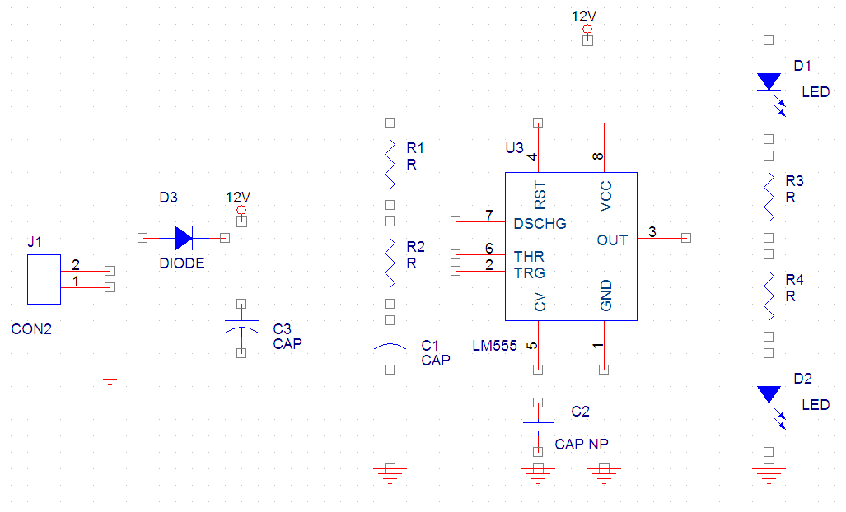

Hình 2.36

3.2. Đặt tên và thông số linh kiện
Để đặt tên và thông số linh kiện ta nhấp đúp vào phần Value của linh kiện sau đó đặt thông số cho linh kiện. Đối với những linh kiện bị trùng tên thì ta vào phần Name để thay đổi (hình 2.37).
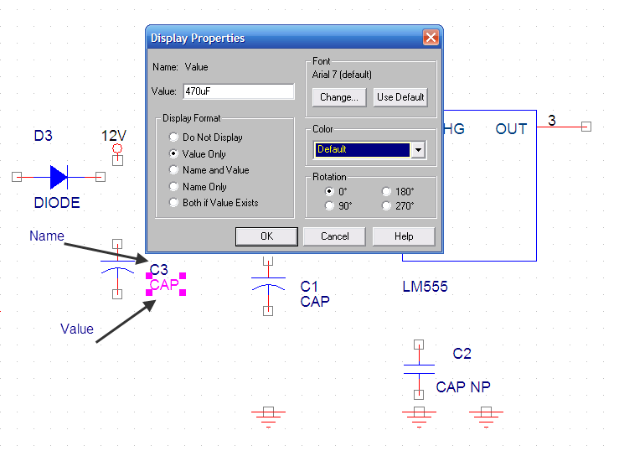

Hình 2.38
- Sau đó ta tiến hành đặt thông số cho tất cả các linh kiện như sơ đồ (hình 2.39).
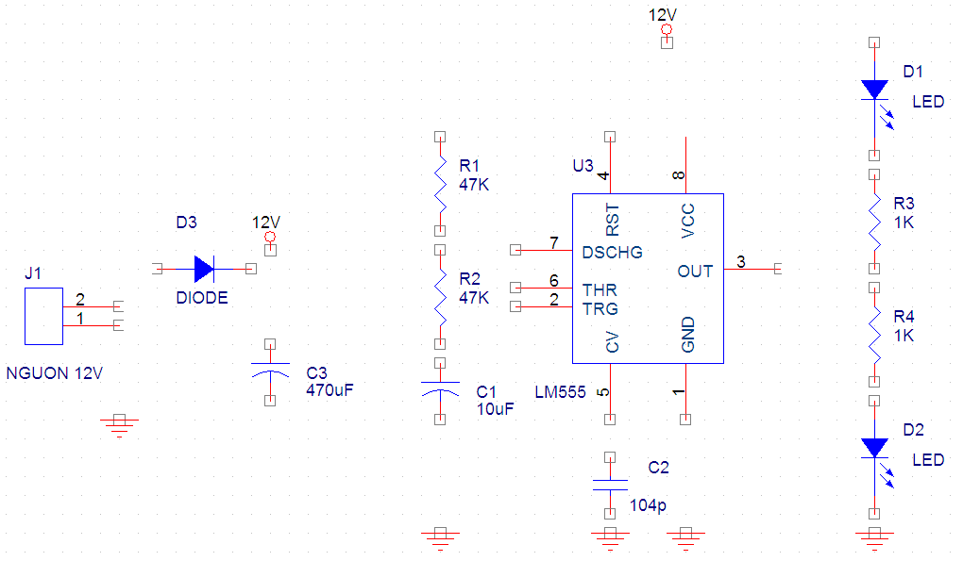

Hình 2.39

3.3. Nối dây linh kiện
- Để nối dây ta nhấp vào hoặc nhấn phím W để nối các chân lại với nhau (hình 2.40).
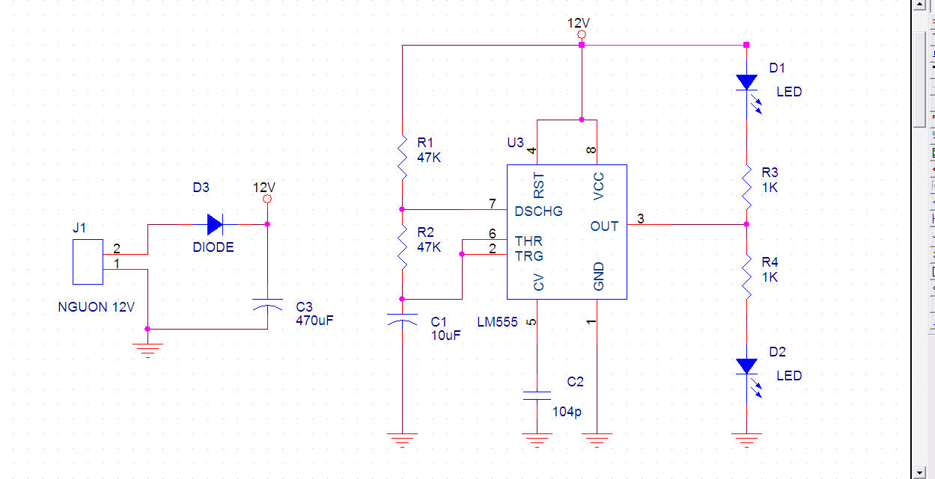

Hình 2.40

3.4. Tạo điểm nối và kiểm tra thông mạch

a. Tạo điểm nối
Ở mạch trên ta thấy phần nguồn và phần mạch dao động không nối chung dây, như vậy, liệu chúng có kết nối hay chưa? Để kiểm tra thông mạch ta nhấn vào dây cần kiểm tra, sau đó nhấn phải chuột lên dây được chọn, và nhấn vào thẻ Select Entire Net, những phần dây đổi màu là đả thông mạch (hình 2.41).
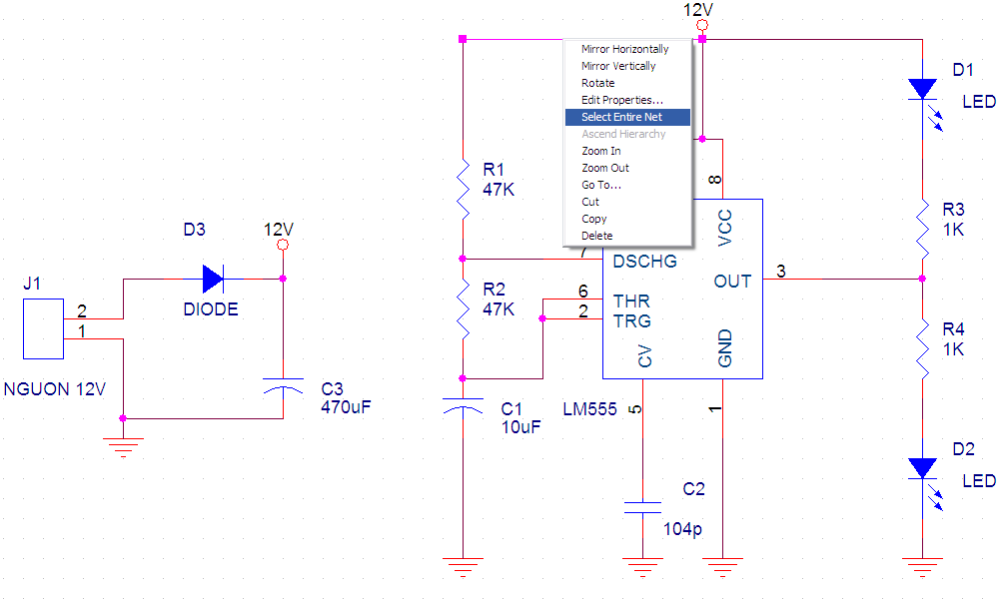

Hình 2.41

b. Kiểm tra lỗi sơ đồ nguyên lý và tạo Netlist
Kiểm tra lỗi sơ đồ nguyên lý
- Nhấp biểu tượng minimize trên góc phải (hình 2.42).
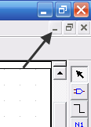

Hình 2.42
- Màn hình sau xuất hiện và chọn page1. Nhấp biểu tượng design rules check . Hộp thoại design rules check hiện ra (hình 2.43), nhấp OK. Nếu có thông báo lỗi bạn hãy sửa lỗi rồi tiếp tục.
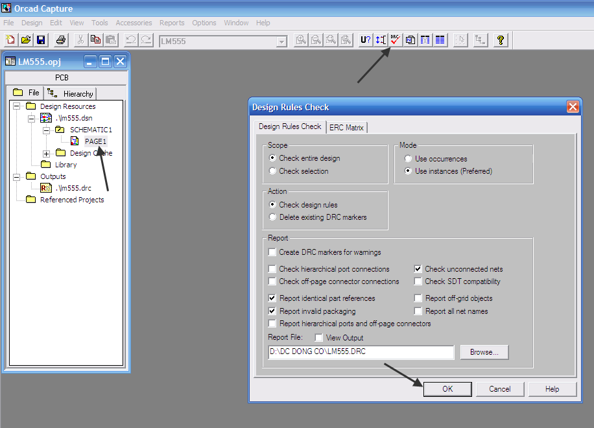

Hình 2.43
Tạo Netlist
Phần này chúng ta tạo ra netlist để từ đó có thể chuyển sang vẽ mạch in bằng OrCAD Layout. Đầu tiên ta tạo file.MNL. Nhấp vào biểu tượng create netlist. Một hộp thoại Create Nestlist hiện ra (hình 2.44) , sau đó ta chọn thẻ Layout và nhấn Ok, một hộp thoại xuất hiện để chắc chắn rằng bạn muốn tạo file .MNL không? Ta nhấn OK để hoàn thành.
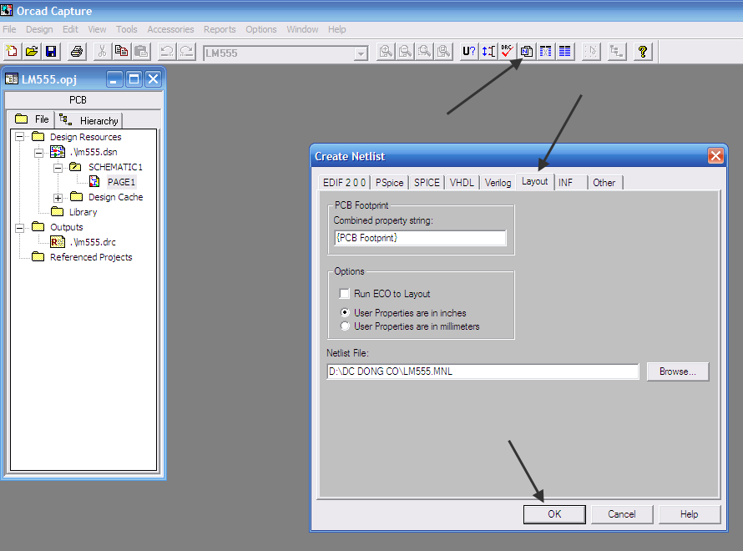

Hình 2.44
Như vậy ta đả hoàn thành về việc vẽ sơ đồ nguyên lý, ta bắt đầu chuyễn qua vẽ mạch in.
Một số chú ý khi thực hiện vẽ trên Capture:
Add tất cả các thư viện từ hộp thoại Libraries ở khung Part cho phép chúng ta gọi ra các linh kiện.
Các linh kiện vẫn nằm ngổn ngang thế, để có thể xoay được các linh kiện dọc, ngang, quay ngược xuôi các bạn chọn vào linh kiện cần xoay rồi ấn phím R, hoặc phím H, hoặc V( có thể chọn vào linh kiện kích phải chuột chọn Rotate = R, Mirror Horizontally = H, Mirror Vertically = V )… và sắp xếp linh kiện sao cho gọn để chuẩn bị nối dây.
Nhấp vào biểu tượng design rules check . Hộp thoại Design Rules Check xuất hiện, check vào Scope, Action & Report như hình bên và nhấp Ok để kiểm tra. Nếu có thông báo lỗi bạn hãy kiểm tra vị trí có khoanh tròn nhỏ màu xanh và tiến hành sửa lỗi rồi tiếp tục.
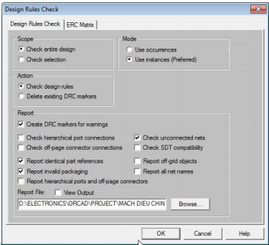

4. Bài tập
Câu 1: Thiết kế mạch nguyên lý mạch điều chỉnh độ sáng tối của đèn sau trên máy tính:
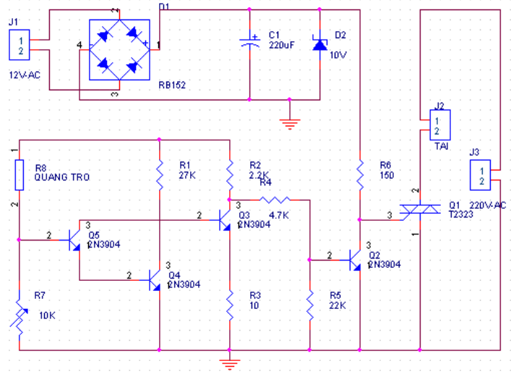Câu 2: Thiết kế mạch nguyên lý mạch chạy Led dùng IC 4017 sau trên máy tính:

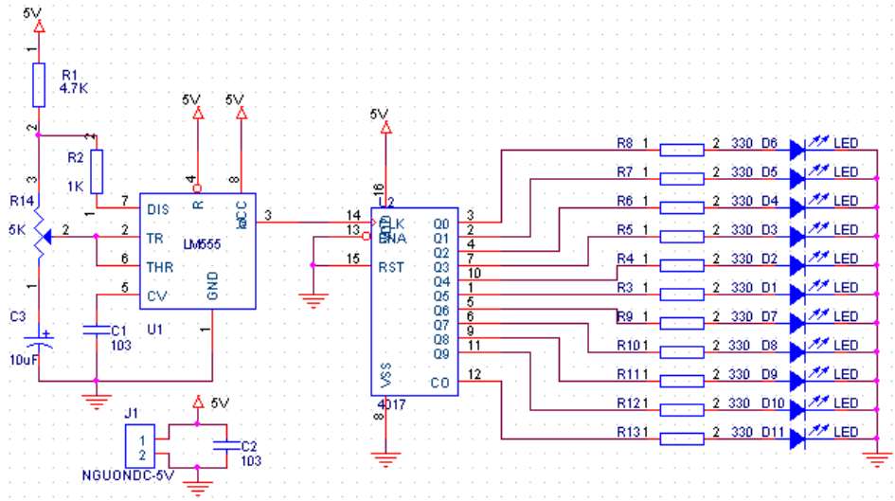
Câu 3: Thiết kế mạch nguyên lý mạch điều chỉnh tốc độ động cơ sau trên máy tính:
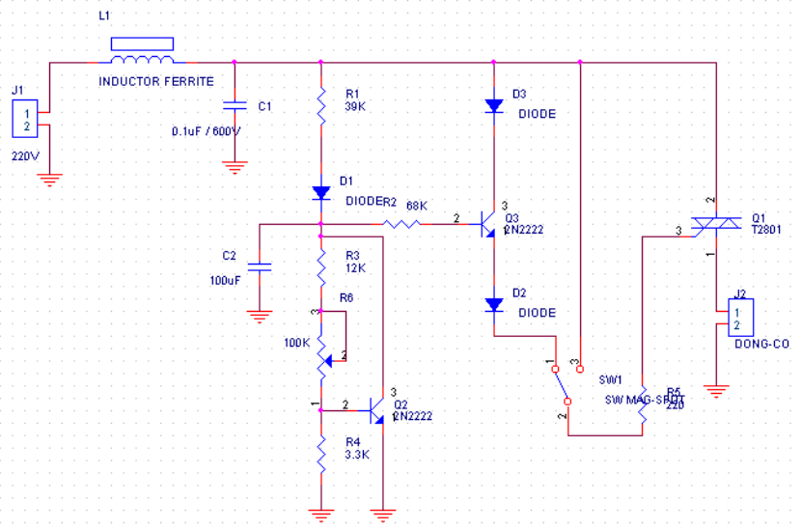

BÀI 3: THIẾT KẾ MẠCH IN TRÊN MÁY TÍNH
Mã bài: MĐ 23 - 03
Giới thiệu:
Thiết kế mạch in la một tính năng mạnh mẽ mà nhà sản xuất phần mềm tích hợp, sau khi có sơ đồ mạch nguyên lý người thiết kế sẽ chuyển sang chạy trương trình Orcad layout.
Một trong những ứng dụng mạnh mẽ của
Mục tiêu:
- Tạo được board thiết kế mới.
- Chọn các thanh công cụ phù hợp để thiết kế mạch điện.
- Thiết kế được sơ đồ bố trí linh kiện và sơ đồ mạch in.
- Rèn luyện tính cẩn thận, chính xác và tư duy trong học tập.

1. Tạo một board thiết kế mới
Ở phần Orcad Capture ta đã thiết kế mạch dao động dùng IC LM 555 và tạo ra sơ đồ mạch in Netlist. Ở phần này ta dùng Orcad Layout sơ để vẽ một mạch in hoàn chỉnh.

1.1. Khởi động chương trình Orcad Layout
Từ Start Menu ta vào Programs chọn Orcad Family Release 9.2 chọn thẻ Layout để khởi động Chương trình (Hình 3.1).
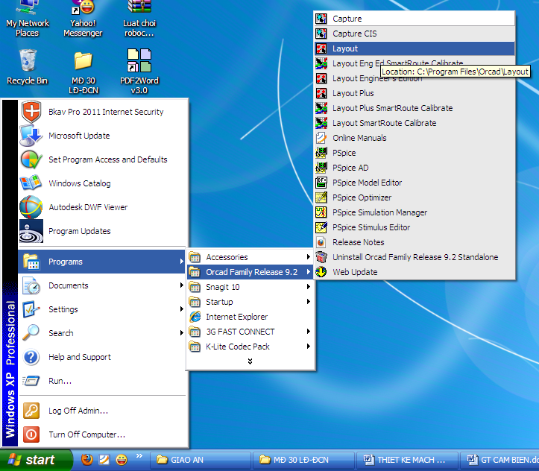

Hình 3.1
- Màn hình Layout xuất hiện như Hình 3.2 sau.

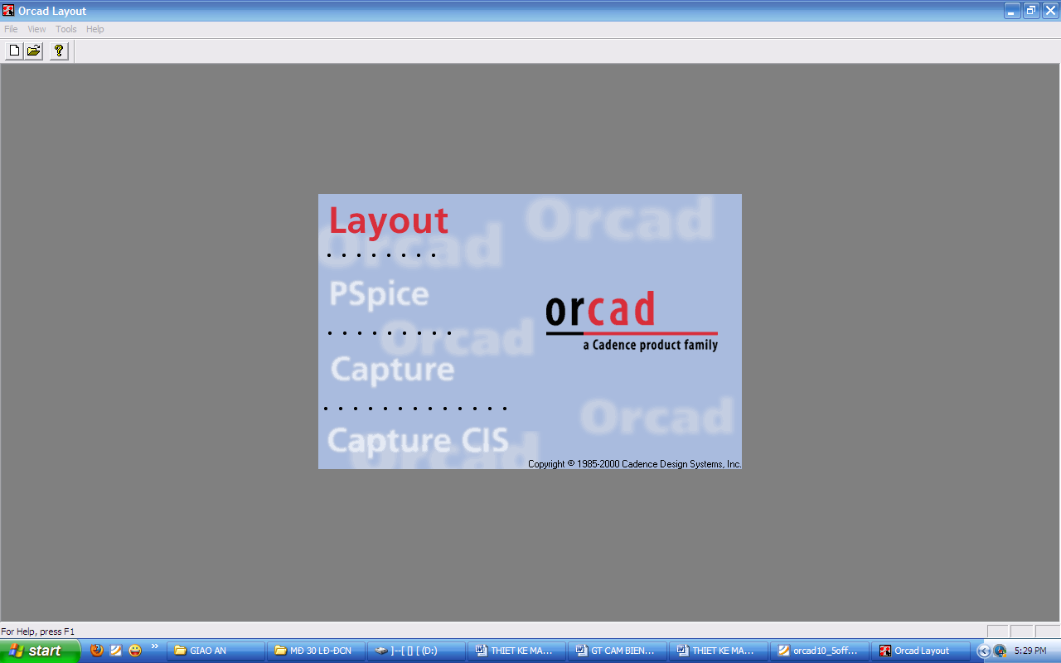
Hình 3.2
Một số lệnh cơ bản:
- File
Chứa các lệnh liên quan đến việc tạo mới, mở, nhập và xuất ra các tập tin đối tượng vòa Layout hay sang các thành phần khác ( để sử dụng trong một số phần mềm thiết kế mạch khác như Protel, PCAD PCB, ...)
- Import
Cho phép mở hay nhận một file đã được tạo từ các phần mềm khác như Protel PCB, CadStar PCB,...
Open: Liệt kê tất cả các tập tin .MAX đang nằm trong thư mục hiện hành. Export :Cho phép xuất file .MAX đã được tạo từ OrCAD Layout sang các phần mềm thiết kế mạch in khác như Protel PCB, CadStar PCB,...
- Tools
Library Manager: Cho phép bạn chỉnh sữa hay tạo mới một footprint của linh kiện nào đó. Từ đây bạn có thể tạo hay sưu tập một thư viện footprint linh kiện mà bạn hay sử dụng cho các thiết kế về sau.
OrCAD Capture: Cho phép mở chương trình thiết kế mạch nguyên lý OrCAD Capture từ chương trình vẽ board mạch OrCAD Layout
Ngoài ra trong Tools còn các chức năng khác như SmartRout cho phép bạn vẽ mạch thông minh, Edit App Settings, Reload App Settings,...

1.2. Tạo File thiết kế mới
Từ cửa sổ Orcad Layout, nhấn vào File menu chọn New cửa sổ Load Template File hiện ra yêu cầu chúng ta nhập File DEFAULT.TCH. Chúng ta vào thư mục cài đặt Orcad để lấy, thường thì nó có đường dẫn như sau: C:\Program Files\Orcad\Layout\Data\ _DEFAULT.TCH (Hình 3.3). Sau khi chọn file ta nhấn Open.

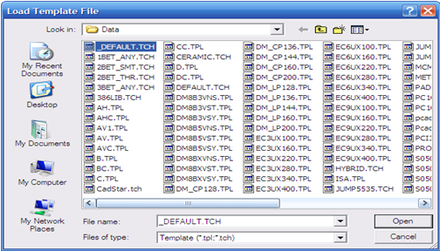
Hình 3.3
File template là file định dạng một số thông số mặc định cho board mạch, như số lớp board mạch, khoảng cách đi dây, kích thước đường mạch, quy định thiết kế,... được sử dụng xuyên suốt trong quá trình vữ mạch với Layout. Nếu là một board bình thường thì bạn chọn file default.tch ( hoặc jump6238.tch sẽ giúp quá trình chạy mạch hiệu quả hơn, các jumper sẽ không cắt ngang IC,…). Còn nếu muốn thiết kế board mạch riêng theo hình dạng cụ thể, như Sound Card, Lan card,... thì load các file template khác. Nhấn Open để thực hiện load file .TCH.
Hộp thoại Load Netlist Source hiện ra, yêu cầu bạn tìm File *.MNL. Đây là File Netlist có đuôi MNL mà ta đã tạo ra từ Orcad Capture. Ở phần Capture ta đã tạo ra File LM555.MNL. Ta tìm đến thư mục chứa File, sau đó nhấn Open (Hình 3.4).
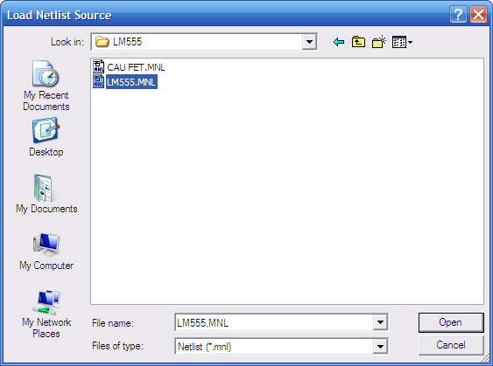

Hình 3.4
Hộp thoại Save File As xuất hiện (Hình 3.5), đây là file mạch in bạn nhập vào đường dẫn và tên file mà bạn muốn file thiết kế của mình được lưu. Layout sẽ mặc định tên file output layout trùng tên với file input nestlist. Nếu bạn thay đổi file output thì không được thay đổi phần mở rộng (.MAX). Sau đó nhấn Save.
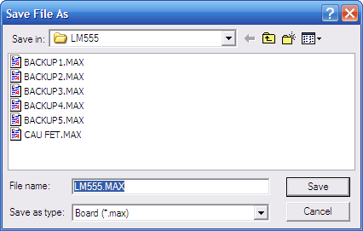

Hình 3.5
Nếu các linh kiện trong mạch thiết kế là các linh kiện mới, và chưa từng liên kết đến thư viện footprint của Layout lần nào, thì nó yêu cầu phải liên kết đến footprint. Đây là bước khó khăn đòi hỏi bạn phải cẩn thận, nếu như chọn sai chân thì mạch coi như bỏ đi, ttos nhất bạn hãy xem kỹ hình ảnh thực tế của linh kiện để việc chọn hình dạng và kích thước của footprint được chính xác. Kinh nghiệm cho thấy sẽ tốt hơn nếu bạn tực hiện việc gắn footprint cho tất cả các linh kiện trong suốt quá trinh vẽ mạch bằng Capture. Bạn sẽ tiến hành cách làm này ở phần bên dưới.

1.3. Liên kết Footprint
Để làm tốt phần này thì đòi hỏi bạn phải thường xuyên làm mạch, có kinh nghiệm sẽ nhanh tìm được các footprint trong thư viện.
Một số footprint thông dụng
• Thư viện TO: TO92(trans.C828,C1815,C535,…)TO202 (trans. H1061, IC ổn áp họ 78xxx, 79xxx …)
• Thư viện DIP100T: /W.300 (các IC cắm từ 14-20 chân) /W.600(các IC cắm từ 24-40 chân )
• Thư viện TM_CAP_P là footprint của các loại tụ điện.
• Thư viện TM_CYLND là footprint của các loại tụ điện.
• Thư viện JUMPER là footprint của các loại điện trở, quang trở,biến trở (JUMPER100,JUMPER200,JUMPER300,…)
• Thư viện TM_DIODE là footprint của các loại diode hay Led.
- Sau khi nhấn Save, hộp thoại Link Footprint to Component hiện ra (Hình 3.6), thông báo cho ta biết là không thể tìm thấy chân mạch in của U3 có tên là:LM555.Vì thế nên tìm chân cho linh kiện này bằng cách nhấp chuột vào nút .
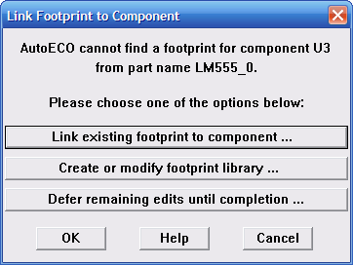

Hình 3.6
- Hộp thoại Footprint for LN555_0 xuất hiện (Hình 3.7) tại khung Libraries nhấp chọn mục DIP100T. Tại khung Footprints nhấp chọn mục DIP.100/8/W.300/L.400. Sau đó nhấn OK.
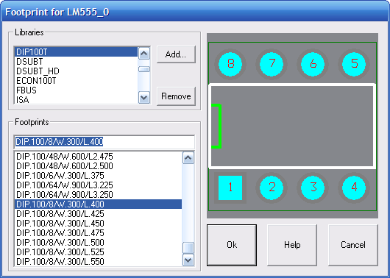

Hình 3.7
- Tiếp theo trong hộp thoại Link Footprint to Component có thông báo là không thể tìm thấy chân mạch in của C1 có tên là CAP. Nhấp vào nút
- Hộp thoại Footprint for CAP xuất hiện (Hình 3.8)tại khung Libraries nhấp chọn mục TM_CAP_P. Tại khung Footprints nhấp chọn mục CPCYL/D.200/LS.100/.031 để chọn chân mạch in cho TỤ.
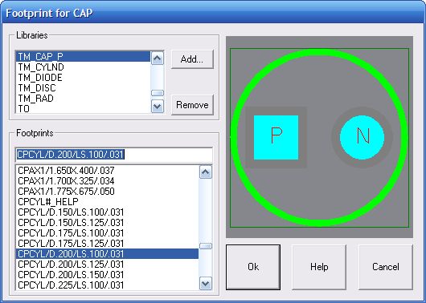

Hình 3.8
- Tiếp theo trong hộp thoại Link Footprint to Component có thông báo là không thể tìm thấy chân mạch in của D1 có tên là LED (Hình 3.9). Nhấp vào nút .
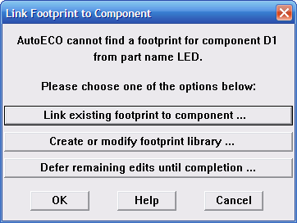

Hình 3.9
- Hộp thoại Footprint for LED xuất hiện (Hình 3.10) tại khung Libraries nhấp chọn mục BCON100T. Tại khung Footprints nhấp chọn mục BLKCON.100/VH/TM1SQS/W.100/2 để chọn chân mạch in cho LED.
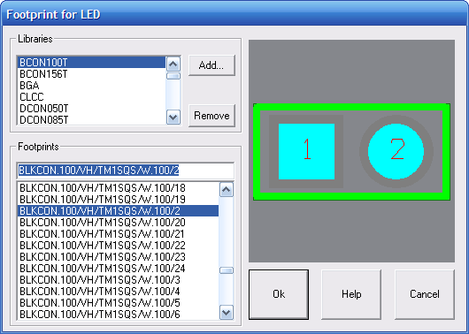

Hình 3.10
- Tiếp theo trong hộp thoại Link Footprint to Component có thông báo là không thể tìm thấy chân mạch in của R1 có tên là R (Hình 3.11). Nhấp vào nút .
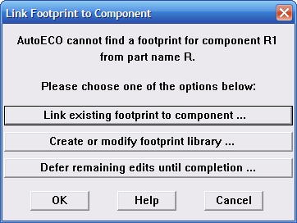

Hình 3.11
- Hộp thoại Footprint for R xuất hiện (Hình 3.12)tại khung Libraries nhấp chọn mục JUMPER. Tại khung Footprints nhấp chọn mục JUMPER200 để chọn chân mạch in cho R.
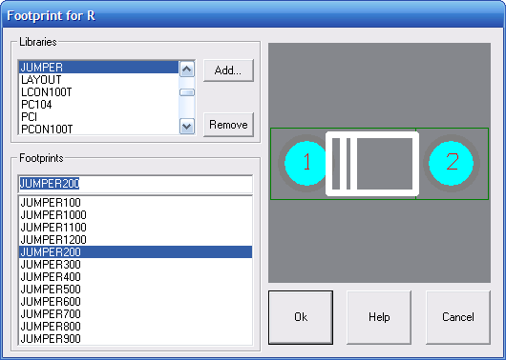

Hình 3.12
- Tiếp theo trong hộp thoại Link Footprint to Component (Hình 3.13) có thông báo là không thể tìm thấy chân mạch in của J1 có tên là CON2. Nhấp vào nút .
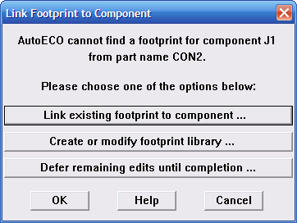

Hình 3.13
- Hộp thoại Footprint for CON2 xuất hiện (Hình 3.14) tại khung Libraries nhấp chọn mục BCON100T. Tại khung Footprints nhấp chọn mục BLKCON.100/VH/TM1SQ/W.100/2 để chọn chân mạch in cho CON2.
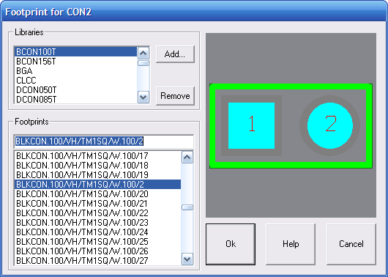

Hình 3.14
- Tiếp theo trong hộp thoại Link Footprint to Component (Hình 3.15) có thông báo là không thể tìm thấy chân mạch in của D3 có tên là DIODE. Nhấp vào nút .
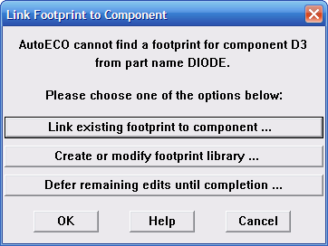

Hình 3.15
- Hộp thoại Footprint for DIODE xuất hiện (hinh 3.1.16) tại khung Libraries nhấp chọn mục TM_DIODE. Tại khung Footprints nhấp chọn mục DAX1/.300X.050/.028 để chọn chân mạch in cho DIODE.
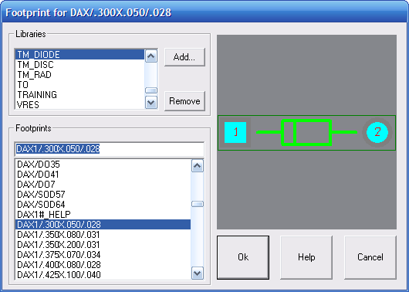

Hình 3.16
- Tiếp theo trong hộp thoại Link Footprint to Component (Hình 3.17) có thông báo là không thể tìm thấy chân mạch in của C2 có tên là CAP_NP. Nhấp vào nút .
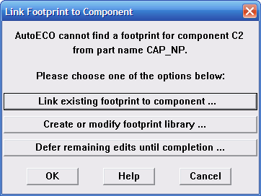

Hình 3.17
- Hộp thoại Footprint for CAP_NP xuất hiện (Hình 3.18) tại khung Libraries nhấp chọn mục TM_CAP_P. Tại khung Footprints nhấp chọn mục CPCYL1/D.150/LS.100/.031 để chọn chân mạch in cho CAP_NP.
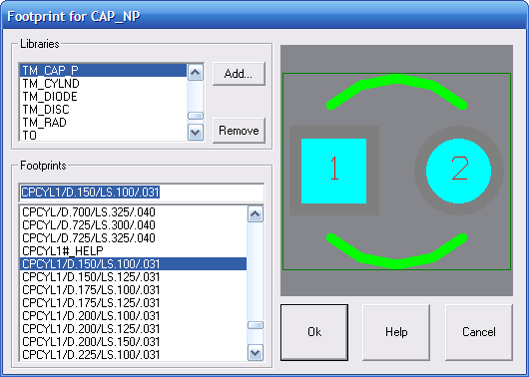

Hình 3.18
- Sau khi Chương trình đã Footprint tất cả các linh kiện thì màn hình xuất hiện như sau (hình 3.1.19). Như vậy ta đã hoàn thành việc tạo board thiết kế mới.
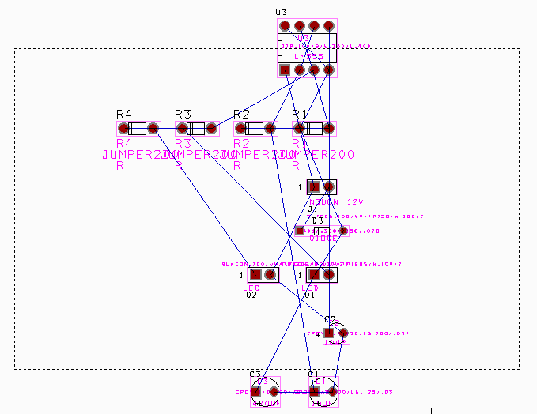

Hình 3.19

2. Cửa sổ Layout

2.1. Các thanh công cụ

a. Thanh Toolbar
New document Tạo một project mới. Tương đương với lệnh New ở File menu.
Open document Mở một File có sẵn. Tương đương với lệnh Open ởFile menu.
Save document Lưu File hoặc linh kiện đang thiết kế. Tương đương với lệnh Save ở File menu.
Library manager Mở thư viện chỉnh sửa. Tương đương với lệnh Library manager ở File menu.
Delete Mở thư viện chỉnh sửa. Tương đương với lệnh Library manager ở File menu.
Find Hiển thị hộp thoại tìm kiếm. Tương đương với lệnh Find/Goto ở Edit menu.
Edit Hiển thị một hộp thoại chỉnh sửa thích hợp, tùy
thuộc vào những gì bạn đã chọn. Tương đương với lệnh Properties trên Edit menu.
Spreadsheet Hiển thị danh sách các bảng tính có sẵn.Tương tự như lệnh cơ sở dữ liệu bảng tính trên Viewmenu.
Zoom in. Phóng to vùng lựa chọn. Tương đương với lệnh Zoom In View menu.
Zoom out Thu nhỏ vùng lựa chọn. Tương đương với lệnh Zoom out trên View menu.
Zoom all Thu nhỏ để có thể nhìn thấy toàn bộ mạch in. Tất cả các lệnh trên tương đương với lệnh Zoom all trên View menu.
Query Hiển thị cửa sổ truy vấn, trong đó liệt kê các thuộc tính của linh kiện. Tương đương với lệnh Query Window trên View menu.
Component Cho phép lựa chọn, thêm, di chuyển, chỉnh sửa,
hoặc xóa các thành phần linh kiện.
Pin Cho phép lựa chọn, thêm, di chuyển, chỉnh sửa, hoặc xóa chân linh kiện.
Obstacle Cho phép lựa chọn, thêm, di chuyển, chỉnh sửa,
hoặc xóa những đường bao quanh board.
Text Cho phép lựa chọn, thêm, di chuyển, chỉnh sửa,
hoặc xóa văn bản.
Connection Cho phép lựa chọn, bổ sung, kết hợp, hoặc xóa các kết nối dây.

b. Những phím tắt hay sử dụng
Phím Chức năng
B Zoom DRC
C Zoom Center
CTRL+C Copy
D Unroute (xóa đường mạch in đã chọn)
ALT+D Unroute Net (xóa dây đã chọn)
E Add Free Via
G Unroute Segment (xóa 1 đoạn đường mạch in đã chọn)
H Highlight Net
I Zoom In
O Zoom Out
CTRL+I Library manager
R Rotate (xoay linh kiện)
U Undo
W Change Width (thay đổi kích thước đường mạch in)
CTRL+X Delete
SHIFT+X Text
Z Zoom Area
CTRL+Z Undo
ESC End Command
Để biết thêm nhiều lệnh khác các bạn hãy tham khảo thêm C:\Program Files\Orcad\Document.

2.2. Các lệnh vẽ cơ bản

a. Chỉnh sửa chân linh kiện
- Chọn Footprint linh kiện cần thay đổi trên board mạch vừa tạo, sau đó nhấn chuột phải và chọn Properties (Hình 3.20).
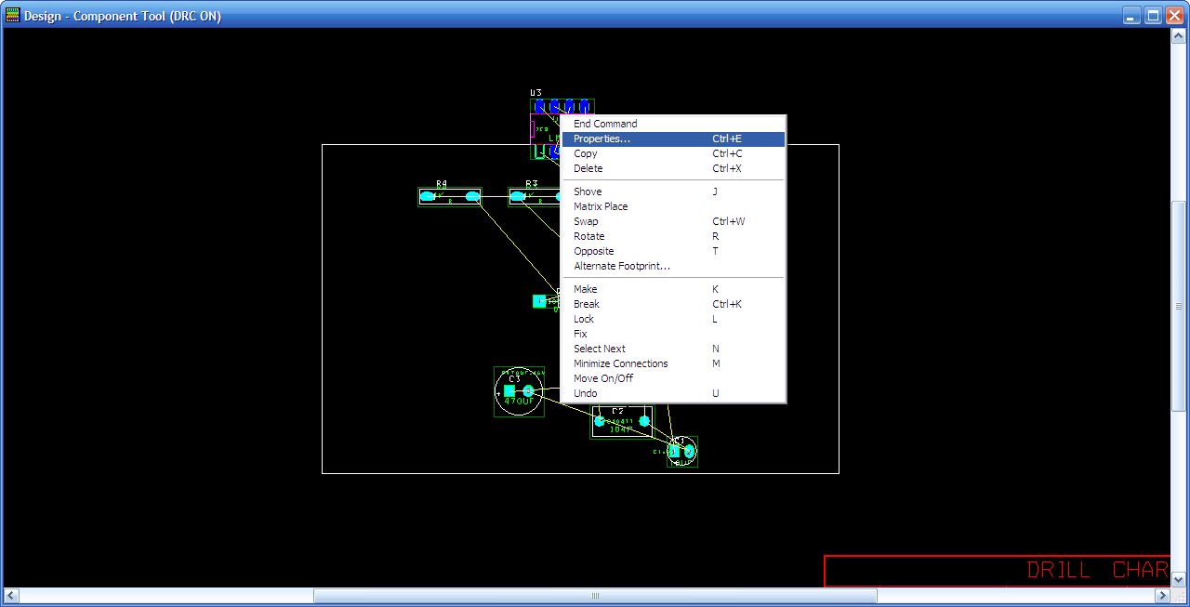

Hình 3.20
- Sau khi chọn Properties thì một hộp thoại xuất hiện để cho chúng ta chọn loại footprint thích hợp (Hình 3.21).
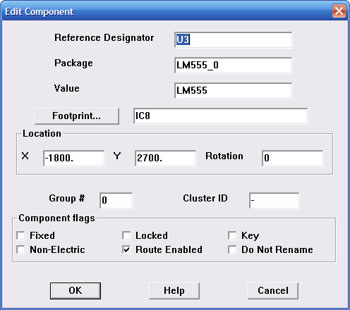

Hình 3.21
- Click chuột vào Footprint, sau đó bạn sẽ thấy một hộp thoại cho bạn chọn footprint thích hợp (Hình 3.22). Từ hộp thoại Select Footprint ta có thể lựa chọn footprint thích hợp theo ý của mình. Tuy nhiên, nếu các footprint có trong Select Footprint đó không phù hợp thì chúng ta phải tạo mới footprint đó cho phù hợp về kích thước của linh kiện.
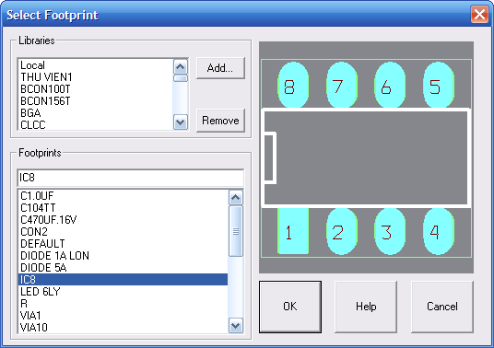

Hình 3.22

b. Tạo mới chân linh kiện
- Ta có thể tự tạo linh kiện mới bằng cách nhấn vào vào menu File chọn Library manager (Hình 3.23).
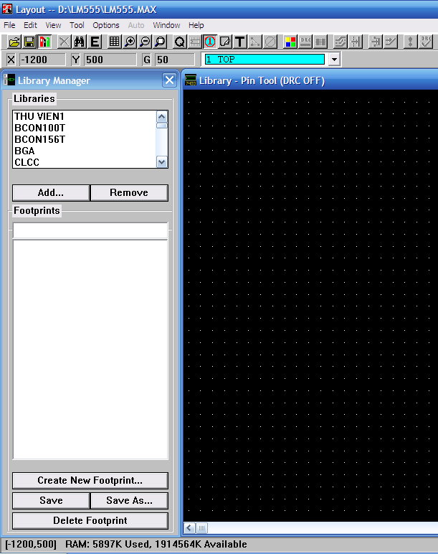

Hình 3.23
- Để tạo một footprint mới hoàn toàn bạn bấm
Ví dụ:
- Tạo footprint cho một nút nhấn, bạn cần một số thông tin về kích thước của nó (Hình 3.24).
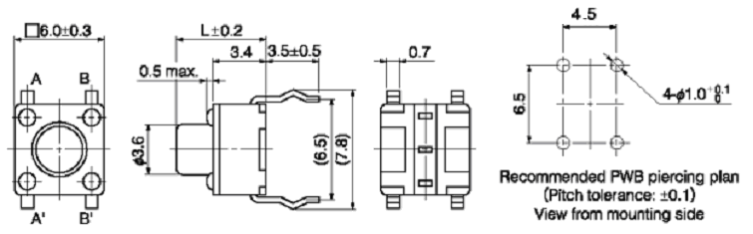

Hình 3.24
Ở hộp thoại Create New Footprint nhập tên linh kiện mới ở mục Name of footprint, ví dụ là nut nhan 4chan.
Bấm chọn English. Mặc dù kích cỡ các bộ phận của linh kiện được cho ở hệ mét nhưng hầu hết kích thước chế tạo PCB vẫn bằng đơn vị inches ( hay mils = 1/1000 inch) (Hình 3.25).
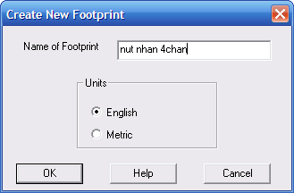

Hình 3.25
- Để dùng theo hệ mét bạn phải thay đổi systems settings (Hình 3.26). (vào Options >>System Settings) xuất hiện hộp thoại bên. Nhấp OK. Bây giờ bạn đang làm việc theo hệ mét.
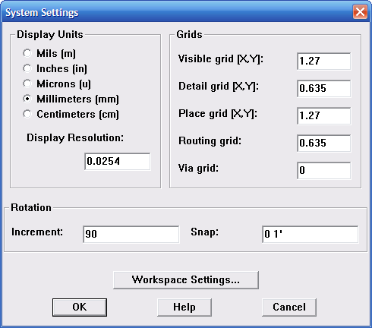

Hình 3.26
- Nút nhấn có tất cả 4 chân nhưng ta chỉ cần định dạng cho 1 padstack vì các chân dều có đặc điểm giống nhau.
- Đầu tiên vào View Spreadsheet ->Padstacks. Ta thấy xuất hiện hộp thoại Padstacks, ta double click vào padstack có tên T1 sẽ xuất hiện hộp thoại Edit Padstack cho tất cả các lớp của T1 (Hình 3.27).
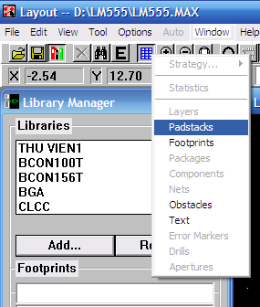

Hình 3.27
- Bạn thay đổi tên của padstack này, thường thì đặt tên theo tên Footprint. Điều này làm cho việc tìm kiếm nó dễ dàng hơn trong Layout khi có nhiều padstack. Tiếp đó nhấp chọn Undefined trong mục Pad Shape. Nhấp OK. Xuất hiện hộp thoại padstacks (Hình 3.28). Bạn thấy padstack tên nut nhan 4 chân.
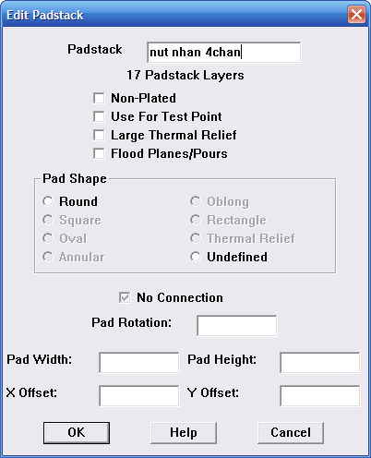

Hình 3.28
- Dựa vào Datasheet bạn định dạng cho các lớp của padstack nut nhan 4chan. Nếu chọn nhiều lớp cùng một lúc thì nhấn chọn tên các lớp đồng thời giữ phím Ctrl. Bạn chỉ cần định dạng cho những lớp cần thiết .
• Đầu tiên bạn cần định dạng kích thước cho chân lỗ khoan, theo datasheet đường kính chân lỗ khoan là 1 mm.
• Ta chọn 2 lớp DRLDWG, DRILL.
• Click phải chuột chọn Properties , xuất hiện hộp thoại Edit Padstack (Hình 3.29) nhấp chọn Round, sau đó nhập giá trị 1(=40 mils) vào Height và Width.
• Nhấp OK.
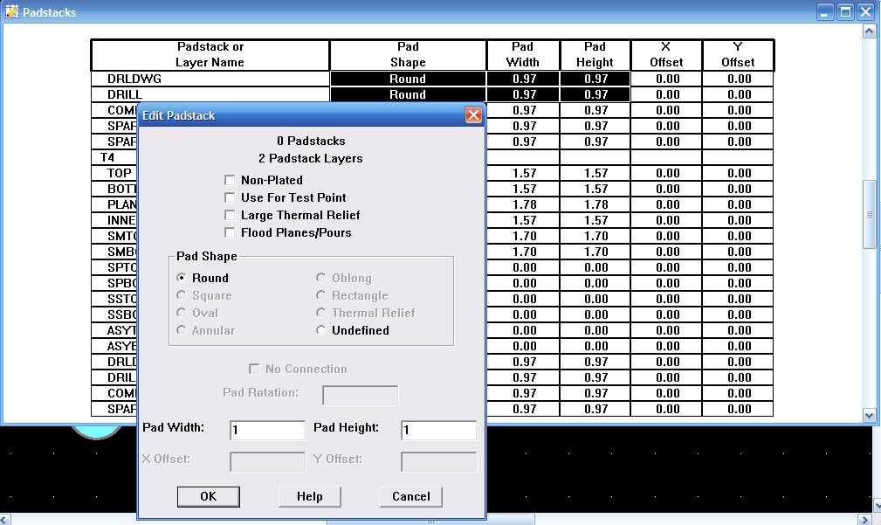

Hình 3.29
- Tương tự việc định dạng cho các lớp TOP, BOTTOM, INNER. Thường thì kích thước của vòng xuyến bao quanh lỗ chân khoan lớn hơn lỗ khoan khoảng 20 mils (=0.5 mm). Do đó nhập giá trị 1.5mm vào Height và Width. Vì lớp giữa của mạch là miếng đồng dành cho power và ground, để tránh hiện tượng ngắn mạch người ta thường tạo ra xung quanh các lỗ khoan một khoảng trống, lớn hơn kích thước lỗ khoan là 35 mils (=1.75 mm). Bạn nhập giá trị 2 mm vào Height và Width và chọn pad dạng round cho lớp PLANE. Cuối cùng bạn cần định dạng cho mặt để hàn chân linh kiện, thường thì nó lớn hơn vòng xuyến bao quanh chân lỗ khoan khoảng 5 mils (=0.125 mm). Do đó bạn chọn pad hình round và nhập giá trị 1.625mm vào Height và Width cho lớp SMTOP and SMBOT (Hình 3.30).
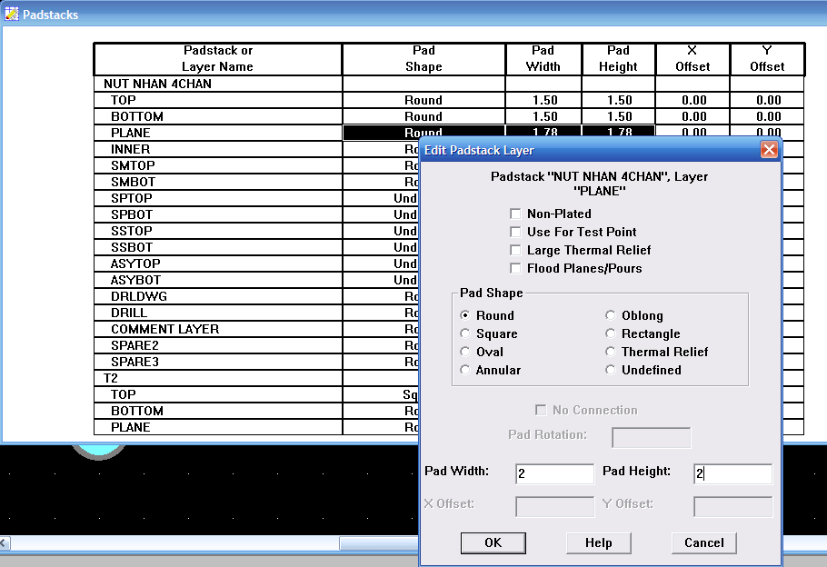

Hình 3.30
- Sau khi định dạng xong cho các lớp của padstack này, ta sẽ lưu tên của footprint mới tạo vào thư viện, ta nên tạo thư viện mới để dễ dàng tìm kiếm sau này.
- Bằng cách click Save As trong hộp thoại Library manager.
Điền tên Footprint mới tạo, sau đó click vào Create New Library để tạo thư viện mới (Hình 3.31).
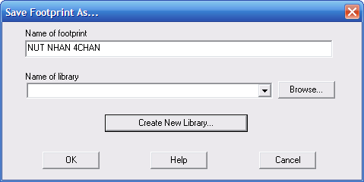
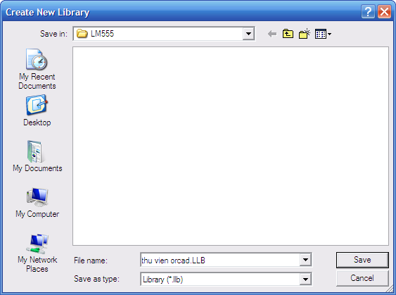

Hình 3.31
- Sau khi đặt tên xong, nhấn OK thì footprint mới tạo sẽ được lưu vào thư viện (Hình 3.32).
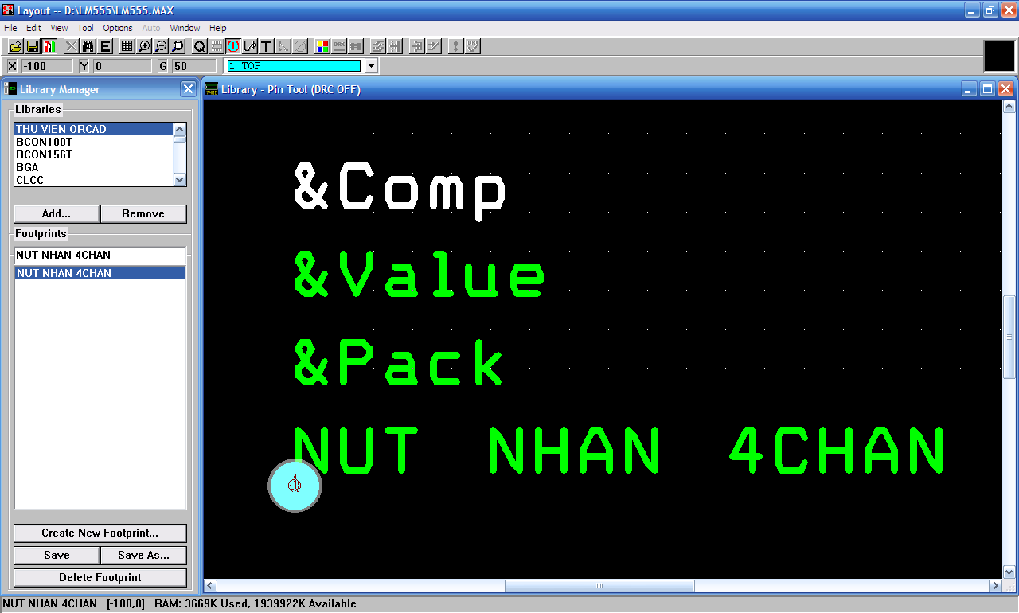

Hình 3.32
- Sau đó chọn Text tool để xóa bớt các chữ không cần thiết đi, chỉ để lại &Comp và &Value. Nhấp vào text cần xóa và bấm phím Delete (trên bàn phím). Thêm các chân linh kiện vào bằng cách chọn công cụ Pin Tool.
Click chuột phải vào nền đen, chọn New. Đặt chân mới ở vị trí thích hợp (Hình 3.33).
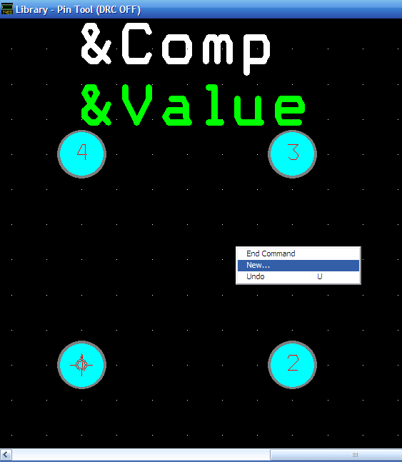

Hình 3.33
- Chọn thuộc tính cho 2 text còn lại bằng kéo chuột để bôi, xong click chuột phải, chọn Properties (Hình 3.34).
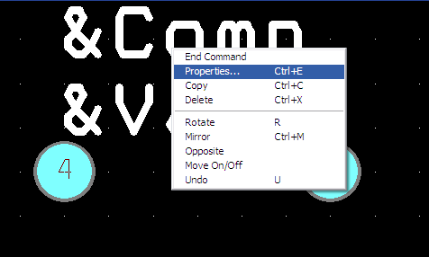

Hình 3.34
- Chọn Layer là SSTOP sau đó chọn OK (Hình 3.35).
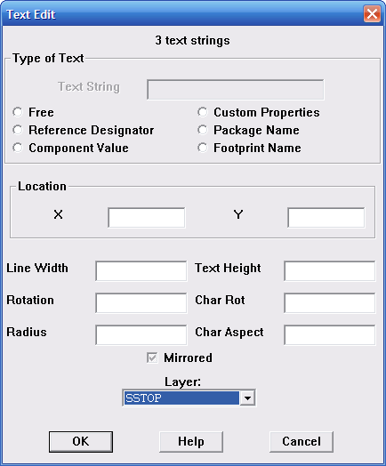

Hình 3.35
- Sau đó bạn sắp xếp lại vị trí cho các chân chọn công cụ Pin Tool, bạn luôn luôn đặt vị trí của pad1 tại (x,y) = (0, 0) >> double click vào pad1 xuất hiện hộp thoại EDIT PAD (Hình 3.36).
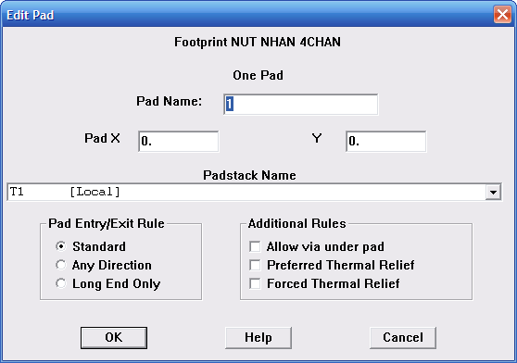

Hình 3.36
Dựa vào Datasheet biết khoảng cách giữa các chân để xác định vị trí cho các chân còn lại. Pad2 = (0, 4.5) Pad3 = (6.5, 4.5) Pad4 = (4.5, 0).
Bạn cấu hình lại Systems Settings (Hình 3.37) lại như sau:
- Detail grid[X,Y] là bước nhảy khi di chuyễn chân linh kiên lên xuống.
Place grid [X,Y] là bước nhảy khi di chuyễn chân linh kiện qua lại.
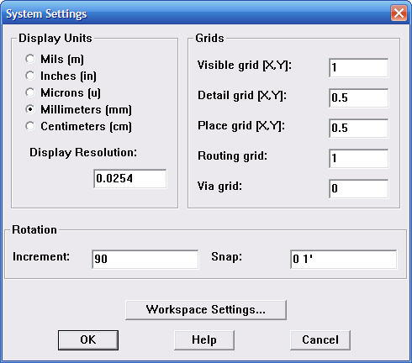

Hình 3.37
- Như vậy, chân Pad2 cách Pad1 4.5mm thì ta đưa chân Pad2 về trùng với chân Pad1 sau đó kéo ngang qua 9 bước nhảy là vị trí của chân Pad2. tương tự cho các chân còn lại (Hình 3.38).
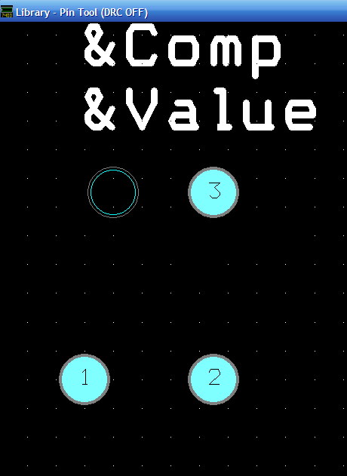

Hình 3. 38
- Sau khi đặt xong các chân ta nên vẽ đường bao ở ngoài để tránh các linh kiện bị chồng lên nhau khi sắp xếp.
- Để vẽ đường bao bạn click vào biểu tượng Obstacle Tool, sau đó click phải chuột chọn New, giữ chuột trái đồng thời kéo đến các góc chân pad, đường bao bao quanh các chân pad (Hình 3.39).
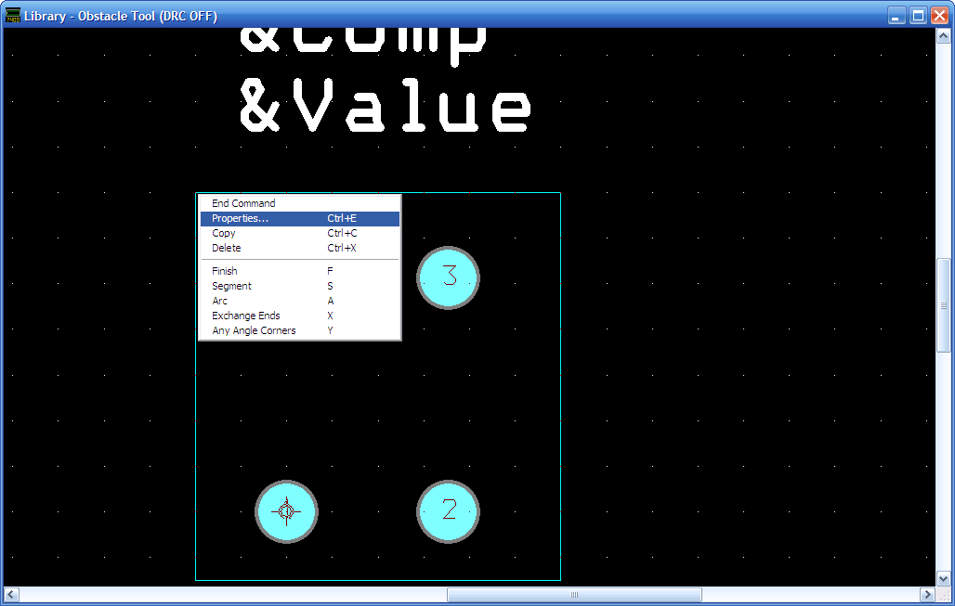

Hình 3.39
- Đầu tiên bạn đặt tên cho đường bao, sau đó chọn Place Outline tại ô Obstacle Type. Chọn độ dày width 100. chọn Obstacle Layer là SSTOP (Hình 3.40).
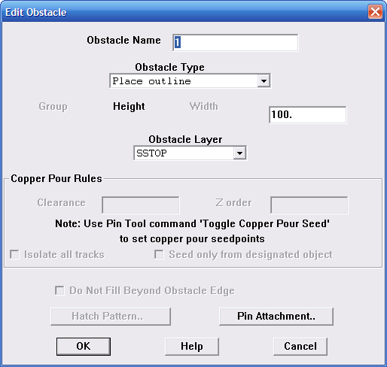
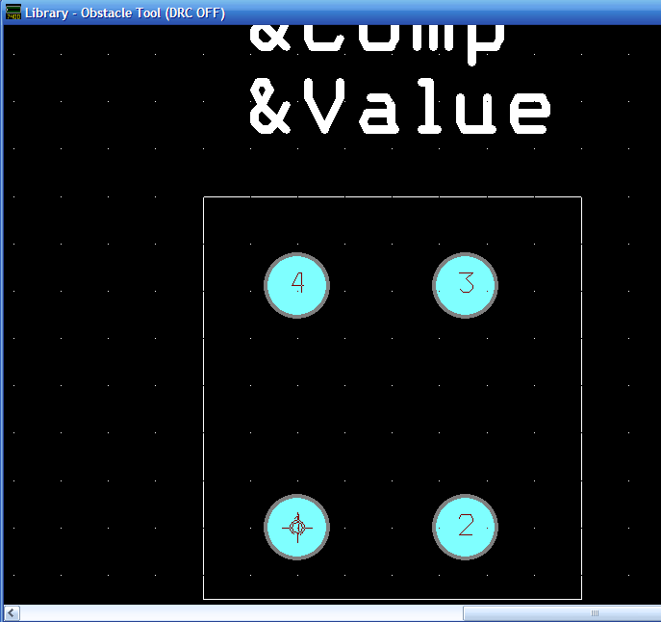

Hình 3.40
- Bạn đã hoàn thành việc tạo 1 footprint mới không có sẵn trong thư viện của layout. Để nhanh hơn bạn có thể lướt qua thư viện của layout tìm những footprint tương tự footprint mà bạn cần tạo để sửa chữa cho phù hợp với thực tế rồi Save As nó lại, lưu lại trong thư viện mới mà bạn tạo cho dễ tìm kiếm.
Những chú ý khi tạo mới chân linh kiện:
Khi thiết kế footprint, ngoài việc cần biết chính xác kích thước thực giữa các chân linh kiện để thiết kế kế đúng, còn phải biết kích thước của cả linh kiện để có thể bố trí khoảng cách giữa các linh kiện cho hợp lý.
Một số kinh nghiệm chọn kích thước cho chân linh kiện:
Với các linh kiện thường như điện trở, tụ, diode … bạn chọn chân hình tròn (Round), đường kính là 1.8 đến 2.1, tùy loại linh kiện.
Chân 1 của IC hay các linh kiện có cực tính như tụ hoặc diode ta nên chọn kiểu chân là hình vuông hoặc hình chữ nhật.
Với IC ta nên chọn chân hình Oval (với chân 2 trở lên) và hình chữ nhật (đối với chân 1). Kích thước thường là: Width 1.7mm và Height 2.2mm.
Với các chân linh kiện to như chân của các JACK cắm, chân của đế IC có cần thì nên chọn bề Width (bề ngang) to ra một tí, cỡ 1.8mm.
Thực tế việc tạo ra linh kiện trong Capture quan trọng hơn rất nhiều lần so với việc tạo ra linh kiện trong Layout (hay Layout Plus). Bởi vì các linh kiện điện tử đều được sản xuất theo một số tiêu chuẩn nhất định, và các kiểu chân của linh kiện đã được định chuẩn. Do đó bạn chỉ cần sử dụng các chân layout có định dạng giống vậy để sử dụng, không nhất thiết phải tạo ra các định dạng chân cho từng linh kiện riêng biệt.

c. Một số thao tác cần thiết trước khi thiết kế Layout
Trước khi đi vào các thao tác chính khi layout, bạn cần làm một vài việc nhỏ để giúp màn hình hiện thời dễ nhìn hơn.
Đầu tiên, tắt DRC (Design Rule Check), khi cần sẽ dùng chúng sau. Sau khi tắt, khung chữ nhật nét đứt sẽ biến mất.
Những ký hiệu xuất hiện bên cạnh các linh kiện có thể không cần thiết nhưng chúng sẽ làm cho màn hình của chúng ta rối hơn. Có 2 cách để xóa chúng đi: chọn Text Tool trên thanh công cụ, click chuột vào đoạn ký hiệu mà bạn muốn xóa đi, sau đó click chuột phải và chọn delete. Hoặc nếu bạn muốn xóa hoàn toàn các ký hiệu đi kèm, bạn làm như sau: Chọn lớp 23 AST như hình vẽ, sau đó tắt nó đi.(sử dụng phím “-”) (Hình 3.41).
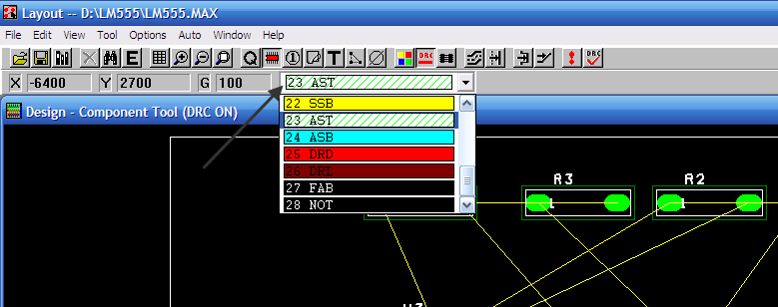

Hình 3.41
- Sau đó màn hình sẽ xuất hiện như sau (Hình 3.42):
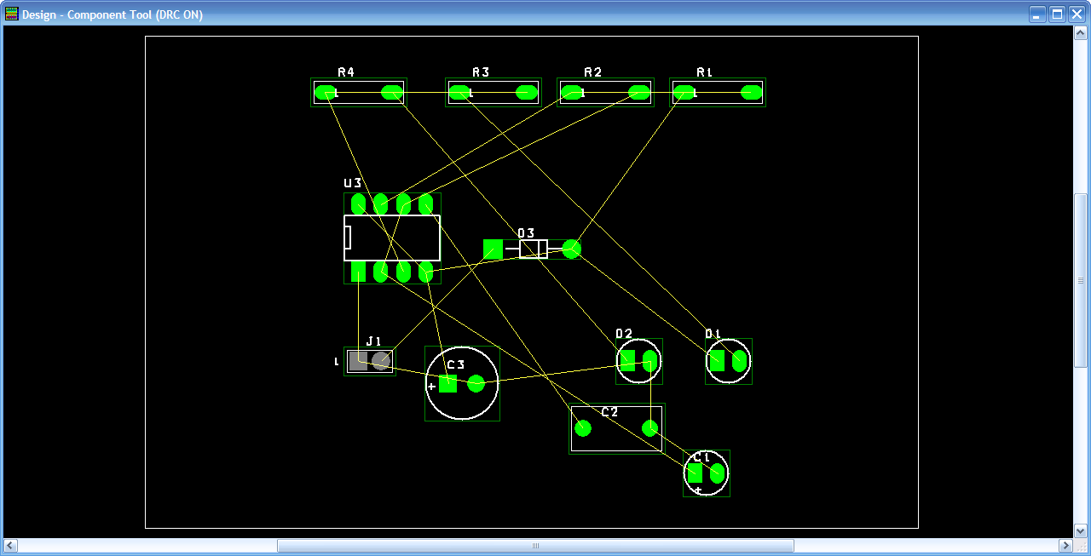

Hình 3.42

d. Thiết lập đơn vị đo và hiển thị
- Đây cũng là đơn vị thể hiện độ rộng của đường mạch in trong board mạch. Mục đích của vấn đề này là giúp cho người thiết kế quản lý được kích thước của các nets trong board mạch cũng như kích thước của board outline.
Cách làm như sau: Vào Options >> System settings. Bạn sẽ thấy hộp thoại sau (Hình 3.43) xuất hiện. Ở đây bạn nên chọn đơn vị là Millimeters(mm). Ngoài ra ta còn có thể thiết lập lưới vẽ, đặt lưới nếu cần thiết ở khung Grids.
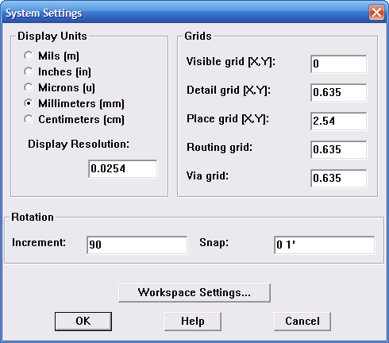

Hình 3.43

e. Đo kích thước board mạch
- Vào Tool >> Dimension >> Select Tool. Sau đó đo độ dài và độ rộng của Board. Mục đích của cách làm này là cho người thiết kế biết được board mạch mình thiết kế có kích thước thật bao nhiêu, để từ đó có những điều chỉnh hợp lý trong việc sắp xếp các linh kiện trong đường bao cho phù hợp với board mạch in mà mình đang có (Hình 3.44).
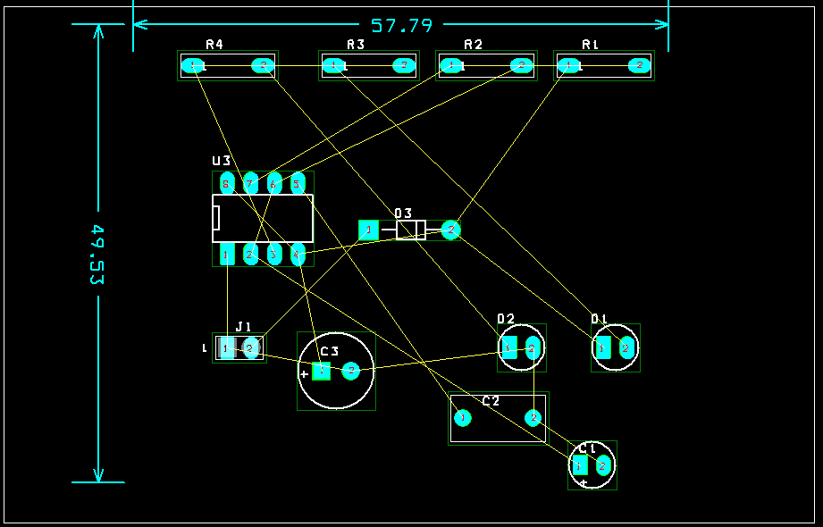

Hình 3.44

3. Thiết kế mạch in

3.1. Thiết kế sơ đồ bố trí linh kiện
Để sắp xếp linh kiện ta tiến hành các bước sau:

a. Tắt DRC
- Việc tắt DRC làm thuận tiện trong quá trình di chuyễn, sắp xếp linh kiện, các linh kiện bị chồng lên nhau cũng không bị báo lỗi, bật DRC lên khi cần đi dây hoặc kiểm trac các chân linh kiện có chồng lên nhau hay không.
Để tắt DRC ta nhấn vào biểu tượng Online DRC, khung trắng bao quanh các linh kiện sẽ mất đi (Hình 3.45).
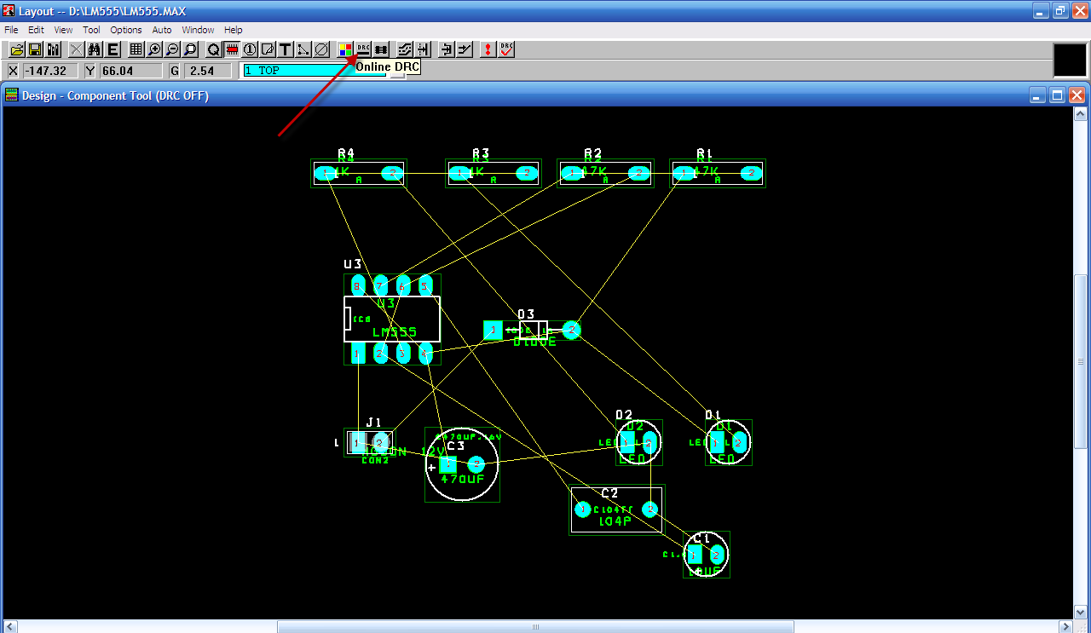

Hình 3.45

b. Ẩn các đường dây
- Để người thiết kế đỡ rối đối với những mạch lớn, ta cần tắt các dây màu vàng trước khi sắp xếp, sau khi xong việc thì bật trở lại để bắt đầu chạy mạch in. Để tắt các dây dẫn, ta nhấn vào Reconnect mode (Hình 3.46).
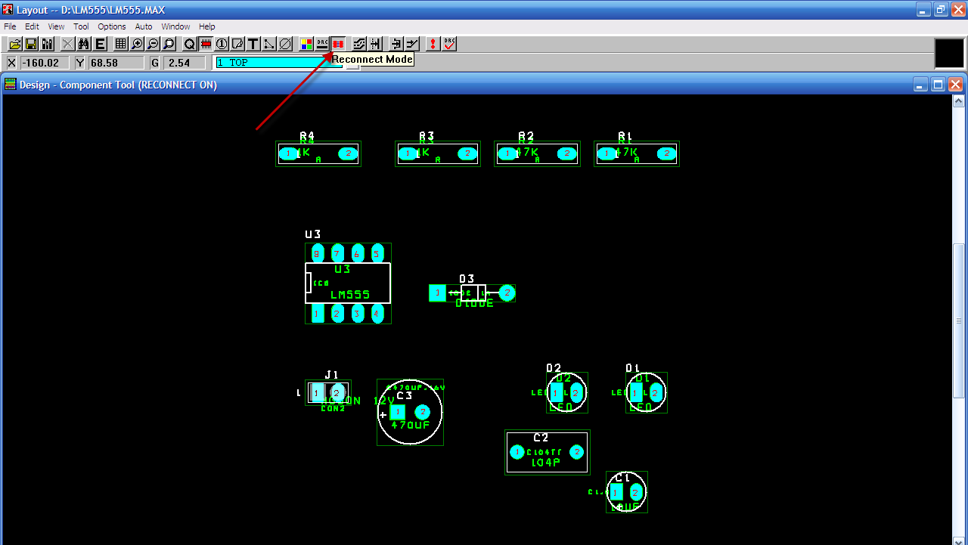

Hình 3.46

c. Ẩn chữ
- Nhìn vào màn hình ta thấy rất nhiều chữ có màu xanh lá, làm mạch điện khó nhìn hơn, ta ẩn những chữ này ta nhấn vào Colors Setting nhấp vào ô màu xanh là ở vị trí cuối cùng (Default ASYTOP) nhấn chuột phải chọn thẻ Visible <> Invisible sau đó nhấn nút Close để ẩn chữ, muốn hiển thị lại chữ thì làm lại thao tác này một lần nữa (Hình 3.47).
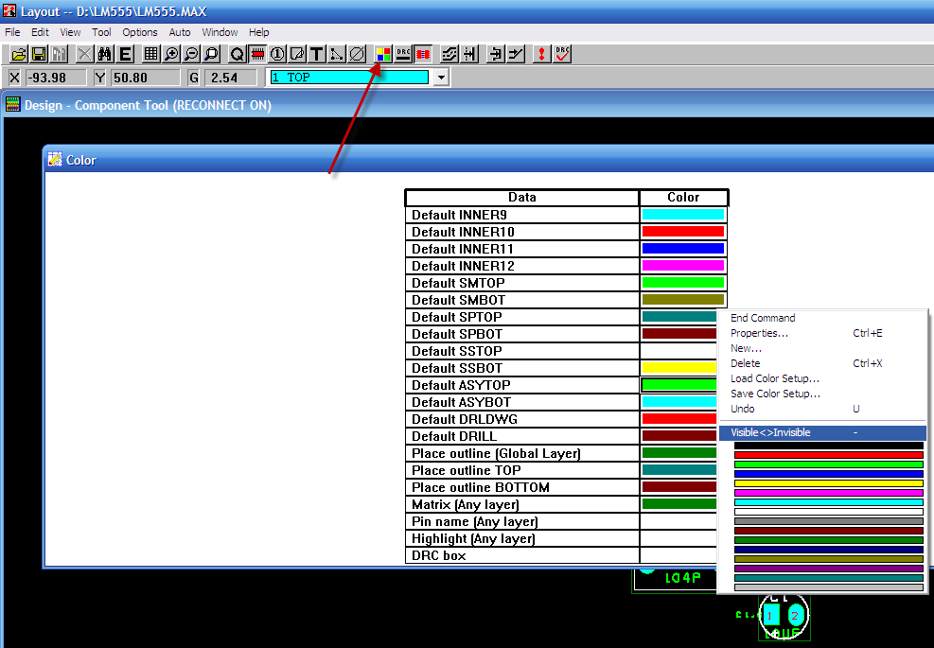
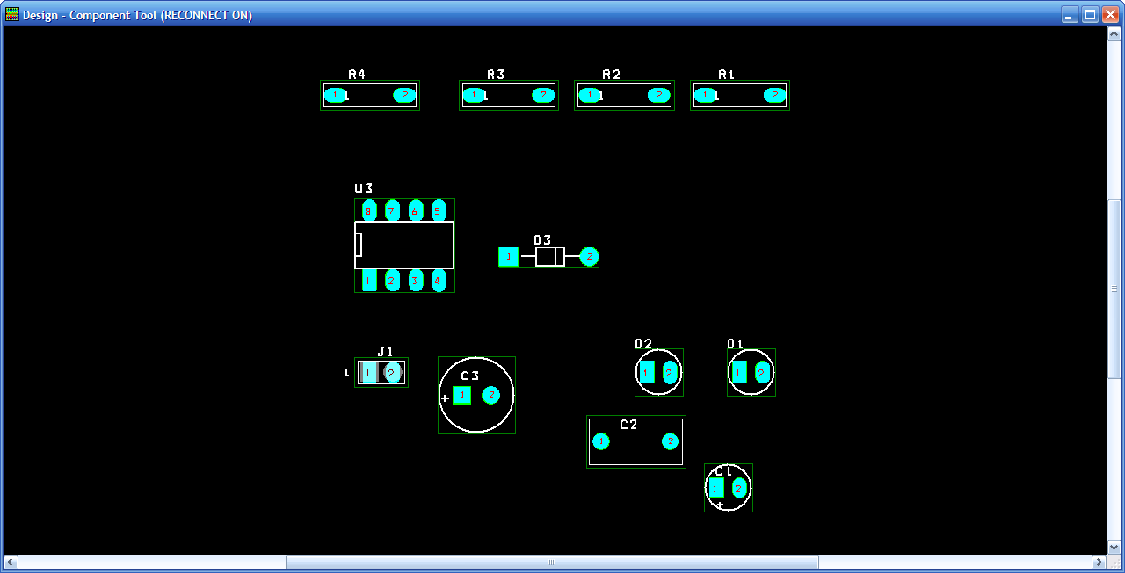

Hình 3.47
- Bây giờ màn hình chúng ta đã thoáng hơn, chúng ta bắt đầu sắp xếp, bố trí linh kiện.

d. Sắp xếp linh kiện
- Chúng ta nên sắp xếp linh kiện theo sơ đồ nguyên lý để thuận tiện quan sát và đi dây hơn. Mạch điện nên sắp xếp theo từng cụm như nguồn, tính hiệu, ic, khối ngõ ra...
- Để sắp sếp linh kiện ta nhấn vào biểu tượng . Sau đó nhấn chọn vào linh kiện, chúng ta có thể kéo linh kiện đến vị tí thích hợp rồi thả ở đó hoặc có thể xoay linh kiện theo chiều mong muốn bằng cách nhấn phím R.
- Dưới đây là mẩu hoàn chỉnh (Hình 3.48), chúng ta có thể sắp xếp theo nhiều kiểu khác nhau tùy theo khả năng của người thiết kế.
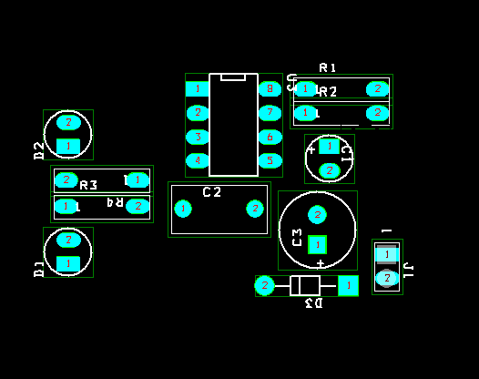

Hình 3.48
- Sau khi thiết kế. xong, ta mở lại các đường dây nối để chuẫn bị cho việc đi dây.

3.2. Chọn lớp và vẽ các đường mạch in

a. Chọn lớp mạch in
- Tùy theo từng board mạch có độ phức tạp khác nhau mà ta có thể chọn các lớp đi dây nhiều hay ít, đối với cách làm board thủ công thì nên chọn board một lớp, mặc dù board 1 lớp đi dây rất khó khăn nhưng lại dễ gia công và giá thành hợp lý, còn những board nhiều hơn 1 lớp thường thì dành cho những thiết kế phức tạp và được gia công bằng máy nên rất tốn kém. Trong Chương trình này chỉ trình bày cách đi mạch in 1 lớp và 2 lớp.
*Chọn lớp mạch in cho board 1 lớp
- Từ Tool menu nhấp chọn Spreadsheet sau đó chọn thẻ Layers. Bảng Layers hiện ra như sau (Hình 3.49).
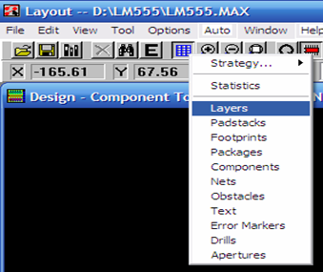
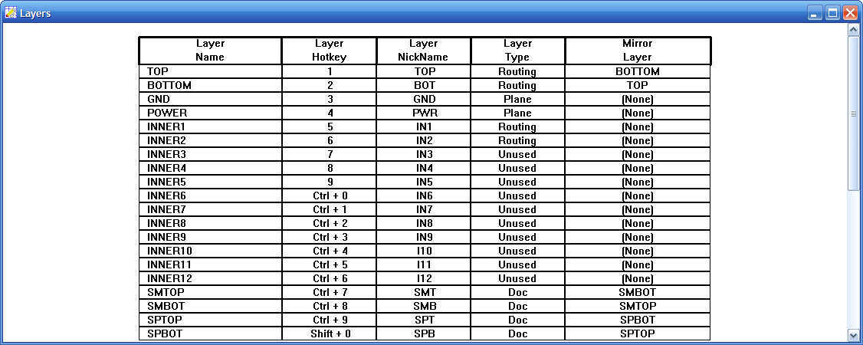

Hình 3.49
- Sau đó ta nhấn vào ô Layer Type, ta thấy toàn bộ cột Layer Type được chọn, nhấn giữ phím CTRL và nhấp chuột vào chữ Routing ở hàng TOP để bỏ chọn, sau đó nhấp phải chuột vào vùng bôi đen, tiếp theo chọn thẻ Propeties (Hình 3.50).
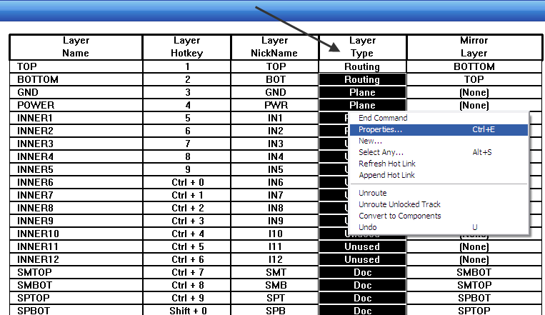

Hình 3.50
- Bảng Edit Layer hiện ra, nhấp chọn vào ô Unused Routing để không sử dụng các lớp này chỉ giữ lại lớp Top. Nhấn Ok để thoát và nhấp vào nút Close ở hộp thoại Layers để kết thúc việc chọn lớp mạch in (Hình 3.51).
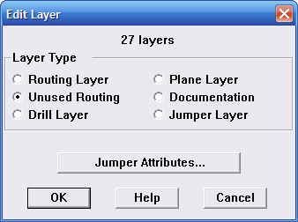

Hình 3.51
* Chọn lớp mạch in cho board 2 lớp
- Củng tương tự như chọn lớp mạch in cho board 1 lớp nhưng ta nhấn giữ phím CTRL và nhấp chuột vào chữ Routing ở hàng TOP và cả hàng BOTTOM để bỏ chọn, sau đó tiếp tục thao tác như phần trên (Hình 3.52).
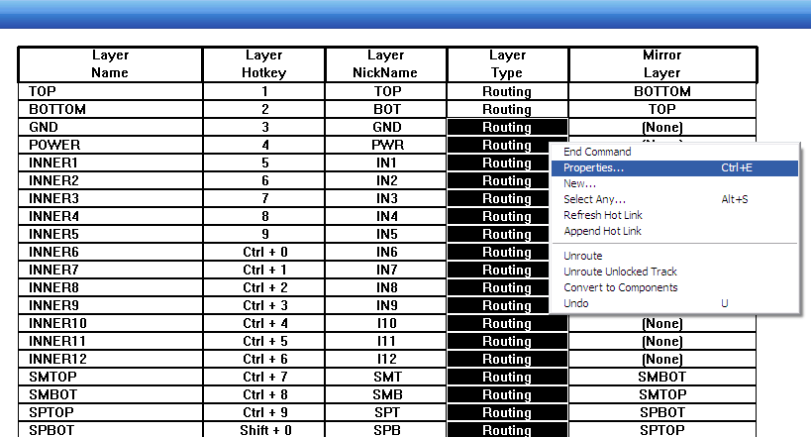

Hình 3.52

b.Vẽ các đường mạch in
- Thiết lập khoảng cách giữa các đường mạch
+ Để thiết lập những luật về khoảng cách cho pads, tracks và vias. Bạn chọn Spreedsheet từ Toolbar. Chọn Strategy >> Route Spacing (Hình 3.53).
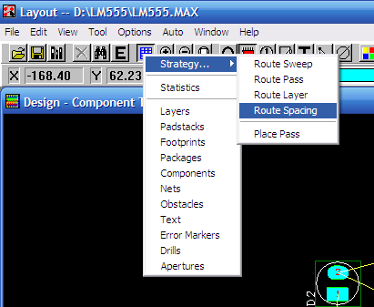
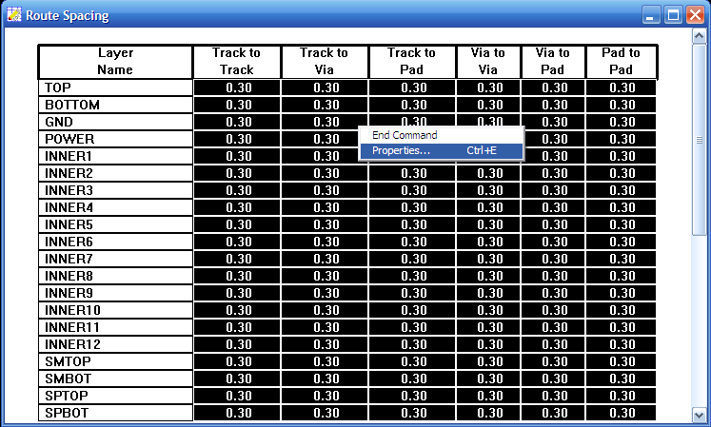

Hình 3.53
+ Ở đây bạn có thể điều chỉnh các thông số cho phù hợp. Cần chú ý đơn vị đo mà bạn đã thiết lập ở trên. Để tránh hiện tượng các đường dây dính vào nhau do khoảng cách quá gần, ta nên chọn khoảng cách của 2 dây là từ 0.5 đến 1mm.
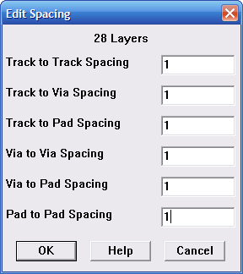

Hình 3.54
+ Sau đó nhấn chọn OK (Hình 3.54).
- Thiết lập độ rộng đường mạch in
+ Thiết lập độ rộng đường mạch in để điều chỉnh độ rộng của các nets trong mạch khác nhau tùy theo chức năng của chúng. Ví dụ như: các đường nguồn, mass phải lớn hơn các nguồn tín hiệu, hay các đường ứng với mạch công suất thì bề rộng cũng phải lớn hơn bình thường… Muốn điều chỉnh các thông số này bao gồm các bước như sau:
Vào Spreedsheet → Nets.
Bôi đen tất cả sau đó nhấp vào Properties (Hình 3.55).
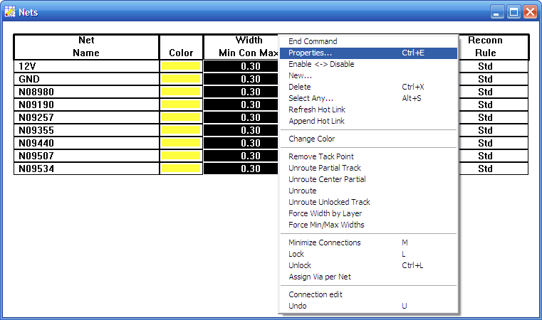

Hình 3.55
+Hộp thoại Edit Net hiện ra (Hình 3.56), ta điền kích thước thích hợp vào, sau đó nhấn OK.
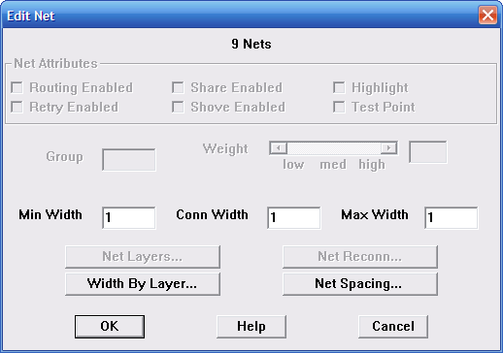

Hình 3.56
- Vẽ các đường mạch in
+ Layout hỗ trợ cả 2 chức năng vẽ tự động và vẽ bằng tay. Thông thường nên kết hợp cả 2 chức năng này, vì khi vẽ tự động đôi khi sẽ có những đường mạch rất phức tạp, lúc đó ta nên điều chỉnh lại bằng tay.
Vẽ tự động: vào Auto >> Auto Route >> Board, Layout sẽ tự động vẽ mạch (Hình 3.57). Để hủy bỏ các đường mạch in, ta vào Auto >> Unroute >> Board.
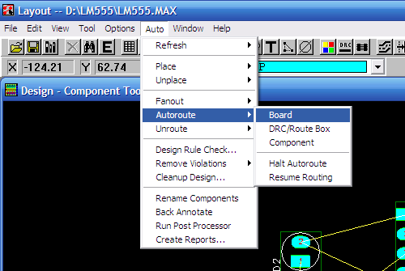

Hình 3.57
Vẽ bằng tay: Chọn Edit Segment Mode Kích vào dây muốn vẽ, lúc đó dây sẽ gắn với con trỏ, rê chuột để tạo đường mạch, kích trái chuột để cố định đường mạch.
+ Để đổi hướng đường đi của mạch: kích vào cuối đoạn dây, sau đó đổi theo hướng mà bạn muốn vẽ. Sau khi vẽ xong, nhấn ESC để kết thúc. Nhấp F5 để refresh bản mạch.
+ Sau khi cho chạy tự động , bạn sẽ được như sau (Hình 3.58):
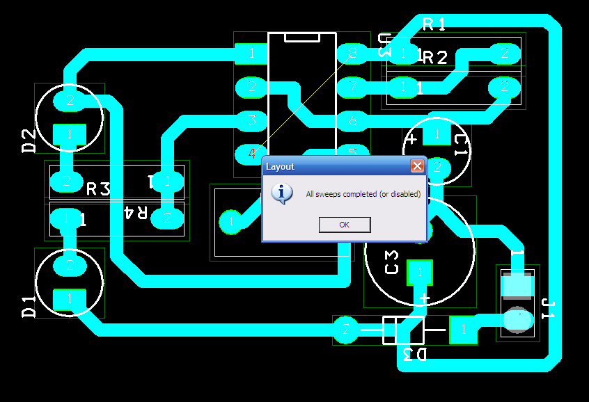

Hình 3.58
- Ta thấy còn 1 đường mạch in chưa hoàn thành, sau đó ta nhấn OK và chuyển qua chế độ vẽ bằng tay để tìm đường đi cho dây (Hình 3.59).
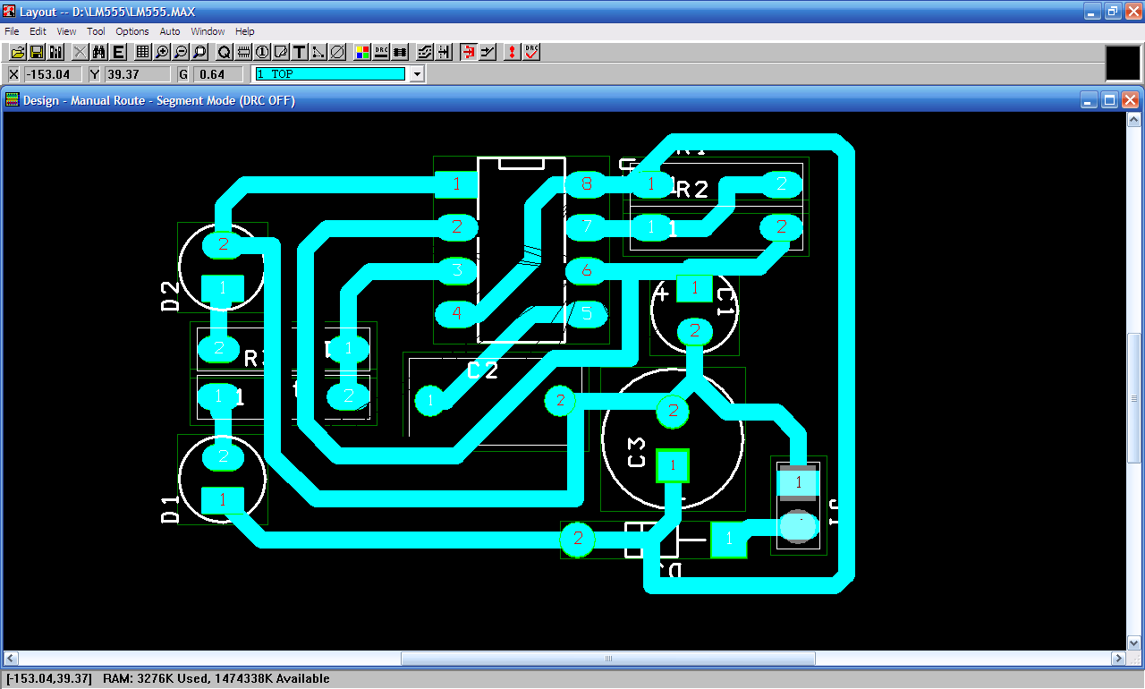

Hình 3.59
- Nếu như không còn đường nào đi cho dây, ta có thể dùng Jumper để nối lại. Bằng cách từ một đầu dây ta vẽ một đoạn ngắn sau đó nhấn chuột phải chọn Add Via. Đầu còn lại tương tự (Hình 3.60).
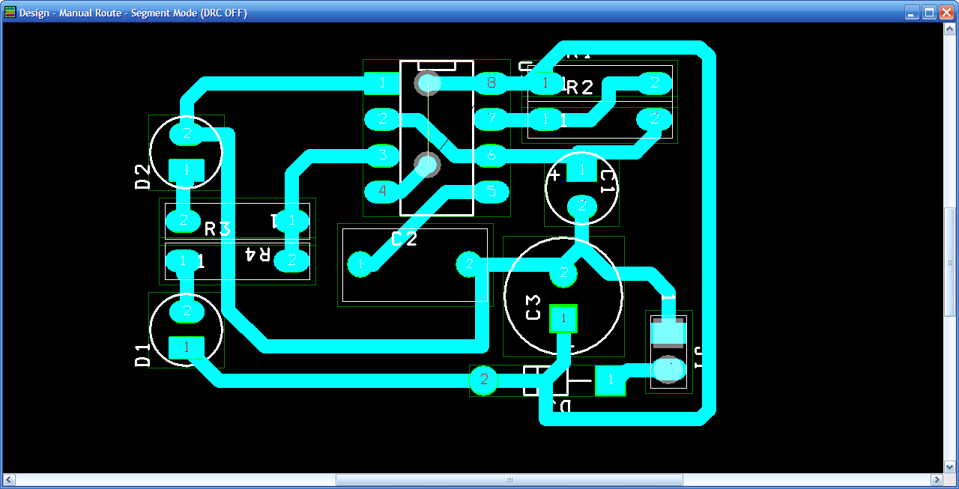

Hình 3.60

3.3. Thay đổi kích thước đường mạch.
- Thông thường đường nguồn và đường công suất luôn có kích thước lớn hơn đường tín hiệu. Do đó ta phải thay đổi lại kích thước của các đường mạch này.
- Ta nhấp chọn chế độ vẽ mạch bằng tay, sau đó nhấp chọn vào đường dây cần thay đổi sau đó nhấn phím W hoặc nhấp trái chuột chọn Change Width. Hộp thoại Track Width xuất hiện (Hình 3.61), nhập kích thước phù hợp vào và nhấn OK.
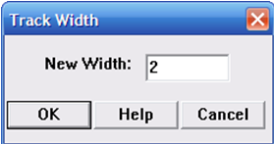
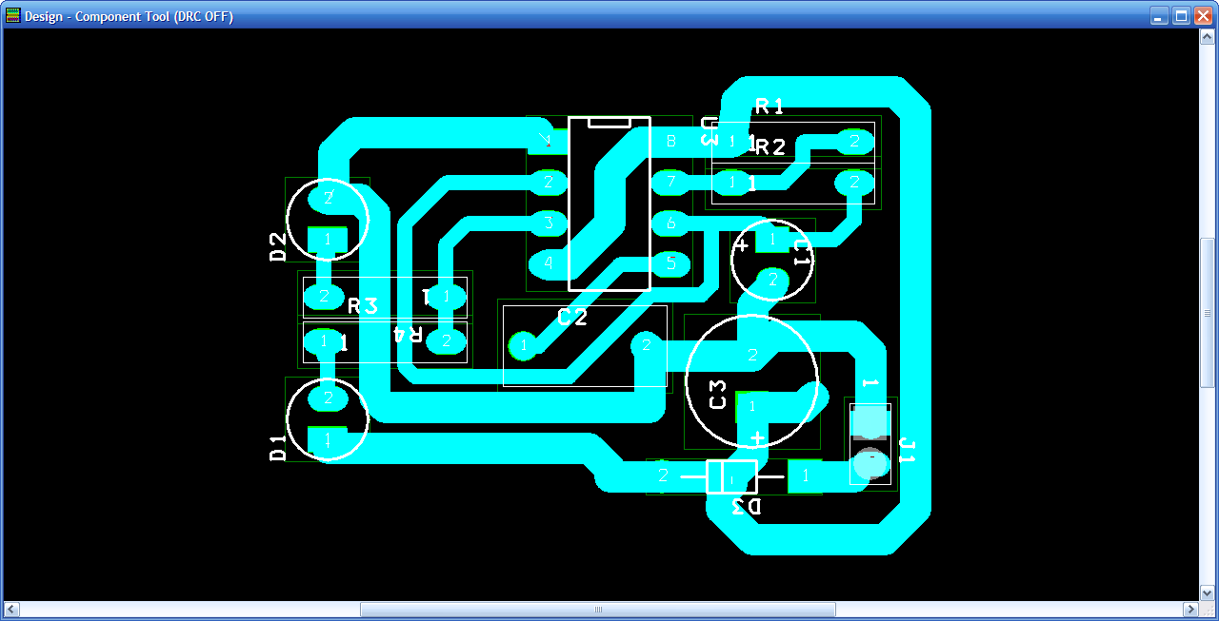

Hình 3.61

3.4. Vẽ đường biên và đặt tên

a. Vẽ đường biên
Board Outline là đường bao ngoài cho tất cả các linh kiện và các đường mạch trong mạch in. Để vẽ bạn tiến hành như sau:
Click chuột vào Obstacle Tool, sau đó click vào một góc mà bạn muốn vẽ Outline, con chuột chuyển thành dấu cộng nhỏ, click phải, chọn Properties sẽ hiện ra hộp thoại sau (Hình 3.62)
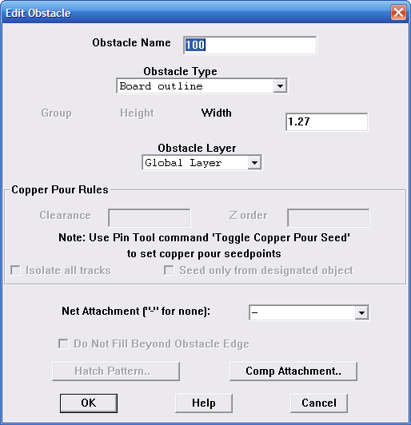

Hình 3.62
- Bạn chọn như hình trên. Sau đó chọn OK. Click vào 1 trong 4 góc của khung mà bạn vẽ, sau đó nhấn ESC (Hình 3.63).
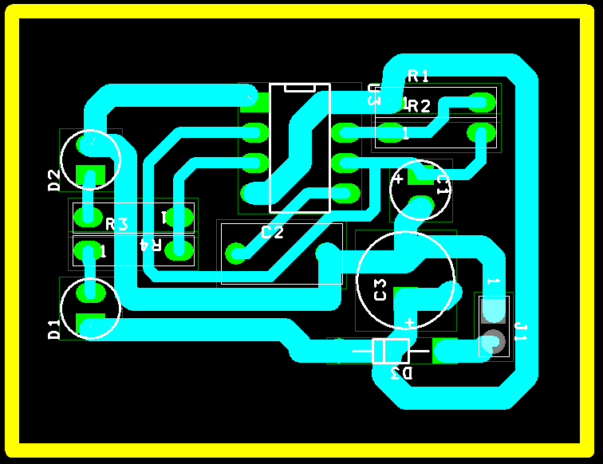

Hình 3.63

b. Đặt tên
- Chọn Text Tool từ thanh công cụ. Click phải vào màn hình chọn New. Hộp thoại Text Edit hiện ra (Hình 3.64), trong khung Text String gõ nội dung cần chèn. Lưu ý: nếu bạn làm mạch in thủ công thì click chọn Mirrored để khi ủi không bị ngược.
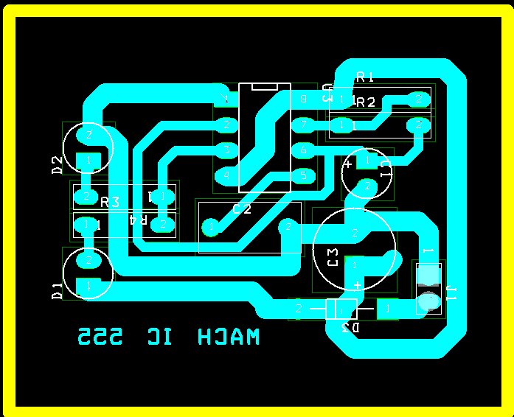

Hình 3.64

c. Phủ đồng cho mạch in
Mục đích của vấn đề này là để chống nhiễu cho mạch điện. Cách làm như sau:
Chọn Obstacle Tool. Vẽ khung bao sau đó nhấp chuột vào khung mạch, con chuột co thành dấu cộng nhỏ thì click phải, chọn Property.
Màn hình sẽ xuất hiện hộp thoại Edit Obstacle (Hình 3.65).
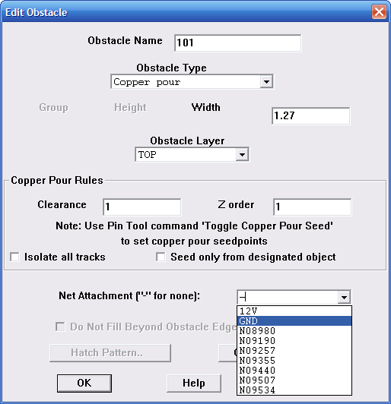

Hình 3.65
- Trong khung Obstacle Type chọn: Copper Pour.
- Trong khung Obstacle Layer chọn lớp cần phủ Copper Pour: có thể là TOP hay BOTTOM.
- Trong khung Net Attachment thì chọn là GND hoặc POWER, tùy theo bạn muốn phủ theo GND hay POWER. Nhấn OK (Hình 3.66).
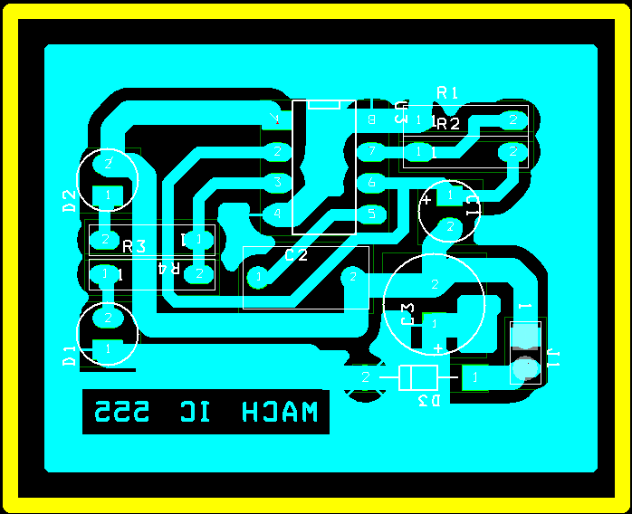

Hình 3.66
Như vậy ta đã hoàn thành việc thiết kế mạch in, khi muốn in ra làm mạch trên board đồng, ta tắt tất cả các màu chỉ chừa lại màu xanh, vì nếu để lại những màu khác nó sẽ gây nên sự ngắn mạch.

4. Bài tập
Câu 1: Nêu các bước tạo mạch in trong Orcad?
Câu 2: Thiết kế trên máy tính mạch in sau:
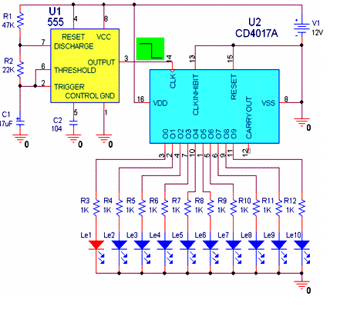
Câu 3: Thiết kế trên máy tính mạch in mạch dao động đa hài sau:
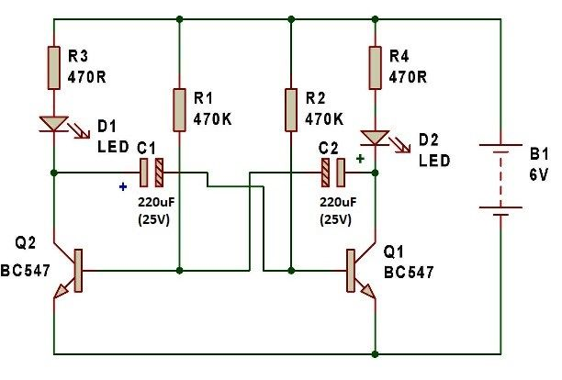
Câu 4: Thiết kế trên máy tính mạch in mạch khuếch đại công suất âm thanh TDA2030 sử dụng nguồn đơn:
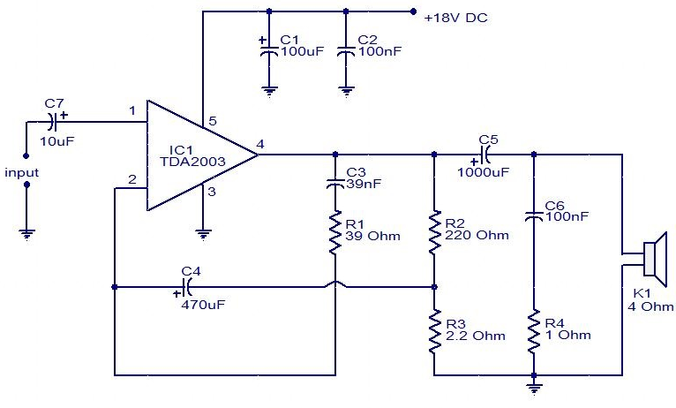
Câu 5: Thiết kế trên máy tính mạch in mạch khuếch đại công suất âm thanh TDA2030 sử dụng nguồn đối xứng:

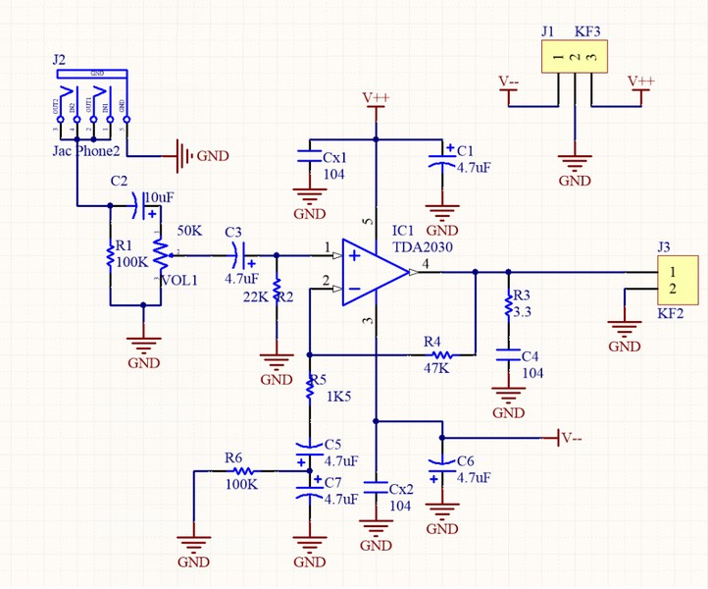

BÀI 4: MÔ PHỎNG MẠCH ĐIỆN
Mã bài: MĐ 23 - 04
Giới thiệu:
Orcad là một bộ phần mềm bao gồm nhiều phần mềm trợ giúp cho chúng ta trong quá trình thiết kế mạch. Orcad Capture để vẽ sơ đồ nguyên lý, Layout để vẽ mạch in, Pspice để giả lập …
Mục tiêu:
- Vẽ được sơ đồ mạch điện đúng thông số và yêu cầu kỹ thuật.
- Mô phỏng mạch điện bằng phần mềm.
- Phân tích được dạng sóng điện áp, dòng điện vào và ra.
- Rèn luyện tính cẩn thận, chính xác, an toàn và vệ sinh công nghiệp.

1. Vẽ sơ đồ nguyên lý mạch điện

1.1.Tạo một project mới
Để tạo một Project mới, ta khởi động Chương trình Orcad Capture. Trong cửa sổ Capture nhấp chọn New để tạo một Project mới (Hình 4.1).
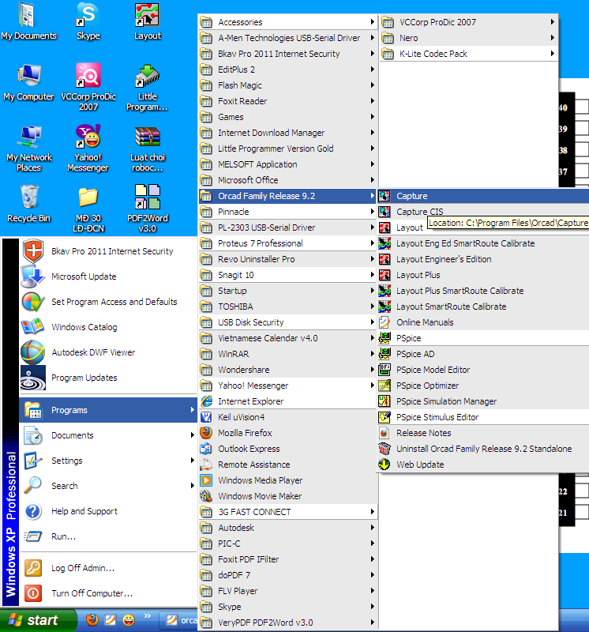

Hình 4.1
Bạn chọn tên cho project, chọn Analog or Mixed A/D để định dạng file mô phỏng (nếu không chọn như trên thì file tạo ra sẽ không mô phỏng được), rồi bấm OK (Hình 4.2).
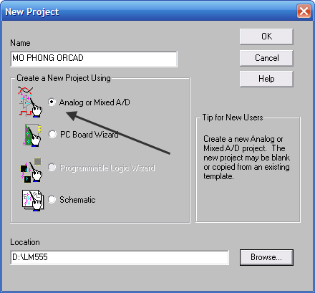

Hình 4.2
Một hộp thoại khác hiện ra (Hình 4.3), nếu file mô phỏng tạo mới hoàn toàn không kèm theo hay thừa hưởng từ một file có sẵn nào thì bạn chọn Create a blank project rồi bấm OK. Như vậy bạn đã tạo ra một file mô phỏng mới.

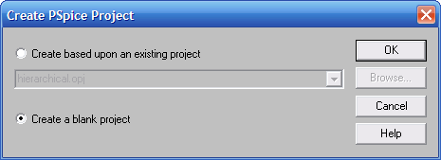

Hình 4.3

1.2. Lấy linh kiện, đặt tên và thông số kỹ thuật
Ở phần này, ta tiến hành mô phỏng mạch khuếch đại sau (Hình 4.4):
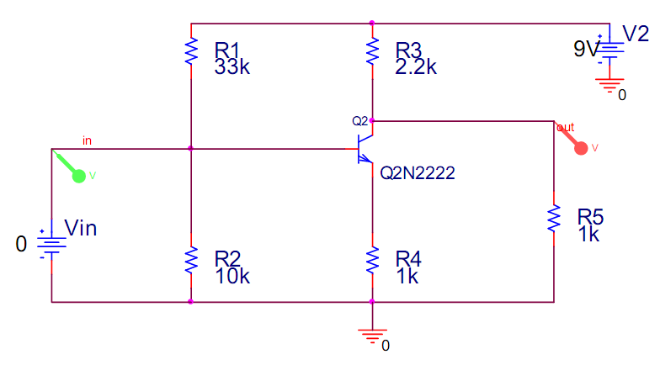

Hình 4.4

a . Lấy linh kiện
Bạn nhấn vào Place Part hộp thoại Place Part hiện ra (Hình 4.5), ta nhấn vào nút để xóa thư viện cũ của Capture, sau đó nhấn vào nút để lấy thư viện Orcad Pspice, thư viện này nằm ở đường dẫn sau: C:\Program Files\Orcad\Capture\Library\Pspice. Lưu ý rằng, chỉ lấy linh kiện ở thư viện Pspice mạch điện mới chạy mô phỏng được.
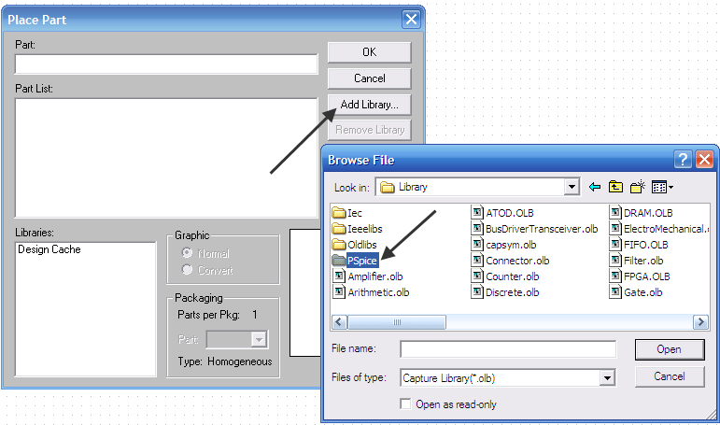

Hình 4.5
Ta nhấn chọn tất cả các thư viện (CTRL+A) sau đó nhấn OK. Sau khi thêm linh kiện thì hộp thoại Place Part hiện ra (Hình 4.6) nhấn R để lấy điện trở.
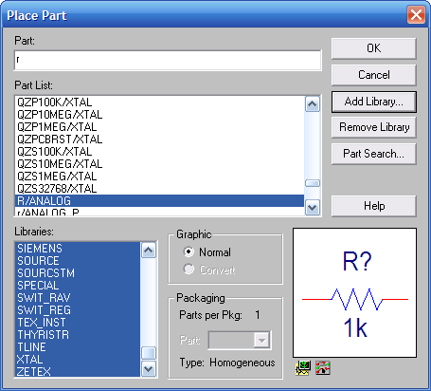

Hình 4.6
Lấy Transistor Q2N2222 như sau (Hình 4.7):
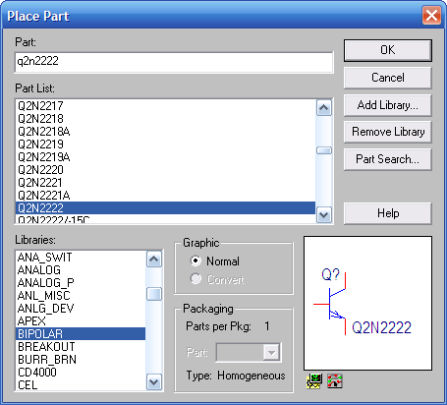

Hình 4.7
- Tiếp theo ta lấy nguồn Vin và V2 như sau (Hình 4.8):
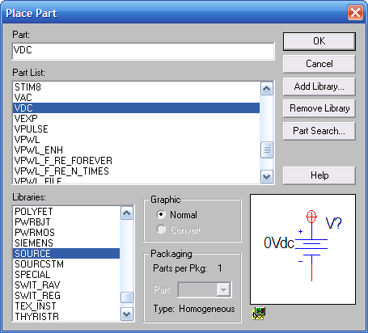

Hình 4.8
Cuối cùng là lấy nguồn 0V, ta nhấp vào GND hộp thoại Place Ground hiện
ra (Hình 4.9), nhấn để xóa thư viện cũ đi, sau đó nhấn để Add thư viện Pspice.
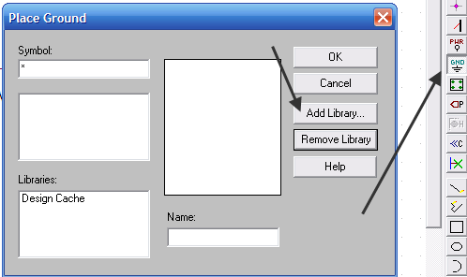

Hình 4.9
Thư viện này ở đường dẫn sau:
C:\Program Files\Orcad\Capture\Library\Pspice. Nhấn chọn mục Source.olb. Nhấn Open để Add thư viện (Hình 4.10).
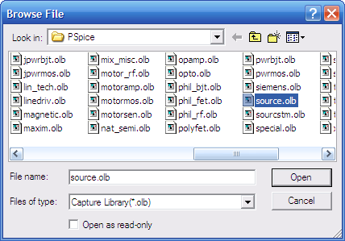

Hình 4.10
Sau đó ta lấy nguồn 0V như sau (Hình 4.11):
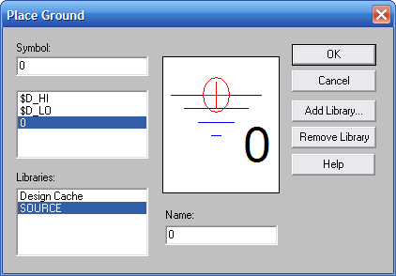

Hình 4.11
Sau khi lấy xong các linh kiện, ta sắp xếp chúng như sau (Hình 4.12):
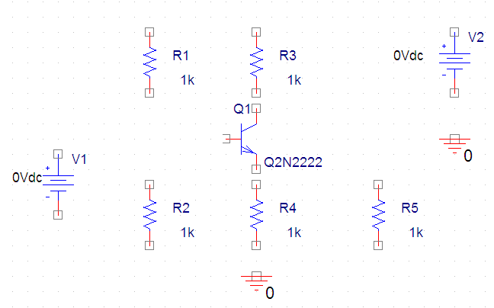

Hình 4.12

b. Đặt tên và thông số kỹ thuật
- Đặt tên linh kiện
Ta nhấp đúp chuột vào phần Name, sau đó hộp thoại Display Propeties hiện ra (Hình 4.13), ở phần Value nhập tên thích hợp vào đó, nhấn OK để hoàn thành việc đặt tên cho linh kiện.
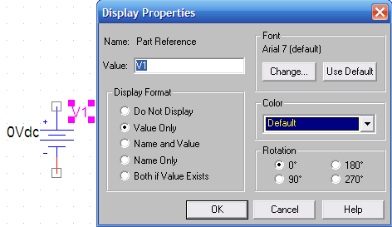

Hình 4.13
Thay đổi thông số kỹ thuật
Để thay đổi giá trị ta nhấn đúp chuột vào phần Value, sau đó nhập giá trị vào ô Value rồi nhấn OK để hoàn tất. Nếu điện trở mang giá trị là OMĐ thì phần cuối giá trị ta thên R vào (330R) (Hình 4.14).
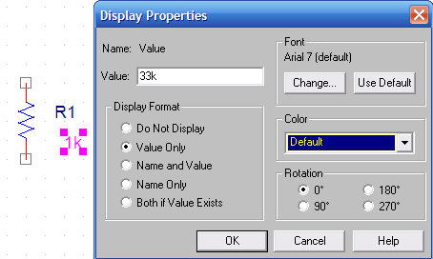
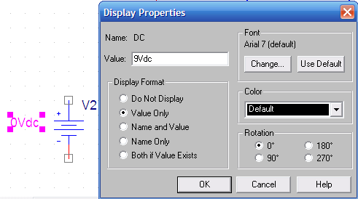

Hình 4.14

1.3. Nối dây linh kiện
Sau khi hoàn thành việc lấy, sắp xếp, thay đổi thông số cho linh kiện, ta tiến hành việc nối dây cho mạch. Nhấn vào biểu tượng sau đó nối các chân linh kiện lại với nhau như mạch điện dưới đây (Hình 4.15).
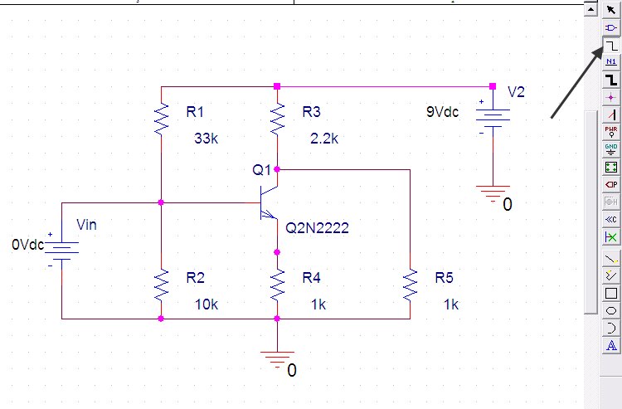

Hình 4.15
- Nhấn Save để lưu lại quá trình làm.

2. Mô phỏng mạch điện

2.1. Lựa chọn các thông số mô phỏng cho mạch điện
- Để lựa chọn các thông số mô phỏng cho mạch điện bạn nhấp vào biểu tượng từ Menu Simulation hoặc chọn tab Pspice >> New simulation profile để thiết lập thông số cho quá trình mô phỏng, một hộp thoại như sau hiện ra (Hình 4.16):
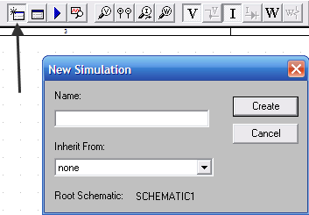

Hình 4.16
Điền tên của file mô phỏng sẽ tạo, nếu không sử dụng file đính kèm bạn chọn none như hình, nếu sử dụng file đính kém bạn nhấp chuột vào nút xổ xuống chọn SCHEMATICE1-pspice file. Sau đó bạn chọn Create để tạo file mô phỏng.
Hộp thoại sau sẽ hiện ra (Hình 4.17), đây là hộp thoại thiết lập thông số cho quá trình mô phỏng:
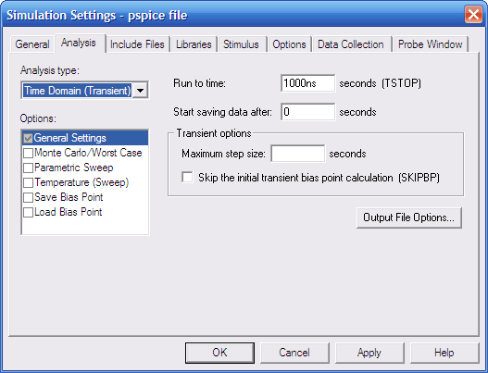

Hình 4.17
Sau đó, bạn chọn Run từ menu Simulation để chạy file mô phỏng.
Để thiết lập lai thông số cho việc mô phỏng, bạn chọn Edit profile từ menu Simulation. Hộp thoại Simulation settings sẽ hiện cho phép bạn chọn lại dạng mô phỏng mong muốn mà không cần tạo lại một file mới.
Thiết lập mô phỏng DC sweep
Để thiết lập mô phỏng DC sweep thì phải dùng những nguồn độc lập và thiết lập mức điện áp hoặc dòng điện 1 chiều cho mỗi nguồn. Dùng một trong những thành phần sau:
Đối với đầu vào là điện áp:
Dùng VDC. Chỉ phân tích DC Sweep hoặc phân tích Bias point (hàm truyền đạt).
Dùng VSRC. Phân tích nhiều thành phần cùng lúc trong đó có phân tích DC Sweep hoặc Bias point (hàm truyền đạt).
Đối với đầu vào là dòng điện:
Dùng IDC Chỉ phân tích DC Sweep hoặc phân tích Bias point (hàm truyền đạt).
Dùng ISRC Phân tích nhiều thành phần cùng lúc trong đó có phân tích DC Sweep hoặc Bias point (hàm truyền đạt).
Cách thiết lập hoàn toàn giống cách thiết lập chung cho phân tích DC sweep (Hình 4.18):
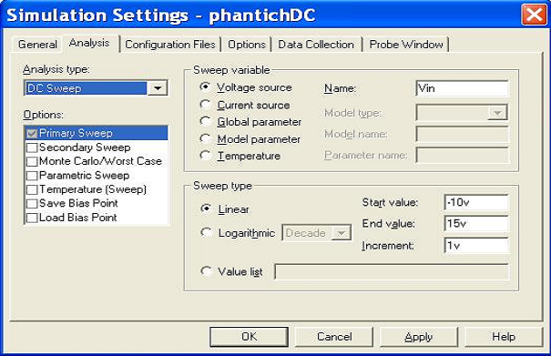

Hình 4.18
Phân tích biến thứ cấp
Phân tích biến thứ cấp có thể được thiết lập nhờ các lựa chọn trong phần phân tích DC sweep (Hình 4.19). Khi lựa chọn phân tích thêm một biến thứ cấp thì một vòng phân tích nữa được thực hiện. Tức là, với mỗi sự thay đổi của biến thứ cấp thì biến sơ cấp được khảo sát qua tất cả các giá trị trong khoảng phân tích thêm một lần. Để thiết lập loại phân tích này bạn làm như sau:
Trong ô Options của loại phân tích DC Sweep, đánh dấu tick vào ô Secondary sweep .
Điền các giá trị tham số cần thiết và đánh dấu vào các lựa chọn thích hợp để xác định kiểu phân tích mong muốn.
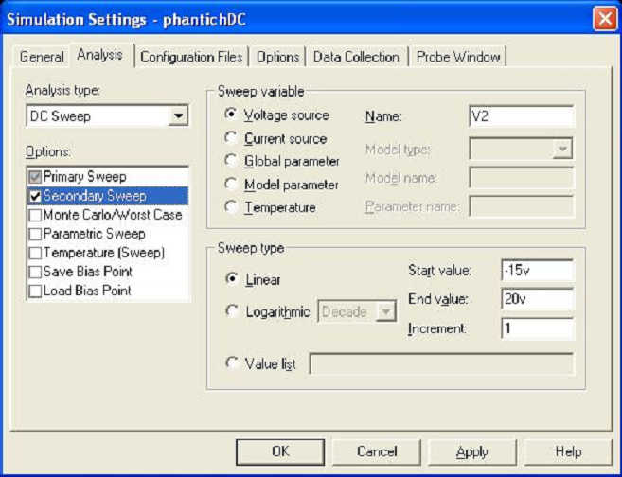

Hình 4.19
Phân tích Bias point
Đối với Pspice lúc nào điểm phân cực cũng được tính toán khi phân tích mạch, bất kể loại phân tích mà bạn chọn. Tuy nhiên nếu không chọn phân tích Bias point thì chỉ những điểm điện áp tương tự và những điểm trạng thái số được cho biết từ file đầu ra (file phân tích được tạo ra từ PSpice hoặc PSpice A/D). Nếu kích hoạt loại phân tích Bias point thì từ file đầu ra ta có những thông số sau:
- Danh sách tất cả các điểm điện áp tương tự.
- Danh sách tất cả các điểm trạng thái số.
- Dòng điện và công suất của tất cả các nguồn điện áp.
- Các tham số tín hiệu nhỏ của tất cả các linh kiện.
Tuy nhiên ngay cả khi đã kích hoạt phân tích Bias point bạn vẫn có thể bỏ những thông số về điểm phân cực tương tự và trạng thái số trong file đầu ra bằng cách chọn thẻ Options trong hộp thoại Simulation settings, chọn Output file trong hộp Category, rồi bỏ dấu tick trong ô Bias point node Voltage (NOBIAS) (Hình 4.20):
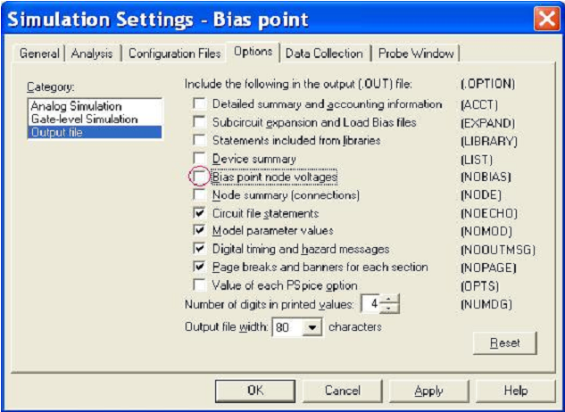

Hình 4.20
Để thiết lập phân tích Bias point, bạn có thể làm như sau:
- Trong hộp thoại Simulation settings, chọn tab Analysis, chọn Bias point trong ô Analysis type.
- Trong hộp Options, chọn General settings (thường đã được đánh dấu chọn sẵn), điền các thông số cần thiết vào các mục và đánh dấu chọn các ô thích hợp cho yêu cầu mô phỏng của bạn (Hình 4.21).
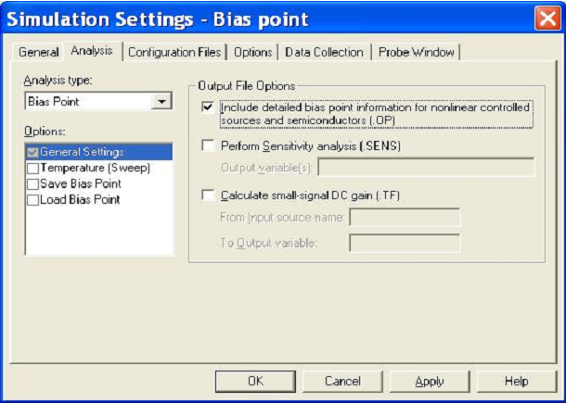

Hình 4.21
Sau đó bấm OK để lưu thiết lập vừa chọn, rồi bấm Run trừ menu Pspice để chạy mô phỏng.
Ngoài việc phân tích Bias point cơ bản như trên, trong mục Bias point còn có thể thực hiện 2 loại mô phỏng sau:
* Hàm truyền tín hiệu nhỏ DC
Phân tích này tính toán hàm truyền tín hiệu nhỏ và cho biết độ lợi tín hiệu nhỏ, trở kháng ra, trở kháng vào.
Để thực hiện phân tích này thì trong mạch phải có ít nhất một nguồn đầu vào, ví dụ như VSRC.
Cách thiết lập phân tích hàm truyền tín hiệu nhỏ DC và tính độ lợi tín hiệu nhỏ (Hình 4.22):
- Trong hộp thoại Simulation settings, chọn tab Analysis, chọn Bias point trong ô Analysis type.
- Trong ô Options, chọn ô General settings, tick vào ô chọn Calculate
small-signal DC gain (.TF).
- Điền tên của nguồn đầu vào vào ô From Input Source name.
- Điền giá trị cho điện áp ra hoặc dòng điện ra thông qua một nguồn điện áp trong ô To Output variable. Ví dụ: Đánh V(a,b) để chỉ định biến đầu ra là điện áp giữa 2 điểm a và b trong mạch. Hoặc đánh I (VDRIV) để chỉ biến đầu ra là một dòng điện thông qua nguồn áp VDRIV.
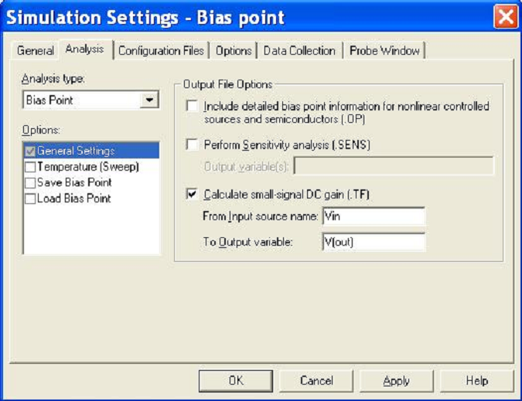

Hình 4.22
* Phân tích độ nhạy DC
Phân tích độ nhạy DC tức là phân tích độ nhạy của một điểm điện áp (sự thay đổi của một điểm điện áp) đối với tham số của một trong những linh kiện sau:
- Điện trở.
- Nguồn dòng hoặc nguồn áp độc lập.
- Chuyển mạch điều khiển bằng dòng hoặc áp.
- Diode.
- BJT.
Thiết lập phân tích độ nhạy DC: Trong hộp thoại Simulation settings (Hình 4.23), chọn tab Analysis, chọn Bias point trong ô Analysis type. Trong ô Options, chọn General settings, tick chọn Perform Sensitivity analysis (.SEN). Điền các thông số cần thiết vào ô Output variable.
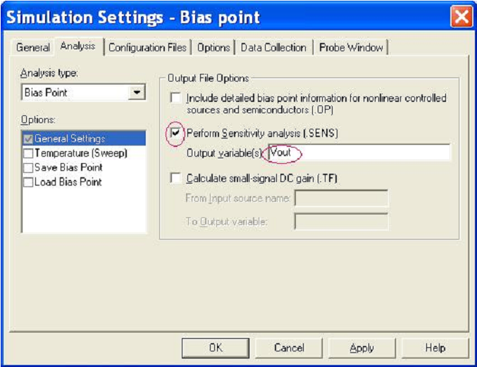

Hình 4.23
Bấm OK để lưu thiết lập mô phỏng vừa cài đặt. Chọn Run từ menu Pspice hoặc bấm F11 để chạy mô phỏng.
Phân tích AC Sweep/Noise
Phân tích này tính toán hoạt động của mạch ứng với trường hợp mạch sử dụng 1 dòng điện thay đổi. Phân tích AC and Noise có thể thực hiện các dạng phân tích sau:
- AC sweep: Phân tích đáp ứng tần số của mạch tín hiệu nhỏ. Đầu ra bao gồm dòng điện và điện áp cả về mặt độ lớn và pha. Ngoài ra cũng có thể dùng cửa sổ vẽ đồ thị bode trong thanh Probe để quan sát các dạng phân tích.
- Noise: Cho biết đáp ứng đầu ra khi có nhiễu ở đầu vào, đồng thời tổng hợp nhiễu đầu ra khi có nhiều nguồn nhiễu ở đầu vào (để phân tích nhiễu thì bạn phải dùng dạng phân tích AC sweep).
Phân tích AC Sweep
Một số điều cần lưu ý trong phân tích AC Sweep:
- Pspice phân tích đáp ứng tín hiệu nhỏ của mạch đối với tổng hợp các đầu vào bằng cách tính toán mạch quanh điểm phân cực và coi mạch như một mạch tuyến tính. Do đó, những linh kiện phi tuyến, chuyển mạch điều khiển bằng dòng bằng bằng áp, sẽ được chuyển đổi sang mạch tuyến tính tại điểm phân cực của nó.
- Linh kiện số thì giữ nguyên trạng thái khi Pspice tính toán điểm phân cực.
- Vì phân tích AC Sweep chỉ thực hiện phân tích tuyến tính, nên nó chỉ xét tới độ lợi và đáp ứng pha của mạch, không giới hạn đó là dòng điện hay điện áp.
- Cách tốt nhất để thực hiện phân tích AC Sweep là thiết lập cho độ lớn của nguồn bằng 1, để đầu ra đo được bằng chính độ lợi, từ đó thấy được rõ mối tương quan giữa đầu ra và đầu vào.
Điều kiện để thực hiện phân tích AC Sweep:
- Phải sử dụng một hoặc nhiều nguồn độc lập.
- Phải thiết lập độ lớn xoay chiều và pha cho mỗi nguồn. Phân tích AC Sweep không giống phân tích DC Sweep, ở đây không có chỗ để thiết lập nguồn đầu vào, thay vào đó nguồn độc lập trong mạch phải chứa giá trị xoay chiều về cả độ lớn và pha.
- Phải có một trong những nguồn sau trong mạch:
Đối với đầu vào là điện áp
VAC Chỉ mình phân tích AC Sweep.
VSRC Nhiều phân tích cùng lúc trong đó có phân tích AC Sweep.
Đối với đầu vào là dòng điện
IAC Chỉ mình phân tích AC Sweep.
ISRC Nhiều phân tích cùng lúc trong đó có phân tích AC Sweep.
Kích đúp vào vào biểu tượng nguồn để mở bảng thông số, điền vào giá trị thích hợp dưới các cột. Tuỳ vào loại nguồn mà chỉ định giá trị xoay chiều của nó theo mẫu sau (Hình 4.24):
Với nguồn VAC hoặc IAC
ACMAG Độ lớn xoay chiều tính bằng Volts (đối với điện áp) và Amps (đối với dòng điện).
ACPHASE Pha xoay chiều tính bằng độ
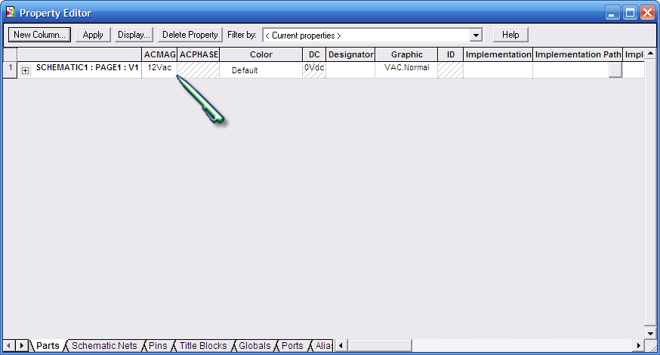

Hình 4.24
Đối với nguồn VSRC hoặc ISRC
AC Độ lớn (Volts) hoặc pha (độ)
Thiết lập phân tích AC Sweep:
Chọn tab Analysis trong khung hộp thoại Simulation settings, trong hộp Analysis type chọn AC Sweep/Noise.
Trong hộp Options, chọn General settings (thường đã được chọn sẵn).
Thiết lập các thông số theo mẫu sau (Hình 4.25):
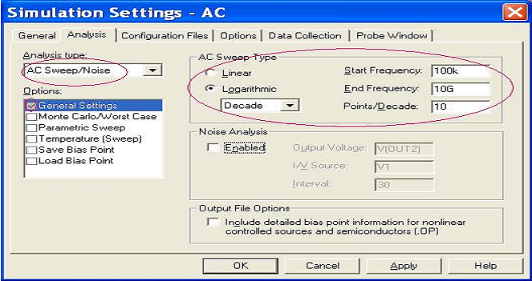

Hình 4.25
Phân tích nhiễu (Noise)
Khi tiến hành phân tích Noise, Pspice sẽ phân tích cho mỗi tần số được chọn trước trong phần phân tích AC analysis/Noise đối với những loại nhiễu sau:
- Nhiễu trong linh kiện, bao gồm nhiễu được tạo ra ở đầu ra bởi tất cả các điện trở và linh kiện bán dẫn trong mạch. Nhiễu trong các linh kiện bán dẫn sẽ được chia ra thành các nhiễu thành phần ở một số vị trí thích hợp. Ví dụ: Diode sẽ được chia ra thành nhiễu rung, nhiễu nhiệt...
- Nhiễu tổng ở đầu ra và nhiễu tương đương ở đầu vào.
- Nhiễu đầu ra: Giá trị hiệu dụng của tổng nhiễu gây bởi các thiết bị đối với đầu ra.
- Nhiễu đầu vào: Là nhiễu tương đương cần thêm vào ở đầu vào của mạch lí tưởng (mạch không có nhiễu) để tạo ra một đầu ra có nhiễu bằng nhiễu đầu ra( việc này dùng để tạo ra một mạch gần với mạch thực tế). Để tính được nhiễu đầu vào, Pspice lấy nhiễu đầu ra chia cho độ lợi mạch(tỉ số giữa đầu ra / đầu vào).
Thiết lập phân tích nhiễu:
- Trong hộp thoại Simulation settings, chọn AC sweep/noise trong hộp Analysis type.
- Chọn General settings trong hộp Options.
- Đánh dấu tick vào hộp Enable Noise.
Thiết lập các thông số cho việc mô phỏng:
- Output Voltage: một biến điện áp đầu ra theo dạng V(node,[node]), trong đó node là vị trí bạn muốn tính tổng nhiễu đầu ra.
- I/V Source: Tên của nguồn áp hay nguồn dòng độc lập mà bạn muốn tính tổng nhiễu đầu vào tương đương.
- Interval: điền vào tần số thứ n (n là một số nguyên dương), tại những tần số đó chúng ta sẽ thấy được nhiễu do các linh kiện thành phần, những dữ liệu này được tạo ra trong file .OUT của Pspice. Trong cửa sổ Probe, chúng ta có thể quan sát được tất cả nhiễu của linh kiện tại tần số chỉ định khi thiết lập phân tích AC sweep, thông số Interval không ảnh hưởng tới những gì Pspice trình bày trên file dữ liệu Probe.
- Bấm OK để lưu thiết lập cho file mô phỏng (Hình 4.26).
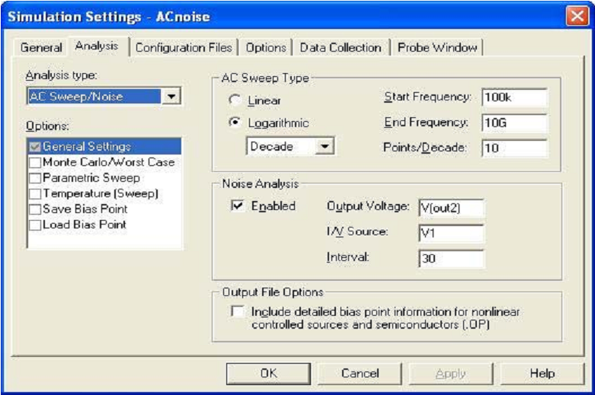

Hình 4.26
Sau khi bấm Run hoặc F11 để thực hiện mô phỏng, bạn chọn Add Trace từ menu Trace hoặc bấm vào biểu tượng để chọn những đại lượng muốn xem dạng sóng
Phân tích Time domain (Transient)
Điều kiện để thực hiện phân tích Time domain (Transient):
- Trong mạch phải có một trong những nguồn độc lập biến đổi theo thời gian(nguồn này có thể được tạo ra từ công cụ Stimulus Editor hoặc được lấy từ thư viện linh kiện của Orcad Pspice)
- Thiết lập điều kiện đầu cho các phẩn tử thụ động.
- Trong mạch phải có một nguồn điều khiển theo thời gian.
Thiết lập mô phòng Time domain (Transient):
- Trong hộp thoại Simulation settings (Hình 4.27), chọn Time domain (Transient) trong phần Analysis type.
- Chọn General settings trong phần Options.
- Thiết lập các thông số cần thiết cho mô phỏng.
- Bấm OK để lưu các thiết lập vừa cài đặt.
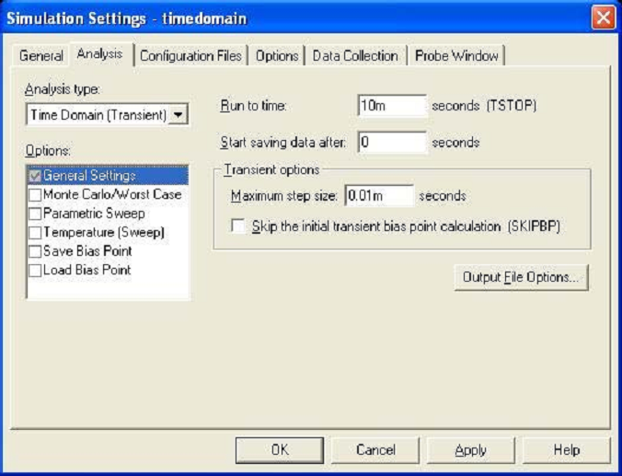

Hình 4.27
Phân tích nhiệt độ
Phân tích nhiệt độ là phân tích mạch ở những điều kiện nhiệt độ khác nhau, những nhiệt độ này có thể là một khoảng nhiệt độ hoặc một vài nhiệt độ được chỉ định trước. Nếu không thiết lập các giá trị nhiệt độ cho mô phỏng thì việc mô phỏng sẽ được thực hiện ở nhiệt độ 27°C.
Thiết lập phân tích nhiệt độ:
-Trong hộp thoại Simulation settings (Hình 4.28), chọn Time domain (Transient) trong phần Analysis type.
- Chọn Temperature trong phần Options.
- Thiết lập các thông số cần thiết để phân tích.
- Bấm OK để lưu các thiết lập vừa cài đặt.
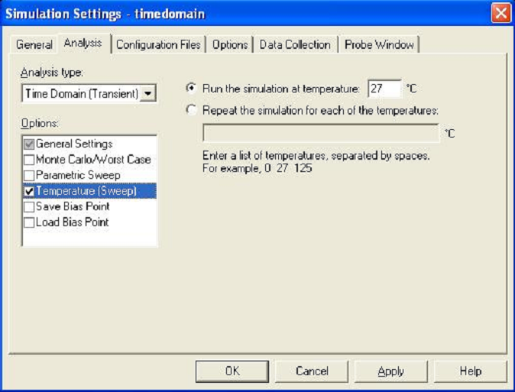

Hình 4.28

2.2. Chạy mô phỏng và phân tích dạng sóng
- Đầu tiện hãy nhập các thông số mô phỏng cho mạch điện bạn nhấp vào biểu tượng từ Menu Simulation hoặc chọn tab Pspice >> New simulation profile để thiết lập thông số cho quá trình mô phỏng, một hộp thoại như sau hiện ra (Hình 4.34):

Hình 4.29
- Bạn đánh tên của file mô phỏng sẽ tạo, nếu không sử dụng file đính kèm bạn chọn none như hình, nếu sử dụng file đính kém bạn nhấp chuột vào nút xổ xuống chọn SCHEMATICE1-pspice file. Sau đó bạn chọn Create để tạo file mô phỏng.
- Hộp thoại sau sẽ hiện ra (Hình 4.35), đây là hộp thoại thiết lập thông số cho quá trình mô phỏng, bạn chọn các thông số như sau:
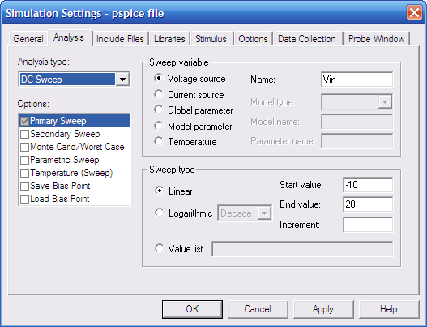

Hình 4.30
- Sau đó nhấn OK để hoàn tất việc thiết lập chế độ mô phỏng. Từ cửa sổ Capture nhấn chọn vào nút Play thanh Menu Simulation. Nếu như chúng ta thiết lập sai giá trị hay lấy sai linh kiện thì Orcad Pspice sẽ hiện ra thông báo như hình 4.36:
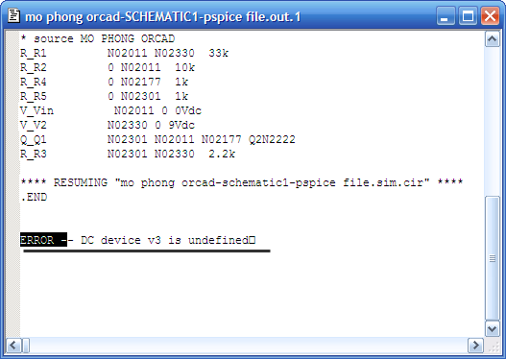

Hình 4.31
Bạn sẽ phải chỉnh sửa lại lỗi mà Pspice thông báo, sau đó nhấn Play để mô phỏng lại, nếu đúng thì bạn nhận được kết quả mô phỏng sau (Hình 4.37):
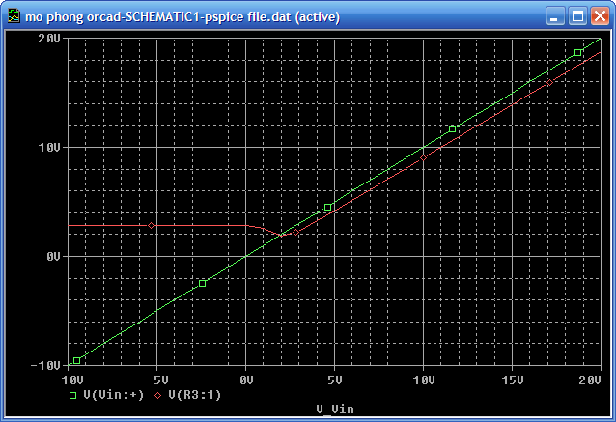

Hình 4.32
Trong màn hình mô phỏng, Chương trình tự chọn màu của đường điện áp vào và ra, giúp ta dễ dàng phân tích mạch hơn.

3. Bài tập
Một số mạch điện tham khảo để sinh viên thực hành vẽ sơ đồ nguyên lý và mô phỏng.
Mạch 1: Mạch dao động dùng IC 555
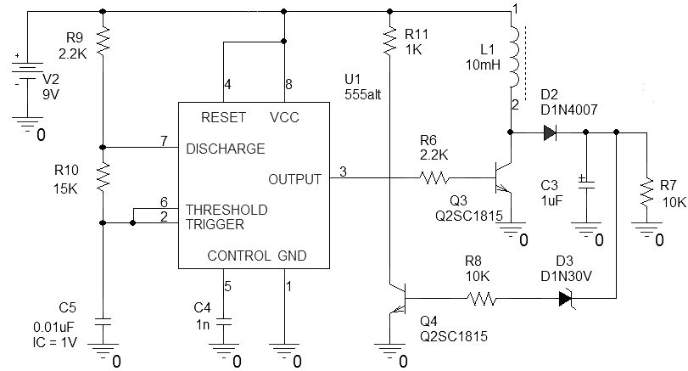
Mạch 2: Mạch khóa số
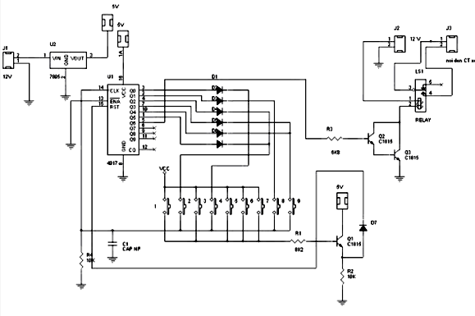

TÀI LIỆU THAM KHẢO
[1] Sách “phần mềm ORCAD” của công ty Cadence Design Systems.
[2] Giáo trình ‘‘kĩ thuật mạch điện tử’’ Đặng văn Chuyết NXB Giáo dục, Hà Nội, 2003.
[3] Giáo trình ‘’ Phân tích mạch tranzitor’’ Đỗ Thanh Hải, Nguyễn Xuân Mai NXB Thống kê, Hà Nội, 2002

